2026. 10

제조데이터 표준 활용 가이드(상압 염색기)
AAS표준(IEC 63278-1:2023)을 중심으로


목 차

I. AAS 개요 7
1. AAS 개념 7
2. AAS 구성요소 9
3. AAS 작성 요구사항 13
4. AAS 작성 유의사항 14
5. AAS 모델링 14
II. 장비 개요 17
1. 상압 염색기의 정의 및 분류 17
III. AAS 참조모델 21
1. AAS 참조모델 개요 21
2. AAS 참조모델 세부 구성 22
3. AAS 참조모델 서브모델 상세 23
IV.AAS 참조모델 활용 방법 121
1. 참조모델 활용 121
2. 신규 AAS 작성 및 수정 121
3. AAS 모델을 실제 장비 인스턴스로 전환 129
4. 상압 염색기 AAS 참조모델 활용 시나리오 130
5. 적용 자료와 문서 관리 137
부록 I. AIoT 디바이스를 활용한 장비-AAS 연동 138
1. 개요 138
2. 시스템 아키텍처 139
3. AAS 서버 구축 141
4. AAS 연동 준비 148
5. 장비 데이터 수집과 AAS 연동 152

표 목차

표 1 ISO/IEC 표준 제정 절차 8
표 2 AAS 모델링 절차 14
표 3 AAS 모델링에 사용한 서브모델 템플릿과 버전 16
표 4 상압 권취식 염색기의 작업 흐름 18
표 5 가이던스 작성에 사용한 자료 19
표 6 상압 염색기 AAS의 식별정보 21
표 7 8개 서브모델의 역할과 정보 22
표 8 Submodel Nameplate 25
표 9 SubmodelElementCollection AddressInformation 28
표 10 Submodel HandoverDocumentation 30
표 11 SubmodelElementList Documents 30
표 12 SubmodelElementCollection Document (idShort 없음) 31
표 13 SubmodelElementList DocumentIds 31
표 14 SubmodelElementCollection DocumentId (idShort 없음) 32
표 15 SubmodelElementList DocumentClassifications 32
표 16 SubmodelElementCollection DocumentClassification (idShort 없음) 33
표 17 SubmodelElementList DocumentVersions 33
표 18 SubmodelElementCollection DocumentVersion (idShort 없음) 34
표 19 SubmodelElementList Language 35
표 20 SubmodelElementList DigitalFiles 35
표 21 기술 사양의 5개 영역과 10개 하위 영역 37
표 22 Submodel TechnicalData 40
표 23 SubmodelElementCollection GeneralInformation 41
표 24 SubmodelElementList ProductImages 42
표 25 SubmodelElementCollection ProductImage (idShort 없음) 42
표 26 SubmodelElementList ProductClassifications 43
표 27 SubmodelElementCollection ProductClassification (idShort 없음) 43
표 28 SubmodelElementList TechnicalPropertyAreas 44
표 29 SubmodelElementCollection TechnicalPropertyArea (idShort 없음) 45
표 30 SubmodelElementCollection MachineOverview 46
표 31 SubmodelElementCollection EquipmentDesign 47
표 32 SubmodelElementCollection TextileApplicability 48
표 33 SubmodelElementCollection DyeingVesselSpecifications 48
표 34 SubmodelElementCollection BatchAndBathCapacity 49
표 35 SubmodelElementCollection ChamberAndFabricGeometry 49
표 36 SubmodelElementCollection ThermalSpecifications 50
표 37 SubmodelElementCollection TemperatureEnvelope 50
표 38 SubmodelElementCollection ThermalDynamicsAndSteamSupply 51
표 39 SubmodelElementCollection CirculationSpecifications 51
표 40 SubmodelElementCollection ReelAssembly 52
표 41 SubmodelElementCollection CirculationPerformance 52
표 42 SubmodelElementCollection ElectricalAndInstallationSpecifications 53
표 43 SubmodelElementCollection PowerSupply 53
표 44 SubmodelElementCollection ProtectionAndInstallation 54
표 45 Submodel OperationalData 57
표 46 SubmodelElementCollection RuntimeStatus 58
표 47 SubmodelElementCollection ControlExecution 58
표 48 SubmodelElementCollection RecipeExecution 59
표 49 SubmodelElementCollection MeasuredValues 59
표 50 SubmodelElementCollection DyeBathConditions 60
표 51 SubmodelElementCollection FabricAndLiquorCirculationState 60
표 52 SubmodelElementCollection CirculationPumpCondition 61
표 53 SubmodelElementCollection Alarms 61
표 54 SubmodelElementCollection ActiveAlarm 62
표 55 SubmodelElementCollection AlarmHistory 62
표 56 SubmodelElementCollection Counters 63
표 57 SubmodelElementCollection ProductionUsage 63
표 58 SubmodelElementCollection ResourceAndMaintenanceUsage 64
표 59 Submodel ProcessParameters 66
표 60 SubmodelElementCollection Processes 67
표 61 SubmodelElementCollection Process__00__ 67
표 62 SubmodelElementCollection ProductParameters 69
표 63 SubmodelElementCollection ProcessParameters 69
표 64 SubmodelElementCollection ResourceParameters 71
표 65 SubmodelElementCollection ProcessBoM 72
표 66 잔여수명 값과 경계 및 경보의 해석 74
표 67 Submodel PredictiveMaintenance 76
표 68 SubmodelElementCollection RemainingUsefulLifePrediction 76
표 69 Entity RemainingUsefulLifetime 78
표 70 SubmodelElementList ListRULBoundaryConditions 79
표 71 SubmodelElementCollection RULCondition (idShort 없음) 79
표 72 SubmodelElementCollection PredictionModelInformation 82
표 73 SubmodelElementList ListPreAlerts 82
표 74 SubmodelElementCollection PreAlerts (idShort 없음) 83
표 75 SubmodelElementCollection AlertAfterExceedingRemainingUsableLife 84
표 76 내부 시계열의 세 기록과 측정값 86
표 77 Submodel TimeSeries 86
표 78 SubmodelElementCollection Metadata 87
표 79 SubmodelElementCollection Record 87
표 80 SubmodelElementCollection Segments 89
표 81 SubmodelElementCollection InternalSegment 89
표 82 SubmodelElementCollection Records 91
표 83 SubmodelElementCollection Record__00__ 91
표 84 SubmodelElementCollection Record__01__ 93
표 85 SubmodelElementCollection Record__02__ 94
표 86 KPI 집계값의 포함 관계와 단위 97
표 87 예시 공정값을 사용한 KPI 계산 97
표 88 Submodel ProcessVariablesForManufacturingKPICalculation 98
표 89 SubmodelElementCollection ActualPersonnelWorkTime 101
표 90 SubmodelElementCollection ActualUnitProcessingTime 102
표 91 SubmodelElementCollection ActualUnitBusyTime 103
표 92 SubmodelElementCollection ActualOrderExecutionTime 104
표 93 SubmodelElementCollection ActualPersonnelAttendanceTime 105
표 94 SubmodelElementCollection ActualProductionTime 106
표 95 SubmodelElementCollection ActualQueuingTime 107
표 96 SubmodelElementCollection ActualUnitDownTime 108
표 97 SubmodelElementCollection ActualUnitDelayTime 109
표 98 SubmodelElementCollection ActualUnitSetupTime 110
표 99 SubmodelElementCollection ActualTransportTime 111
표 100 SubmodelElementCollection GoodPart 112
표 101 SubmodelElementCollection InspectedPart 113
표 102 SubmodelElementCollection ScrapQuantity 114
표 103 SubmodelElementCollection GoodQuantity 115
표 104 SubmodelElementCollection ReworkQuantity 116
표 105 SubmodelElementCollection ProducedQuantity 117
표 106 SubmodelElementCollection PlannedBusyTime 118
표 107 SubmodelElementCollection PlannedRuntimePerItem 119
표 108 SubmodelElementCollection PlannedSetupTime 120
표 109 데이터 작성 주체와 입력 시점 121
표 110 현장 원천 데이터와 서브모델 내 경로 예시 129
표 111 문서와 모델의 대응 기준 137
표 1 주요 용어 138
표 2 주요 구성요소 및 역할 140
표 3 AAS 서버 구축 옵션 비교표 141
표 4 AAS 서버 구축을 위한 튜토리얼 실행환경 142
표 5 본 부록에서 사용하는 BaSyx 구성요소 144
표 6 튜토리얼 적용 BaSyx 실행 구성 145
표 7 대상 장비 식별정보 주요 확인항목 149
표 8 AAS 서버 접속정보 및 연동 대상 AAS 150
표 9 장비 데이터 수집 사전 확인항목 152
표 10 수집 데이터와 SubmodelElement 매핑 확인항목 157

그림 목차

그림 1 SCI 4.0의 주요 워킹 그룹 및 국제협력 7
그림 2 AASX Package Explorer로 나타낸 6축 로봇의 AAS 9
그림 3 AAS, submodel, submodel collection, property의 관계 10
그림 4 IRDI를 사용한 식별자 10
그림 5 URI, URL의 구조 11
그림 6 ecl@ss 홈페이지 12
그림 7 CDD 홈페이지 12
그림 8 데이터 수집 플랫폼에서 사용하는 URI 형식 14
그림 9 AAS 모델링 절차 15
그림 10 상압 권취식 염색기의 작동 흐름과 정보 구성 17
그림 11 상압 염색기의 원단과 염액 입력 및 제품과 데이터 출력 18
그림 12 상압 권취식 염색기의 활용 공정과 정보 활용 범위 19
그림 13 개발계획서 그림 1과 동일한 상압 로프 염색기 참고 사진 20
그림 14 현재 AASX의 실제 참조 관계를 바탕으로 작성한 전체 모델 구조 22
그림 15 Nameplate를 이용한 장비 신원과 명판 정보 관리 24
그림 16 Nameplate UML 구조 (표시 깊이 2) 24
그림 17 HandoverDocumentation의 문서 식별과 버전 및 파일 연결 29
그림 18 HandoverDocumentation UML 구조 (표시 깊이 3) 29
그림 19 TechnicalData에 기록하는 정격과 장비 구성 및 설치 조건 36
그림 20 TechnicalData UML 구조 (표시 깊이 2) 36
그림 21 TechnicalData의 MachineOverview 확대 구조 38
그림 22 TechnicalData의 DyeingVesselSpecifications 확대 구조 38
그림 23 TechnicalData의 ThermalSpecifications 확대 구조 39
그림 24 TechnicalData의 CirculationSpecifications 확대 구조 39
그림 25 TechnicalData의 ElectricalAndInstallationSpecifications 확대 구조 40
그림 26 OperationalData의 운전 상태와 측정값 및 경보와 누적량 55
그림 27 OperationalData UML 구조 (표시 깊이 2) 55
그림 28 제품과 공정 설정 및 자원 조건과 공정 대상의 역할 65
그림 29 ProcessParameters UML 구조 (표시 깊이 0) 65
그림 30 순환펌프 베어링의 예측값과 점검 및 정비 계획 73
그림 31 PredictiveMaintenance UML 구조 (표시 깊이 3) 73
그림 32 PredictiveMaintenance의 이름 없는 예측 조건과 사전 경보 항목 확대 구조 75
그림 33 측정 시각과 운전값을 함께 기록하는 TimeSeries 85
그림 34 TimeSeries UML 구조 (표시 깊이 3) 85
그림 35 시간 및 생산과 검사 수량을 이용한 제조 성과 계산 96
그림 36 ProcessVariablesForManufacturingKPICalculation UML 구조 (표시 깊이 루트) 96
그림 37 AASX PackageExplorer 다운로드 경로 122
그림 38 AASX Package Explorer 파일 실행 초기화면 122
그림 39 활성화된 Edit 모드 123
그림 40 Edit 모드 활성화 단계 123
그림 41 AAS 생성 124
그림 42 AAS 정보 124
그림 43 IDTA SubmodelTemplate 다운로드 125
그림 44 IDTA SubmodelTemplate 파일 열기 125
그림 45 Template 이용 Submodel 생성 126
그림 46 동일한 방법으로 추가한 3종의 Submodel 126
그림 47 Submodel 생성 127
그림 48 SubmodelCollection 생성 127
그림 49 SubmodelCollection 정보 128
그림 50 Property 생성 128
그림 51 설비 선정에 사용하는 정격과 레시피 조건 131
그림 52 레시피 목표값과 현재 측정 및 시간별 기록의 비교 132
그림 53 순환펌프 베어링 예측값과 현장 점검의 연결 133
그림 54 현재 경보와 장비 문서 및 승인된 작업 절차의 확인 134
그림 55 자산 식별과 인수 문서 버전의 일치 확인 135
그림 56 MES 작업 맥락과 기간별 제조 성과 변수의 연결 136
그림 57 시스템 아키텍처 140
그림 58 데이터 흐름도 141
그림 59 BaSyx Starter Kit의 AAS 서버 접속 설정 화면 145
그림 60 BaSyx AAS 서버 Starter Kit Download 화면 146
그림 61 BaSyx AAS 서버 컨테이너 실행 상태 확인 화면 (Docker Desktop) 147
그림 62 BaSyx AAS Web UI 화면 148
그림 63 AAS 연동 준비 절차 148
그림 64 BaSyx AAS Web UI의 AAS 업로드 화면 149
그림 65 AIoT 디바이스 통신방식 및 파라미터 설정 화면 예시 153
그림 66 AIoT 디바이스 장비 데이터 수집항목 설정 화면 예시 154
그림 67 AIoT 디바이스 장비 데이터 수집 상태 조회 화면 예시 155
그림 68 연동 대상 AAS 정보 입력 화면 예시 156
그림 69 수집 데이터와 SubmodelElement 매핑 화면 예시 156
그림 70 AAS Web UI의 SubmodelElement 값 연동 확인 화면 예시 158

I. AAS 개요

1. AAS 개념
가. Industrie 4.0
○ Industrie 4.0은 유연하고 효율적인 생산을 위해 정보통신기술(ICT)을 활용하여 산업용 장비와 공정을 네트워크화하는 ‘산업 부문의 디지털 전환’ 전략을 말하며, 이러한 Industrie 4.0의 목표는 사이버 물리시스템(CPS: Cyber Physical System) 기술 및 제품 시장에서의 우위를 확보하는 것이다.

○ Industrie 4.0을 구현하기 위해서는 표준화가 핵심적으로 중요하다. Industrie 4.0은 도메인, 계층 경계 및 생애 주기 단계에 걸쳐 전례 없는 시스템 통합을 요구한다. 독일은 RAMI 4.0 (Reference Architecture Model Industrie 4.0)을 통해 국제 표준화 과정에서 모델을 제공하고 있으며, 이를 통해 재빠른 표준화를 바탕으로 국제적 협력을 촉진하는 역할을 수행하고 있다.

○ 이러한 Industrie 4.0을 실현하기 위한 핵심 요소 기술로 AAS가 주목받고 있다.

○ 관련 기구
- 16년 하노버 박람회에서 독일 산업계 표준화 기관인 Bitkom(Bundesverband Informationswirtschaft, Telekommunikation und neue Medien e. V.), DIN(DeutscheInstitut für Normung e. V) 등이 “SCI(Standardization Council Induestire) 4.0” 이니셔티브 설립을 발표하였다. 해당 표준화위원회는 Industry 4.0 관련 표준화를 시작하고 국내 및 국제적으로 표준을 조정하는 것을 목표로 한다.


그림 1 SCI 4.0의 주요 워킹 그룹 및 국제협력

- ISO는 1947년에 설립된 국제표준화기구로, 다양한 산업 및 기술 분야에서 전 세계적으로 일관성 있고 호환 가능한 표준을 개발하는 것을 목표로 하는 비영리 기구이다. ISO는 ISO정관(Statute) 제2조에 명기된 바와 같이 상품 및 서비스의 국제적 교환을 촉진하고, 지적, 과학적, 기술적, 경제적 활동 분야에서의 협력 증진을 위하여 세계의 표준화 및 관련 활동의 발전을 촉진시키는데 있다. 이러한 목적 달성을 위하여, ISO는 표준 및 관련 활동의 세계적인 조화를 촉진시키기 위한 조치를 취하며 국제표준을 개발, 발간하며 해당 표준이 세계적으로 사용되도록 조치를 취하고, 표준화 사업에 관한 연구를 통해 타 국제기구와 협력한다.
- IEC(International Electrotechnical Commission)는 1906년에 설립된 비영리 국제 표준화 기구로, 전기 및 전자 기술 분야에서 표준에 대한 준수 확인 등과 같은 표준화에 대한 제반 현안 및 관련 사항에 대한 국제간 협력을 촉진하여 국제간의 이해를 증진시키는 것을 목적으로 한다. IEC의 표준화 작업은 ISO와 공동으로 제정한 ISO/IEC Directive에 따라 이루어지므로 아래 표와 같이 ISO의 표준화 작업 절차와 대동소이하다. 다만 질의단계 문서를 ISO에서는 DIS라 부르는 반면 IEC는 CDV라 부르는 점이 다르다. 기타 특이 사항은 Directive의 IEC 부속서에 설명되어 있다.

표 1 ISO/IEC 표준 제정 절차
프로젝트 단계 | 관 련 문 서
프로젝트 단계 | 명 칭 | 약 어
0 예비단계 | 예비 작업 항목 | PWI
1 제안단계 | 신규 작업 항목 제안 | NP
2 준비단계 | 작업 초안 | WD
3 위원회단계 | 위원회안 | CD
4 질의단계 | 질의안/투표용 위원회안 | DIS/CDV
5 승인단계 | 최종 국제표준안 | FDIS
6 출판단계 | 국제표준 | IS

나. AAS 개념
○ Asset Administration Shell(AAS)은 물리적 자산을 디지털로 표현하여 정보와 동작을 표준화하고 통합 관리하는 구조이다. 이 개념은 자산의 전체 라이프사이클 동안 설계, 제조, 유지보수, 폐기에 이르는 모든 데이터를 디지털화하여 관리함으로써 상호운용성과 데이터 교환을 지원하는 데 중점을 둔다. 특히, AAS는 다양한 자산의 상태, 특성 및 동작을 디지털 트윈 형태로 구현하여, 실시간 모니터링 및 최적화를 가능하게 하고, 정보의 일관성과 신뢰성을 높이며, 다른 시스템과의 통합을 용이하게 한다. 이를 통해 제조 및 운영의 효율성을 향상시키고, Industrie 4.0의 핵심 기술로 자리 잡고 있다.

○ IEC 63278-1에서는 자산의 표준화된 디지털 표현 구조인 AAS를 정의한다. IEC 63278-1은 AAS의 목적을 ‘두 개 이상의 소프트웨어 애플리케이션이 정보를 교환하고, 교환된 정보를 신뢰할 수 있고 안전한 방식으로 상호 활용할 수 있도록 하는 것’이라고 명시하고 있다.

○ AAS를 보다 원활하게 제작하기 위해 AASX Package Explorer라는 오픈소스 소프트웨어 툴이 AAS 표준과 함께 개발이 진행되고 있다. 이후 버전에 따라 형식 및 기능이 달라질 수 있다. 아래 그림은 AASX Package Explorer를 활용하여 AAS를 표현한 하나의 사례이다.


그림 2 AASX Package Explorer로 나타낸 6축 로봇의 AAS

2. AAS 구성요소
가. Submodel
○ Submodel은 물리적 자산이 가지는 다양한 특성을 표현하는 데이터 모음이다. 모든 AAS는 하나 이상의 submodel로 구성되며, submodel을 구분하기 위한 지정된 기준은 존재하지 않는다.

나. Property
○ Property는 자산의 고유한 특성을 기술하는 요소이다. 모든 Property는 고유 식별자를 가지며, 같은 의미로 일관되게 해석될 수 있어야 한다. Property의 고유성 보장을 위해 적어도 하나의 고유한 명칭과 ID를 부여하며, 도메인 내에서는 동일한 의미로만 정의되어야 한다.

다. Collection
○ Collection은 유사한 특징을 가지는 여러 Submodel Element들을 그룹화한 모음이다. 특정 submodel 내에서 유사한 특성을 공유하는 property들이 모여 하나의 collection을 구성하며, submodel의 관리와 데이터 구조화에 유용하게 사용된다.

○ AAS와 submodel, collection, property의 관계는 아래 그림과 같이 나타낼 수 있다.

그림 3 AAS, submodel, submodel collection, property의 관계

라. AAS Identifier
○ 모든 AAS는 다른 AAS와 구분되어야 하며, 상호 데이터 교환 및 인터페이스가 가능해야 한다.
○ IRDI
- IRDI(International Registration Data Identifier)는 국제적으로 공인된 데이터 사전(CDD, eCl@ss 등)에서 관리하는 국제 등록 식별자로, 각 기관에 의해 부여된 식별자이기 때문에 전 세계적으로 고유한 식별자임이 보장된다. 아래의 그림은 ISO 29002-5에 따른 IRDI의 구조를 나타낸다.


그림 4 IRDI를 사용한 식별자
○ URI
- URI(Uniform Resource Identifier)는 계층적으로 경로를 지정할 수 있는 구조로, 공인된 기관에 의해 식별자가 부여되지 않더라도 전 세계적으로 고유한 식별자를 정의할 수 있다. IRDI로 정의할 수 없는 property, submodel, AAS 등의 식별자에는 일반적으로 URI를 사용한다. 보통 인터넷에서 많이 사용되고 있는 식별자인 URL(Uniform Resource Locators)도 URI의 일종이다.


그림 5 URI, URL의 구조

마. Semantic
○ Semantic은 데이터의 의미와 해석을 보장하는 요소로, 사람이든 기계든 동일한 의미로 이해할 수 있도록 정의된다. 하나의 property는 도메인 내에서 하나의 의미로만 정의되며, eCl@ss, CDD 등 데이터 사전에 등록된 고유한 의미를 통해 일관된 semantic을 갖는다.

○ eCl@ss
- eCl@ss는 전 세계 다양한 산업의 제품, 서비스, 소재, 시스템을 분류하고 기술하는 데 사용되는 ISO/IEC 규격 제품 데이터 표준으로, 데이터에 대한 메타데이터와 사람과 기계 모두 이해 할 수 있는 통일된 언어를 제공한다.


그림 6 ecl@ss 홈페이지

○ CDD (Common Data Dictionary)
- IEC 61360 공통 데이터 사전(CDD)은 전기 전자 산업 전반에서 사용되는 공통의 용어 및 개념을 저장하는 저장소로, IEC 국제표준이나 업계 표준 등을 기반으로 일반적으로 사용하는 용어 및 개념을 정의하고 있다.


그림 7 CDD 홈페이지

바. Concept Description
○ Concept Description이란 개념 사전을 구성하는 개별 항목들을 의미하며, AAS에서 사용되는 하나의 property에 연결된 property의 semantic을 의미한다. 개념사전은 AAS의 모든 property들이 가지는 semantic의 집합으로, 마치 사전처럼 모든 property의 정의와 형식, 단위 등을 표현한다. AAS의 모든 property는 Concept Description을 통해 의미가 정의되고. CDD, eCl@ss와 같은 데이터베이스에서 제공하는 표준 데이터 형식에 기반하여, property의 의미와 정의, 단위 등을 설명하는 사전 역할을 한다.

3. AAS 작성 요구사항
가. AAS의 필수 구성요소
○ 하나의 AAS는 하나 이상의 submodel로 구성되어야 한다. AAS를 구성하는 submodel에 대한 리스트를 제한하거나 필수 submodel을 규정하지는 않고 있지만, 일반적으로 사용되는 submodel에 대한 가이드라인을 기준으로 몇 가지 주요 submodel을 요약할 수 있다. 주요 submodel은 아래와 같다.

나. 주요 submodel
○ Digital Nameplate submodel
- Digital Nameplate submodel은 자산의 물리적인 명판(Nameplate)을 디지털 형태로 표준화하여 표현하는 submodel이다. submodel에는 제조사명, 제품 명칭, 시리얼 번호, 제조 연도, 버전 정보 등 자산의 핵심 식별 정보와 사양 정보가 포함된다. 이 submodel은 IEC 61406 표준을 따르며, 자산의 전 생애주기에 걸쳐 명확한 정보를 제공하여 이력 관리 등을 용이하게 한다.

○ Technical data submodel
- Technical data submodel은 자산의 기술적인 특징과 매개변수를 의미하는 기술사양 정보를 포함한다. 일반적으로 해당 submodel에 포함된 데이터들은 제조 현장으로부터 실시간으로 수집되지 않는 데이터들이다.

○ Operational data submodel
- Operational data submodel은 제조 현장에서 실시간으로 수집되는 동작 정보를 포함하며, 실제 공정 또는 제조 설비에서 수집되는 데이터를 의미한다. 해당 submodel의 명칭이 반드시 ‘Operational Data’일 필요는 없다. 그러나 일반적인 정보들의 경우, ‘Operational Data’라는 명칭을 사용하여 실시간 데이터를 다룬다는 점을 명확히 하는 것이 권장된다.

○ HandoverDocumentation submodel
- HandoverDocumentation submodel은 자산과 함께 제공되는 사용 설명서, 설치 매뉴얼, 인증서, 절차서 등 문서 정보를 구조화하여 제공하는 서브모델이다. VDI 2770 표준 기반으로 문서 식별, 버전, 분류, 파일 경로 등을 포함하여, 장비 인수(handover) 및 유지보수 시 필요한 공식 문서를 AAS 형태로 전달하기 위해 사용된다.

○ TimeSeries 서브모델은 측정 시각과 함께 기록한 염액 온도·pH·전도도 및 구동부 전류·펌프 진동을 구조화한다. 현재값을 제공하는 OperationalData와 함께 전 추이와 이상 발생 전후의 상태를 확인할 수 있다.

○ ProcessParameters 서브모델은 염색 공정에 필요한 제품 조건, 설정값, 자원 조건과 공정 대상 정보를 구조화한다. 본 가이던스는 Process Parameters Type 1.0을 적용한 상압 권취식 염색 공정을 설명한다.
○ PredictiveMaintenance는 순환펌프 베어링의 잔여수명 예측과 유효 조건, 사전 경보를 제공한다. ProcessVariablesForManufacturingKPICalculation은 성과 계산에 필요한 시간과 수량 변수를 제공하며, KPI 산출은 연계 시스템에서 수행한다.

4. AAS 작성 유의사항
○ eCl@ss, CDD 등에서 적절한 Semantics가 정의되지 않은 경우
- AAS의 모든 property는 semantic이 필요하지만, 반드시 eCl@ss/CDD 등에 정의된 semantic을 사용해야 하는 것은 아니다. AAS는 고유한 식별자를 활용하여 모든 property의 의미가 유일하게 정의되고 구분되는 것을 요구한다. 따라서 eCl@ss/CDD 등에 적절한 semantic이 없을 경우 자체적으로 이를 정의하여 사용해야 한다.
- 자체적으로 semantic을 정의하는 경우 URI 형식의 식별자를 사용하여야 한다. URI를 사용할 경우에는 아래의 형식을 따라야 한다.


그림 8 데이터 수집 플랫폼에서 사용하는 URI 형식

○ eCl@ss/CDD에 정의된 Semantics의 단위나 데이터 타입이 다른 경우
- property의 semantic은 해당 semantic이 정의하고 있는 모든 사항을 그대로 적용하는 경우에만 의미가 있으므로, 데이터 타입, 단위 등이 다른 경우 역시 별도로 semantic을 정의하여야 한다.

5. AAS 모델링
○ AAS를 구현 및 활용하기 위해 일반적으로 아래 표와 그림과 같은 절차를 따른다.
표 2 AAS 모델링 절차
순서 | 단계 | 설명
1 | 목표 설정 | 시스템 요구사항을 분석하고 활용 여부에 대해 파악한다
2 | 대상 탐색 | 모델링할 자산에 대해 충분히 이해한 상태에서 정보 수집한다
3 | Asset 설계 | 수집된 정보에 따라 Asset의 구조를 정의, 모델링한다
4 | AAS 설계 | 설계한 Asset을 기반으로 AAS를 설계한다. 여기서 설계한 AAS는 AAS를 구성하는 Asset, Submodel, Property 같은 요소들로 이뤄진다
5 | AAS 구현 | AAS 모델링 툴을 활용하여 실제 패키지 형태의 파일로 생성하며, AAS에 포함되는 모든 Submodel, Property와 같은 요소에 고유 ID (Semantics)가 부여되어야 한다
6 | 시스템 구현 및 검증 | 작성된 AAS 모델을 다양한 포맷으로 변환하고 시스템을 구현 및 검증한다


그림 9 AAS 모델링 절차

○ 본 가이던스에서 AAS 모델링을 위해 활용한 서브모델 표준 관련 버전 정보는 아래 표와 같다.
표 3 AAS 모델링에 사용한 서브모델 템플릿과 버전
Submodel | 문서번호 또는 정의 주체 | 적용 버전
Nameplate | IDTA 02006-3-0-1 | 3.0.1
HandoverDocumentation | IDTA 02004-2-0-1 | 2.0.1
TechnicalData | IDTA 02003_2-0-1 | 2.0.1
OperationalData | 상압 염색기 자체 정의 | 1.0
ProcessParameters | IDTA 02031-1 Type | 1.0
PredictiveMaintenance | IDTA 02048 | 1.0
TimeSeries | IDTA 02008-1-1 | 1.1
ProcessVariablesForManufacturingKPICalculation | IDTA 02066 | 1.0

○ 본 가이던스에서 IRDI 부여를 위해 활용한 규격 버전 정보는 다음과 같다.
○ 제품 분류는 ECLASS 16.0을 기준으로 한다. 제품 클래스 Machine for textile finishing의 코드 17021300과 클래스 IRDI 0173-1#01-AKJ695#012를 적용하였다. 속성의 용어 출처는 각 semanticId와 ConceptDescription에서 확인한다.
○ 이 문서는 상압 권취식(윈치) 염색기 개발계획서와 v0.0.1 AASX를 기준으로 작성하였다. 장비 도입·운전·정비 담당자와 AAS 구현 담당자가 동일한 데이터의 의미와 수집 방법을 이해하고 실제 장비 인스턴스로 적용하는 것이 목적이다.
○ AASX의 제조사, 모델 AWM-300, 시리얼 번호와 모든 수치는 구조를 설명하기 위한 예시이다. AAS의 assetKind는 Type이고 서브모델은 Template이다. 생성형 그림은 정보 활용을 설명하는 개념도이며 실물 설계도나 부품 수량을 보증하지 않는다.
  - 링크: ECLASS Basic & Advanced Content Search - ECLASS

II. 장비 개요

1. 상압 염색기의 정의 및 분류

상압 염색기는 대기압 조건에서 염액과 섬유 재료를 접촉시켜 염색하는 장비이다. 본 가이던스는 원단을 로프 형태의 연속 고리로 연결하고, 윈치의 회전으로 원단을 염액 안팎으로 순환시키는 상압 권취식(윈치) 염색기를 대상으로 한다. 예시 제품은 면 직물을 반응성 염료로 배치 염색하는 AWM-300이다.
Video Guide 상압 염색기 소개 영상 (2분 38초)
https://youtu.be/P-LIS5nlkks
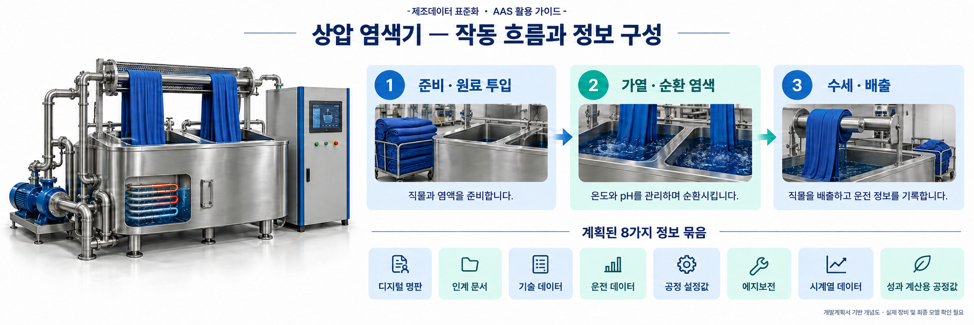
그림 10 상압 권취식 염색기의 작동 흐름과 정보 구성
제트 염색기, 빔 염색기, 지거 염색기 및 고온·고압 염색기는 적용 범위에 포함하지 않는다. 그림의 노출부와 절개부는 원단 이동, 열 공급과 염액 순환을 이해하기 위한 표현이다. 실제 대상 장비의 챔버 수와 릴 수는 TechnicalData의 예시값인 각각 1개를 기준으로 읽는다.
가. 상압 권취식 염색기의 핵심 기능
윈치가 원단을 반복 순환시키고 염액의 온도, pH, 농도와 접촉 시간을 관리하여 목표 색상을 얻는다. 간접 증기 코일은 염액에 열을 전달하고 보조 염액 순환 계통은 염액의 혼합과 순환을 지원한다. 윈치의 원단 이송과 펌프의 염액 순환은 서로 다른 기능이므로 이송 속도와 순환 유량을 구분한다.
나. 주요 특징
○ 배치 작업: 원단과 레시피를 지정한 후 준비, 승온, 염색 유지와 후처리 단계를 거쳐 배출한다. 계획 공정 시간 PT4H에는 유지 시간 PT1H가 포함되며 셋업 시간은 별도로 집계한다.
○ 정격과 운전값의 구분: 최대 공정 온도 98 °C는 장비 사양이고, 목표 염색 온도 60 °C는 레시피 설정값이며, 실측 염액 온도 60.0 °C는 운전 중 센서 값이다.
○ 원단 순환: 로프형 원단을 윈치로 순환시키는 장비 유형이다. 예시 원단은 CottonWovenFabric이며 모든 섬유와 염료에 같은 공정 조건을 적용한다는 의미는 아니다.
○ 데이터 활용: 현재 상태는 OperationalData, 기록은 TimeSeries, 작업 전 설정은 ProcessParameters, 성과 집계는 KPI 공정값 서브모델에서 제공한다.
다. 작동 원리
표 4 상압 권취식 염색기의 작업 흐름
단계 | 동작과 데이터 활용
1 준비와 투입 | 작업자가 작업 지시와 레시피를 확인하고 로프형 원단과 염액을 준비한다. 원단 소재·평량·투입 중량과 염료 계열을 확인한다.
2 가열과 순환 | PLC가 증기 공급과 원단·염액 순환을 제어한다. 승인된 레시피의 승온율과 목표 온도를 사용한다.
3 염색 유지 | 원단을 순환시키면서 온도와 pH 등을 확인한다. 예시 유지 시간 PT1H는 전체 계획 공정 시간 PT4H의 일부이다.
4 후처리와 배출 | 승인된 현장 절차에 따라 후처리·배출한다. 세부 수세·배수 단계는 이 모델에서 개별 Process로 구현되어 있지 않다.
5 실적과 이력 연결 | MES가 작업 기간과 생산·검사 실적을 집계한다. 시간 기록, 레시피와 외부 배치 식별자를 연결하여 이후 품질·정비 검토에 활용한다.

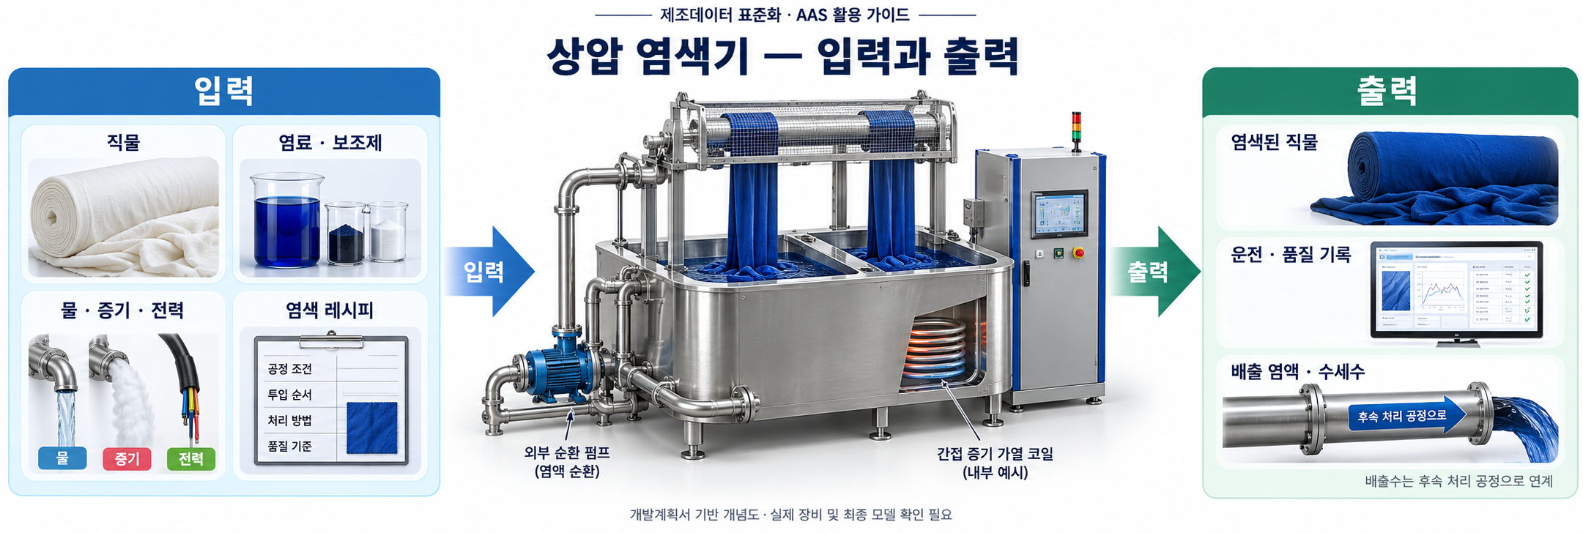
그림 11 상압 염색기의 원단과 염액 입력 및 제품과 데이터 출력
라. 주요 구성 요소
○ 염색조: 원단과 염액을 수용한다. 예시 BathVolume은 최대 용기 체적 4.0 m³이며, 모든 작업에서 4.0 m³를 투입한다는 뜻은 아니다. 정격 원단 투입량은 300 kg이다.
○ 윈치와 구동부: 원단을 로프 고리로 순환시킨다. 릴 직경 600 mm와 사양상 릴 속도 1.0 m/s를 사용한다. 실측 속도 0.9166667 m/s는 약 55 m/min에 해당한다.
○ 간접 증기 가열부: 증기 코일을 통해 열을 전달한다. 예시 증기 공급 압력은 0.5 MPa이다. RatedPowerInput 25,000 W를 증기의 열용량으로 해석하지 않는다.
○ 보조 염액 순환부: 펌프와 배관으로 염액을 순환시킨다. 사양상 유량 20 m³/h, 실측 유량 18 m³/h를 구분하고, 펌프 전류와 베어링 하우징 진동을 상태 감시에 사용한다.
○ 제어와 계측부: PLC·HMI, 온도·pH·수위·유량 센서와 구동부 계측값을 다룬다. 수위 예시 75%는 4,000 L 용기 체적에 대해 보정한 염액 체적 백분율이다.
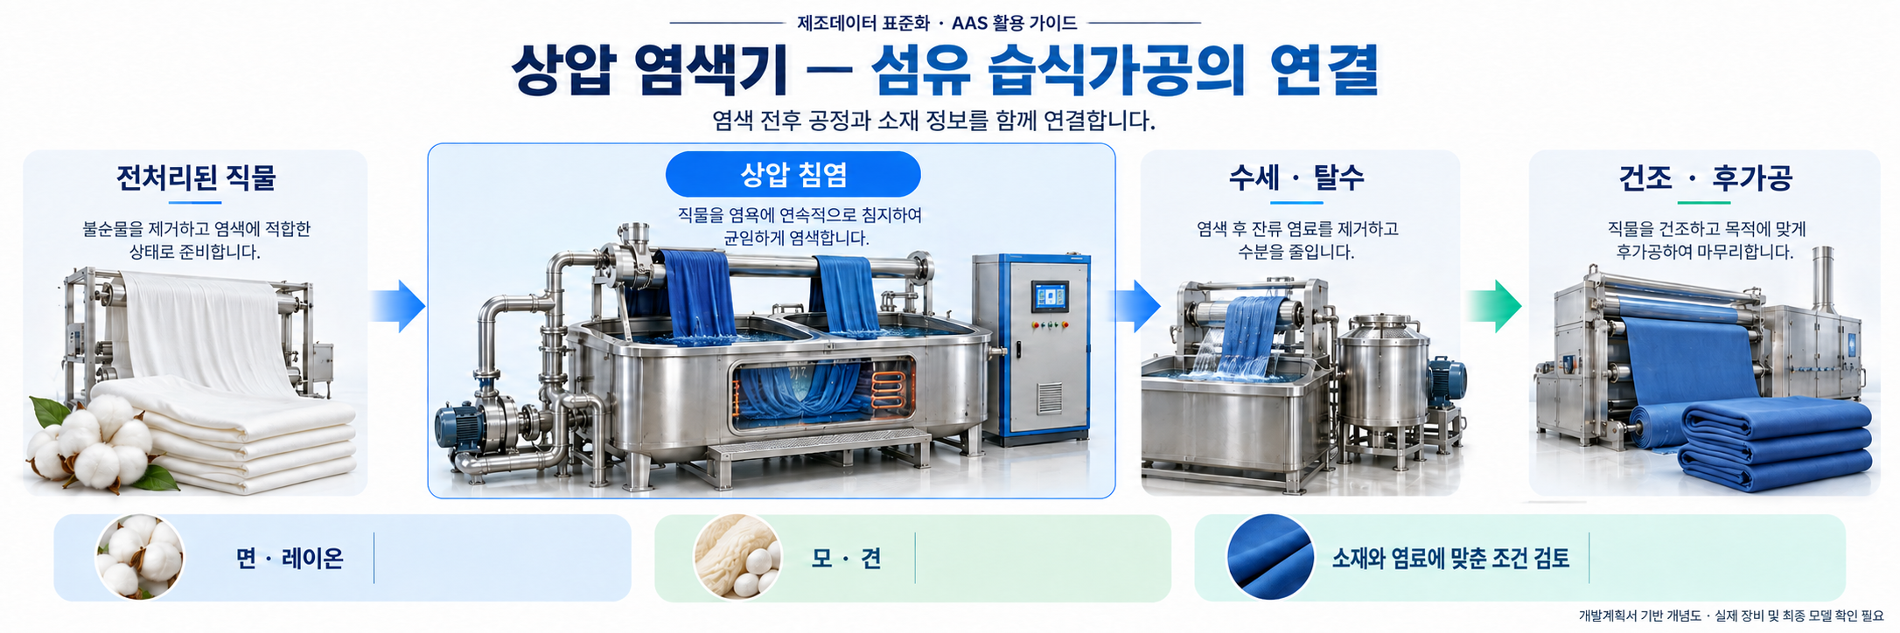
그림 12 상압 권취식 염색기의 활용 공정과 정보 활용 범위
마. 표준화 근거 자료
○ 제품 클래스는 ECLASS 16.0의 Machine for textile finishing을 선택하였다. 이 클래스는 섬유 가공 장비의 상위 분류이므로 상압 윈치만을 특정하는 전용 분류로 설명하지 않는다. 윈치형이라는 구체적 장비 유형은 assetType과 DyeingMachineType 및 본문의 적용 범위로 보완한다.
○ 디지털 명판, 인수인계 문서, 기술 사양, 공정 파라미터, 시계열, 예지보전과 제조 성과 변수는 적용한 IDTA 템플릿을 사용한다. OperationalData는 상압 권취식 장비의 운전 항목을 정의한 자체 서브모델이다. 서로 다른 단위와 데이터 형식을 가진 항목을 같은 표준 의미로 묶지 않는다.
바. 참고 자료와 예시 사진
표 5 가이던스 작성에 사용한 자료
자료 | 파일 또는 기준 | 사용 목적
개발계획서 | 상압 염색기_개발계획서.hwpx | 대상 범위, 사양, 설정값, 데이터 수집 및 사용 계획
AASX | AtmosphericDyeingMachine_v0.0.1_261005.aasx | 8개 서브모델의 실제 계층, 식별자, 데이터 형식, 값과 첨부 자료
용어사전 | ECLASS 16.0 및 각 항목의 ConceptDescription | 제품 분류와 속성 의미 및 단위 확인
표준 템플릿 | I장 적용 버전과 III장 공식 파일 링크 | 공통 구조와 반복 요소의 해석

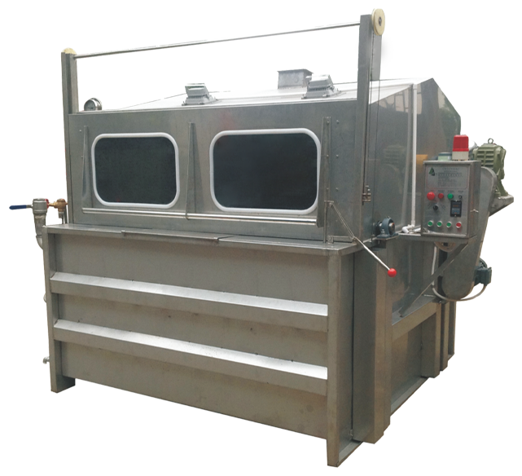
그림 13 개발계획서 그림 1과 동일한 상압 로프 염색기 참고 사진
○ 사진은 Jianye GE 계열 상압 로프 염색기의 제품 참고 사진이다. 가상 모델 AWM-300의 실물 사진이 아니며, 사진의 제조사와 예시 명판의 제조사를 동일시하지 않는다. AASX 썸네일과 TechnicalData의 참고 이미지도 같은 사진을 사용한다.
- Jianye 제품 사진 출처

III. AAS 참조모델

1. AAS 참조모델 개요
○ 이 참조모델은 상압 권취식 염색기의 신원, 문서, 사양, 설정, 현재 상태와 이력을 일관된 의미로 교환하기 위한 출발점이다. 실제 장비의 센서나 MES에 자동 연결된 실행 서비스가 아니라 구조와 예시 데이터를 제공하는 모델이다.
표 6 상압 염색기 AAS의 식별정보
항목 | 현재 값
AAS idShort | AtmosphericDyeingMachine
AAS 식별자 | https://www.smart-factory.kr/ids/aas/AtmosphericDyeingMachine/1/0
자산 종류와 유형 | assetKind = Type / assetType = AtmosphericWinchDyeingMachine
예시 자산 식별자 | https://www.smart-factory.kr/ids/asset/AWM300Example/1/0
모델 파일 버전 | v0.0.1 / 2026-10-05
구성 | AAS 1개, Submodel 8개, 하위 요소 319개, ConceptDescription 229개

2. AAS 참조모델 세부 구성
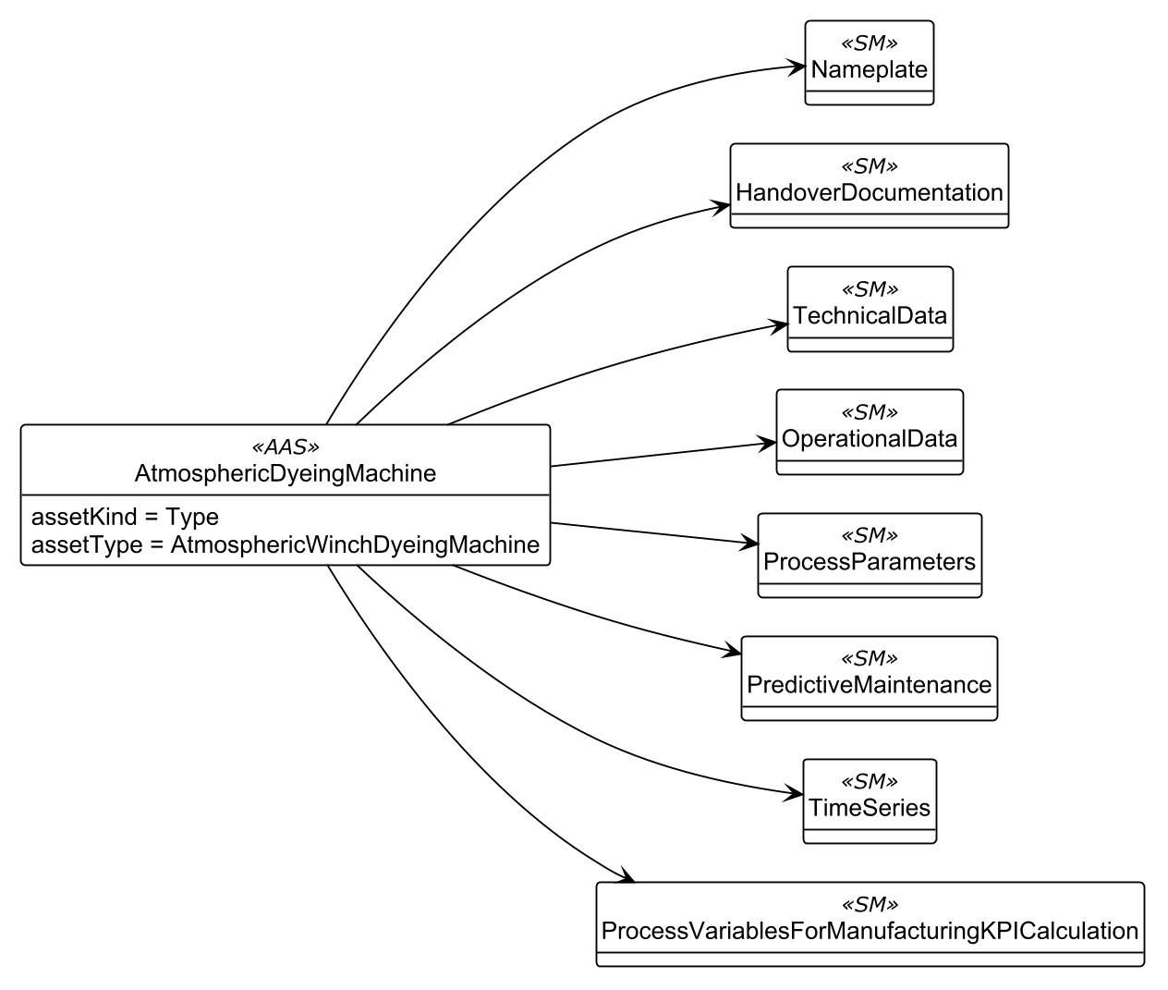
그림 14 현재 AASX의 실제 참조 관계를 바탕으로 작성한 전체 모델 구조
표 7 8개 서브모델의 역할과 정보
Submodel | 역할 | 정보 예시
Nameplate | 장비 식별 | 제조사, 형식, 시리얼 번호와 제조일
HandoverDocumentation | 문서 인계 | 문서 ID, VDI 2770 분류, 버전과 파일
TechnicalData | 정격과 구성 | 원단 용량, 온도 범위, 릴·유량 및 전원 조건
OperationalData | 현재 운전 | 운전 상태, 염액 상태, 순환·펌프 상태, 경보와 누적량
ProcessParameters | 작업 전 조건 | 원단 특성과 레시피, 염료 및 순환 방식
PredictiveMaintenance | 정비 판단 지원 | 펌프 베어링 잔여수명, 예측 조건과 경보
TimeSeries | 측정 이력 | 상대 시각과 6개 측정값을 가진 내부 기록
ProcessVariablesForManufacturingKPICalculation | 성과 집계 변수 | 생산·정지·셋업 시간, 생산량과 검사 개수

3. AAS 참조모델 서브모델 상세
○ 상세 표에서 각 요소의 식별자, 데이터 형식, 예시값과 다중성을 확인한다. Description과 Explanation은 속성의 의미와 적용 방법을 설명한다.
○ UML은 표시 깊이에 따른 구조를 보여 주며 예시값은 표시하지 않는다. 전체 계층과 실제 값은 이어지는 상세 표로 확인한다. 기술 사양 영역과 예측 조건의 확대 그림은 해당 노드와 관계를 보여 주는 부분 구조이다.
○ SMC는 컬렉션, SML은 목록이다. SML에 직접 속한 요소에 idShort가 없으면 표의 idShort를 -로 유지하고 Explanation에서 의미상 요소명과 역할을 설명한다. 표의 card.는 원본 다중성 한정자이며 -는 원본에 해당 정보가 없다는 뜻이다. 임의의 이름이나 다중성을 추가하지 않는다.
가. Nameplate 서브모델
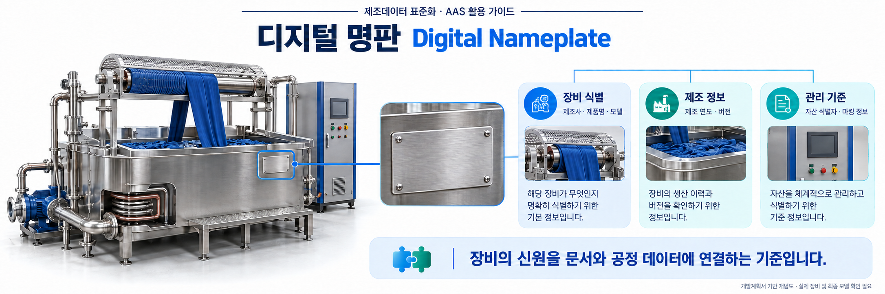
그림 15 Nameplate를 이용한 장비 신원과 명판 정보 관리
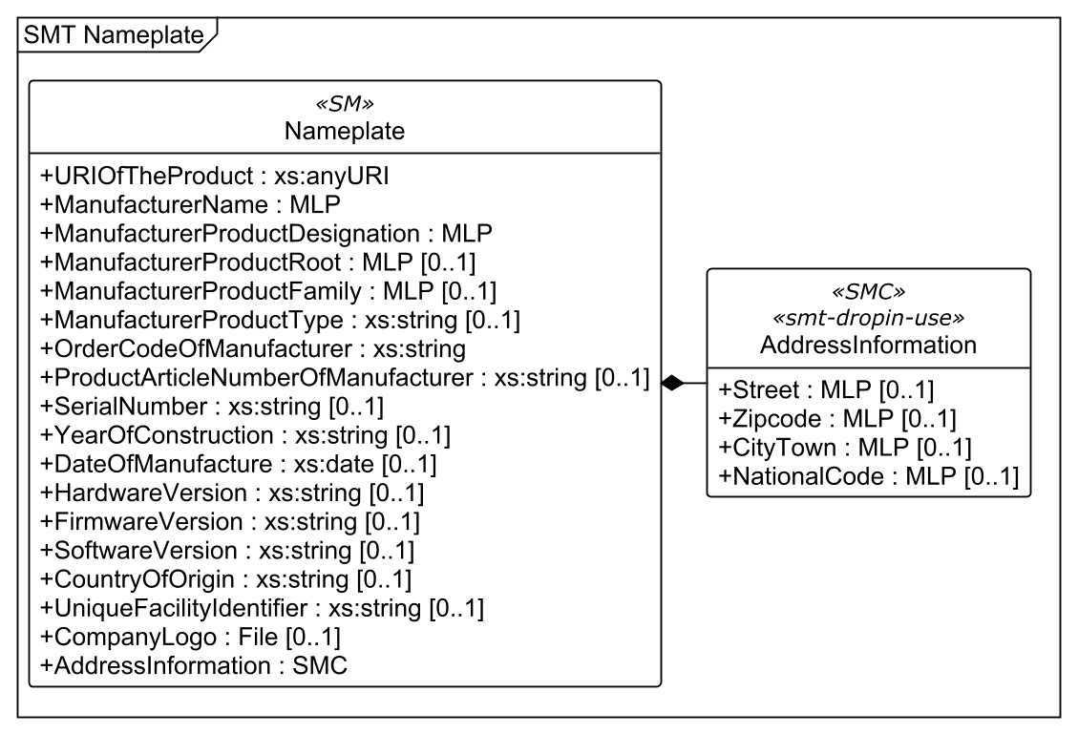
그림 16 Nameplate UML 구조 (표시 깊이 2)
○ 외부 참조모델: IDTA Digital Nameplate 3.0.1. 템플릿 관리 정보 version 3 / revision 0과 문서 패치 버전 3.0.1을 구분한다. 용어 의미는 공식 semanticId와 해당 ConceptDescription을 따른다.
서브모델 특징과 주요 정보
ManufacturerName, ManufacturerProductDesignation, ManufacturerProductType과 SerialNumber는 어느 장비의 데이터인지를 확인하는 기준이다. 예시 제조사는 Example Textile Equipment, 형식은 AWM-300, 시리얼 번호는 AWM300-EX-0001이며 제조일은 2024-01-15이다. AddressInformation은 제조사 주소 정보를 담는다.
구성요소 적용 가이드
제조사 또는 자산관리 담당자가 명판과 인수 자료를 확인하여 입력하고, 제품 등록이나 명판 정보 변경 시 갱신한다. 실제 장비에 적용할 때는 예시 제조사·주소·시설 식별자를 실제 값으로 바꾸고 globalAssetId와 URIOfTheProduct의 자산 대상을 일치시킨다. 예시 회사 로고는 실제 제조사 로고가 아니다.
구성요소 상세 정보 테이블
표 8 Submodel Nameplate
idShort: | Nameplate
Class: | Submodel
semanticId: | https://admin-shell.io/idta/nameplate/3/0/Nameplate
Parent: | -
Explanation: | 상압 권취식(윈치) 염색기 AWM-300의 Digital Nameplate 참조 구조. 값은 비식별 합성 예시이다.
[SME type]  idShort | semanticId  Description@ko | [valueType]  example | card.
[Prop]  URIOfTheProduct | 0112/2///61987#ABN590#002  제품 인스턴스를 전역적으로 구분하는 식별 주소입니다. | [AnyUri]  https://www.smart-factory.kr/ids/asset/AWM300Example/1/0 | 1
[MLP]  ManufacturerName | 0112/2///61987#ABA565#009  제품 제조사의 이름입니다. | [-]  Example Textile Equipment@en | 1
[MLP]  ManufacturerProductDesignation | 0112/2///61987#ABA567#009  제조사가 부여한 제품 명칭입니다. | [-]  Atmospheric Winch Dyeing Machine@en | 1
[MLP]  ManufacturerProductRoot | 0112/2///61360_7#AAS011#001  제조사 제품의 기본 분류 명칭입니다. | [-]  Textile finishing machine@en | 0..1
[MLP]  ManufacturerProductFamily | 0112/2///61987#ABP464#002  제품이 속하는 제조사의 제품군 명칭입니다. | [-]  AWM Series@en | 0..1
[Prop]  ManufacturerProductType | 0112/2///61987#ABA300#008  제조사가 부여한 제품 형식입니다. | [String]  AWM-300 | 0..1
[Prop]  OrderCodeOfManufacturer | 0112/2///61987#ABA950#008  제조사가 사용하는 제품 주문 코드입니다. | [String]  AWM-300-STD | 1
[Prop]  ProductArticleNumberOfManufacturer | 0112/2///61987#ABA581#007  제조사가 사용하는 제품 품목 번호입니다. | [String]  ART-AWM-300 | 0..1
[Prop]  SerialNumber | 0112/2///61987#ABA951#009  개별 장비를 구분하는 제조사의 시리얼 번호입니다. | [String]  AWM300-EX-0001 | 0..1
[Prop]  YearOfConstruction | 0112/2///61987#ABP000#002  장비를 제조한 연도입니다. | [String]  2024 | 0..1
[Prop]  DateOfManufacture | 0112/2///61987#ABB757#007  장비를 제조한 날짜입니다. | [Date]  2024-01-15 | 0..1
[Prop]  HardwareVersion | 0112/2///61987#ABA926#008  장비 하드웨어의 버전입니다. | [String]  1.0 | 0..1
[Prop]  FirmwareVersion | 0112/2///61987#ABA302#006  장비 펌웨어의 버전입니다. | [String]  1.0 | 0..1
[Prop]  SoftwareVersion | 0112/2///61987#ABA601#008  장비 소프트웨어의 버전입니다. | [String]  1.0 | 0..1
[Prop]  CountryOfOrigin | 0112/2///61987#ABP462#001  제품 원산지 국가의 코드입니다. | [String]  KR | 0..1
[Prop]  UniqueFacilityIdentifier | https://admin-shell.io/idta/nameplate/3/0/UniqueFacilityIdentifier  제품이 속하는 시설의 고유 식별자입니다. | [String]  EXAMPLE-TEXTILE-PLANT-01 | 0..1
[File]  CompanyLogo | 0112/2///61987#ABP463#001  제조사의 로고 파일을 가리킵니다. | [-]  /aasx/files/images/company_logo.png | 0..1
[SMC]  AddressInformation | https://admin-shell.io/zvei/nameplate/1/0/ContactInformations/AddressInformation  제조사 주소를 도로명, 우편번호, 도시 및 국가로 나누어 제공합니다. | [-]  4 elements | 1

표 9 SubmodelElementCollection AddressInformation
idShort: | AddressInformation
Class: | SubmodelElementCollection
semanticId: | https://admin-shell.io/zvei/nameplate/1/0/ContactInformations/AddressInformation
Parent: | Nameplate
Explanation: | 제조사 주소를 도로명, 우편번호, 도시 및 국가로 나누어 제공합니다.
[SME type]  idShort | semanticId  Description@ko | [valueType]  example | card.
[MLP]  Street | 0173-1#02-AAO128#002  주소의 도로명과 건물 번호입니다. | [-]  100 Example Street@en | 0..1
[MLP]  Zipcode | 0173-1#02-AAO129#002  주소의 우편번호입니다. | [-]  12345@en | 0..1
[MLP]  CityTown | 0173-1#02-AAO132#002  주소의 도시 또는 지역 이름입니다. | [-]  Example City@en | 0..1
[MLP]  NationalCode | 0173-1#02-AAO134#002  주소가 속하는 국가의 코드입니다. | [-]  KR@en | 0..1

서브모델 활용방안
운전 이력과 정비 기록을 시리얼 번호 및 자산 식별자에 연결하면 같은 형식의 장비 여러 대를 구분할 수 있다. 모델의 제품 이름과 참고 사진의 제조사명을 혼용하지 않고, 인계 문서가 올바른 자산에 연결되어 있는지 함께 확인한다.
○ 공식 서브모델 템플릿과 설명서
- PDF 설명서 IDTA 02006-3-0-1_Submodel_Digital Nameplate.pdf
- AASX 템플릿 IDTA 02006-3-0-1_Template_Digital Nameplate.aasx
- JSON 템플릿 IDTA 02006-3-0-1_Template_Digital Nameplate.json
나. HandoverDocumentation 서브모델
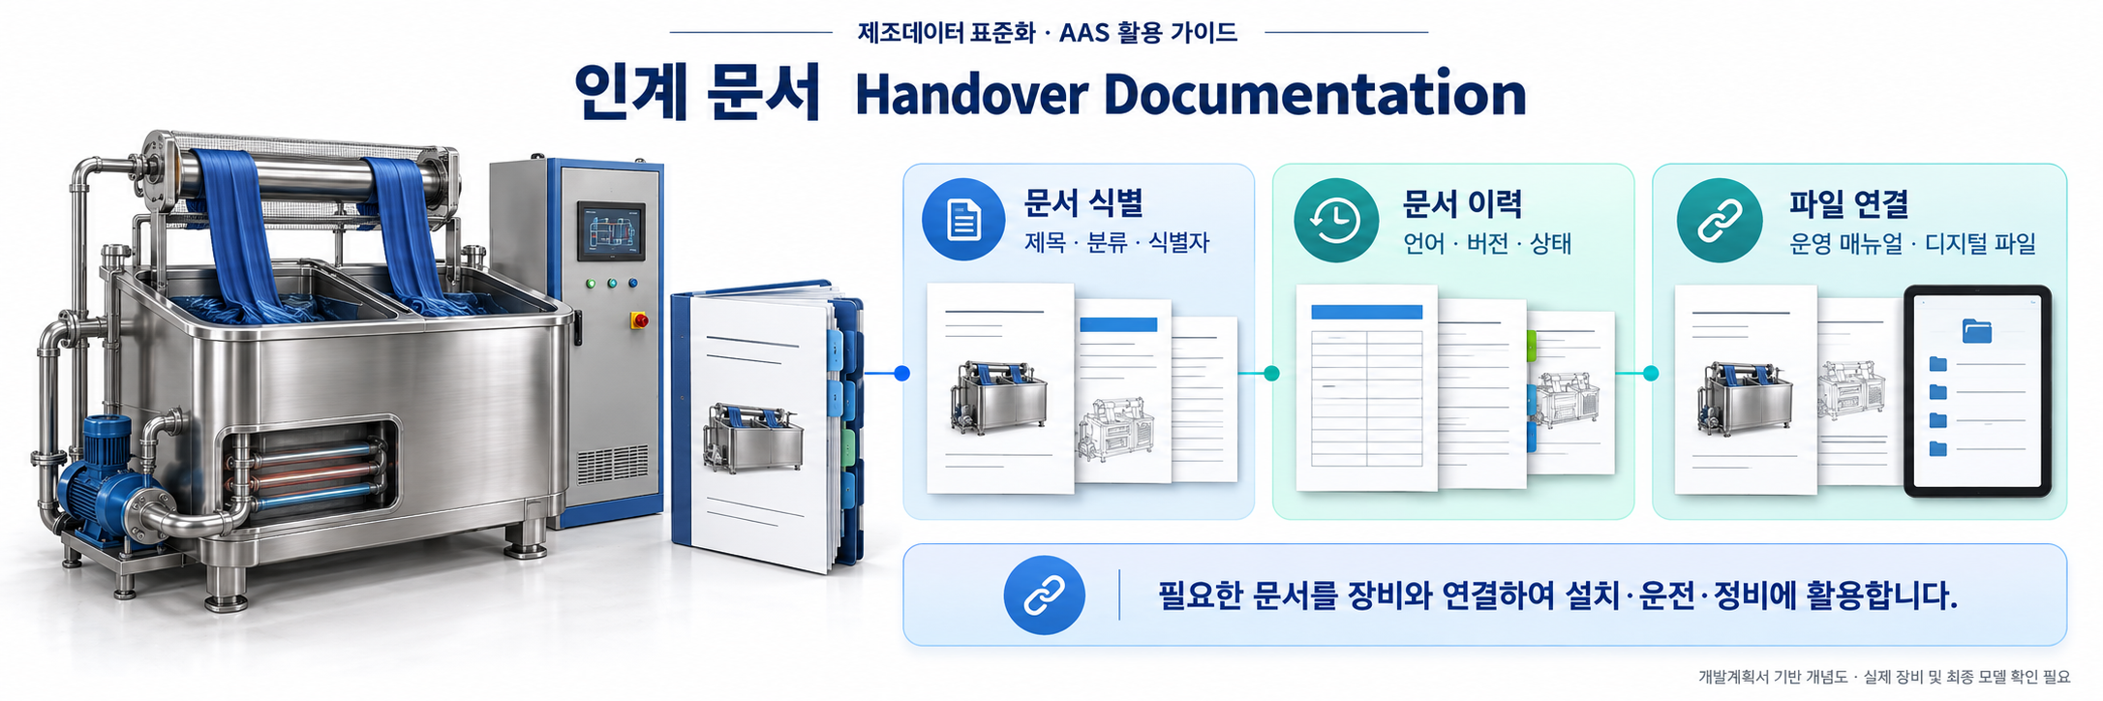
그림 17 HandoverDocumentation의 문서 식별과 버전 및 파일 연결
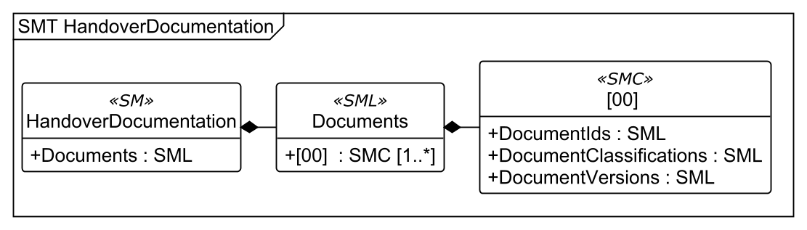
그림 18 HandoverDocumentation UML 구조 (표시 깊이 3)
○ 외부 참조모델: IDTA Handover Documentation 2.0.1. 문서 분류에는 VDI 2770을 사용하고 표준 semanticId와 문서별 반복 구조를 유지한다.
서브모델 특징과 주요 정보
Documents의 문서 항목 아래 DocumentIds, DocumentClassifications와 DocumentVersions가 있다. 버전에는 Language와 DigitalFiles가 연결된다. 현재 예시는 문서 AWM-300-OP-001, 언어 ko, 버전 1.0, 분류 코드 03-02와 분류명 Operation을 사용한다.
파일은 /aasx/files/documents/AtmosphericWinchDyeing_OperatingInformation_ko.txt이며 MIME 형식은 text/plain이다. AASX 패키지 안에 포함한 설명용 운전정보 파일로, 실물 제조사가 승인한 운전·안전 매뉴얼이나 인증 자료로 제시하지 않는다.
구성요소 적용 가이드
문서관리 담당자가 인수 시 문서 식별자·분류·언어·버전·발행 상태와 실제 파일을 확인하고, 개정 시 새 버전과 파일을 함께 갱신한다. 파일명만 바꾸거나 버전 문자열만 올리는 것으로 문서 인계가 완료되지 않는다. 서버 배포 시에는 패키지 파일을 제공할 경로도 함께 연결해야 한다.
구성요소 상세 정보 테이블
표 10 Submodel HandoverDocumentation
idShort: | HandoverDocumentation
Class: | Submodel
semanticId: | 0173-1#01-AHF578#003
Parent: | -
Explanation: | 상압 권취식(윈치) 염색기 AWM-300의 Handover Documentation 참조 구조. 값은 비식별 합성 예시이다.
[SME type]  idShort | semanticId  Description@ko | [valueType]  example | card.
[SML]  Documents | 0173-1#02-ABI500#003  장비 관련 문서 정보를 담는 목록입니다. | [-]  1 elements | 1

표 11 SubmodelElementList Documents
idShort: | Documents
Class: | SubmodelElementList
semanticId: | 0173-1#02-ABI500#003
Parent: | HandoverDocumentation
Explanation: | 장비 관련 문서 정보를 담는 목록입니다.
[SME type]  idShort | semanticId  Description@ko | [valueType]  example | card.
[SMC]  - | 0173-1#02-ABI500#003/0173-1#01-AHF579#003  Documents의 Document(문서) 요소입니다. 문서 식별자, 분류와 버전 정보를 담습니다. | [-]  3 elements | 1..*

표 12 SubmodelElementCollection Document (idShort 없음)
idShort: | -
Class: | SubmodelElementCollection
semanticId: | 0173-1#02-ABI500#003/0173-1#01-AHF579#003
Parent: | Documents
Explanation: | Documents의 Document(문서) 요소입니다. 문서 식별자, 분류와 버전 정보를 담습니다.
[SME type]  idShort | semanticId  Description@ko | [valueType]  example | card.
[SML]  DocumentIds | 0173-1#02-ABI501#003  문서의 식별 정보를 담는 목록입니다. | [-]  1 elements | 1
[SML]  DocumentClassifications | 0173-1#02-ABI502#003  문서를 분류 체계와 분류 코드로 표현하는 목록입니다. | [-]  1 elements | 1
[SML]  DocumentVersions | 0173-1#02-ABI503#003  문서의 버전별 정보와 파일을 담는 목록입니다. | [-]  1 elements | 1

표 13 SubmodelElementList DocumentIds
idShort: | DocumentIds
Class: | SubmodelElementList
semanticId: | 0173-1#02-ABI501#003
Parent: | -
Explanation: | 문서의 식별 정보를 담는 목록입니다.
[SME type]  idShort | semanticId  Description@ko | [valueType]  example | card.
[SMC]  - | 0173-1#02-ABI501#003/0173-1#01-AHF580#003  DocumentIds의 DocumentId(문서 식별 정보) 요소입니다. 관리 영역과 문서 번호 및 기본 식별 여부를 담습니다. | [-]  3 elements | 1..*

표 14 SubmodelElementCollection DocumentId (idShort 없음)
idShort: | -
Class: | SubmodelElementCollection
semanticId: | 0173-1#02-ABI501#003/0173-1#01-AHF580#003
Parent: | DocumentIds
Explanation: | DocumentIds의 DocumentId(문서 식별 정보) 요소입니다. 관리 영역과 문서 번호 및 기본 식별 여부를 담습니다.
[SME type]  idShort | semanticId  Description@ko | [valueType]  example | card.
[Prop]  DocumentDomainId | 0173-1#02-ABH994#003  문서 식별자가 유효한 조직 또는 관리 영역입니다. | [String]  ExampleTextileEquipment | 1
[Prop]  DocumentIdentifier | 0173-1#02-AAO099#004  관리 영역 안에서 문서를 구분하는 식별자입니다. | [String]  AWM-300-OP-001 | 1
[Prop]  DocumentIsPrimary | 0173-1#02-ABH995#003  해당 식별자가 문서의 기본 식별자인지를 나타냅니다. | [Boolean]  true | 0..1

표 15 SubmodelElementList DocumentClassifications
idShort: | DocumentClassifications
Class: | SubmodelElementList
semanticId: | 0173-1#02-ABI502#003
Parent: | -
Explanation: | 문서를 분류 체계와 분류 코드로 표현하는 목록입니다.
[SME type]  idShort | semanticId  Description@ko | [valueType]  example | card.
[SMC]  - | 0173-1#02-ABI502#003/0173-1#01-AHF581#003  DocumentClassifications의 DocumentClassification(문서 분류 정보) 요소입니다. 분류 체계와 분류 코드 및 분류명을 담습니다. | [-]  3 elements | 1..*

표 16 SubmodelElementCollection DocumentClassification (idShort 없음)
idShort: | -
Class: | SubmodelElementCollection
semanticId: | 0173-1#02-ABI502#003/0173-1#01-AHF581#003
Parent: | DocumentClassifications
Explanation: | DocumentClassifications의 DocumentClassification(문서 분류 정보) 요소입니다. 분류 체계와 분류 코드 및 분류명을 담습니다.
[SME type]  idShort | semanticId  Description@ko | [valueType]  example | card.
[Prop]  ClassId | 0173-1#02-ABH996#003  분류 체계에서 사용하는 문서의 분류 코드입니다. | [String]  03-02 | 1
[MLP]  ClassName | 0173-1#02-ABJ219#002  문서 분류의 이름입니다. | [-]  Operation@en | 1
[Prop]  ClassificationSystem | 0173-1#02-ABH997#003  적용한 분류 체계의 이름입니다. | [String]  VDI2770 | 1

표 17 SubmodelElementList DocumentVersions
idShort: | DocumentVersions
Class: | SubmodelElementList
semanticId: | 0173-1#02-ABI503#003
Parent: | -
Explanation: | 문서의 버전별 정보와 파일을 담는 목록입니다.
[SME type]  idShort | semanticId  Description@ko | [valueType]  example | card.
[SMC]  - | 0173-1#02-ABI503#003/0173-1#01-AHF582#003  DocumentVersions의 DocumentVersion(문서 버전) 요소입니다. 언어, 버전, 발행 상태와 실제 파일을 담습니다. | [-]  9 elements | 1..*

표 18 SubmodelElementCollection DocumentVersion (idShort 없음)
idShort: | -
Class: | SubmodelElementCollection
semanticId: | 0173-1#02-ABI503#003/0173-1#01-AHF582#003
Parent: | DocumentVersions
Explanation: | DocumentVersions의 DocumentVersion(문서 버전) 요소입니다. 언어, 버전, 발행 상태와 실제 파일을 담습니다.
[SME type]  idShort | semanticId  Description@ko | [valueType]  example | card.
[Prop]  Version | 0173-1#02-AAP003#005  해당 문서 버전의 식별값입니다. | [String]  1.0 | 1
[MLP]  Title | 0173-1#02-ABG940#003  문서의 제목입니다. | [-]  상압 권취식 염색기 운영정보 예시@ko | 1
[MLP]  Description | 0173-1#02-AAN466#004  해당 항목의 내용을 설명합니다. | [-]  참조모델의 구성·운전·데이터 수집 범위를 설명하는 합성 문서@ko | 1
[Prop]  StatusSetDate | 0173-1#02-ABI000#003  문서의 발행 상태를 지정한 날짜입니다. | [Date]  2026-10-05 | 1
[Prop]  StatusValue | 0173-1#02-ABI001#003  문서 버전의 발행 또는 검토 상태입니다. | [String]  Released | 1
[Prop]  OrganizationShortName | https://api.eclass-cdp.com/0173-1-02-ABI002-003  문서를 발행한 조직의 약칭입니다. | [String]  ExampleTextileEquipment | 1
[Prop]  OrganizationOfficialName | 0173-1#02-ABI004#003  문서를 발행한 조직의 공식 이름입니다. | [String]  Example Textile Equipment | 1
[SML]  Language | 0173-1#02-AAN468#008  문서에 사용한 언어 코드를 담는 목록입니다. | [-]  1 elements | 1
[SML]  DigitalFiles | 0173-1#02-ABK126#002  해당 문서 버전의 실제 파일을 가리키는 목록입니다. | [-]  1 elements | 1

표 19 SubmodelElementList Language
idShort: | Language
Class: | SubmodelElementList
semanticId: | 0173-1#02-AAN468#008
Parent: | -
Explanation: | 문서에 사용한 언어 코드를 담는 목록입니다.
[SME type]  idShort | semanticId  Description@ko | [valueType]  example | card.
[Prop]  - | 0173-1#02-AAN468#008  Language의 Language(문서 언어) 요소입니다. 해당 문서의 언어 코드 ko를 담습니다. | [String]  ko | 1..*

표 20 SubmodelElementList DigitalFiles
idShort: | DigitalFiles
Class: | SubmodelElementList
semanticId: | 0173-1#02-ABK126#002
Parent: | -
Explanation: | 해당 문서 버전의 실제 파일을 가리키는 목록입니다.
[SME type]  idShort | semanticId  Description@ko | [valueType]  example | card.
[File]  - | 0173-1#02-ABK126#002  DigitalFiles의 DigitalFile(문서 파일) 요소입니다. 해당 버전의 한국어 운전정보 텍스트 파일을 가리킵니다. | [-]  /aasx/files/documents/AtmosphericWinchDyeing_OperatingInformation_ko.txt | 1..*

서브모델 활용방안
작업자는 자산과 연결된 최신 언어·버전의 문서를 찾아 작업 준비에 활용한다. 실제 현장에서는 승인된 안전·정비 문서를 확보해 추가 문서 항목으로 연결한다. 현재 1개 문서가 안전 및 정비에 필요한 모든 문서를 제공한다는 의미는 아니다.
○ 공식 서브모델 템플릿과 설명서
- PDF 설명서 IDTA 02004-2-0-1_Submodel_Handover Documentation.pdf
- AASX 템플릿 IDTA 02004-2-0-1_Template_HandoverDocumentation.aasx
- JSON 템플릿 IDTA 02004-2-0-1_Template_HandoverDocumentation.json
다. TechnicalData 서브모델
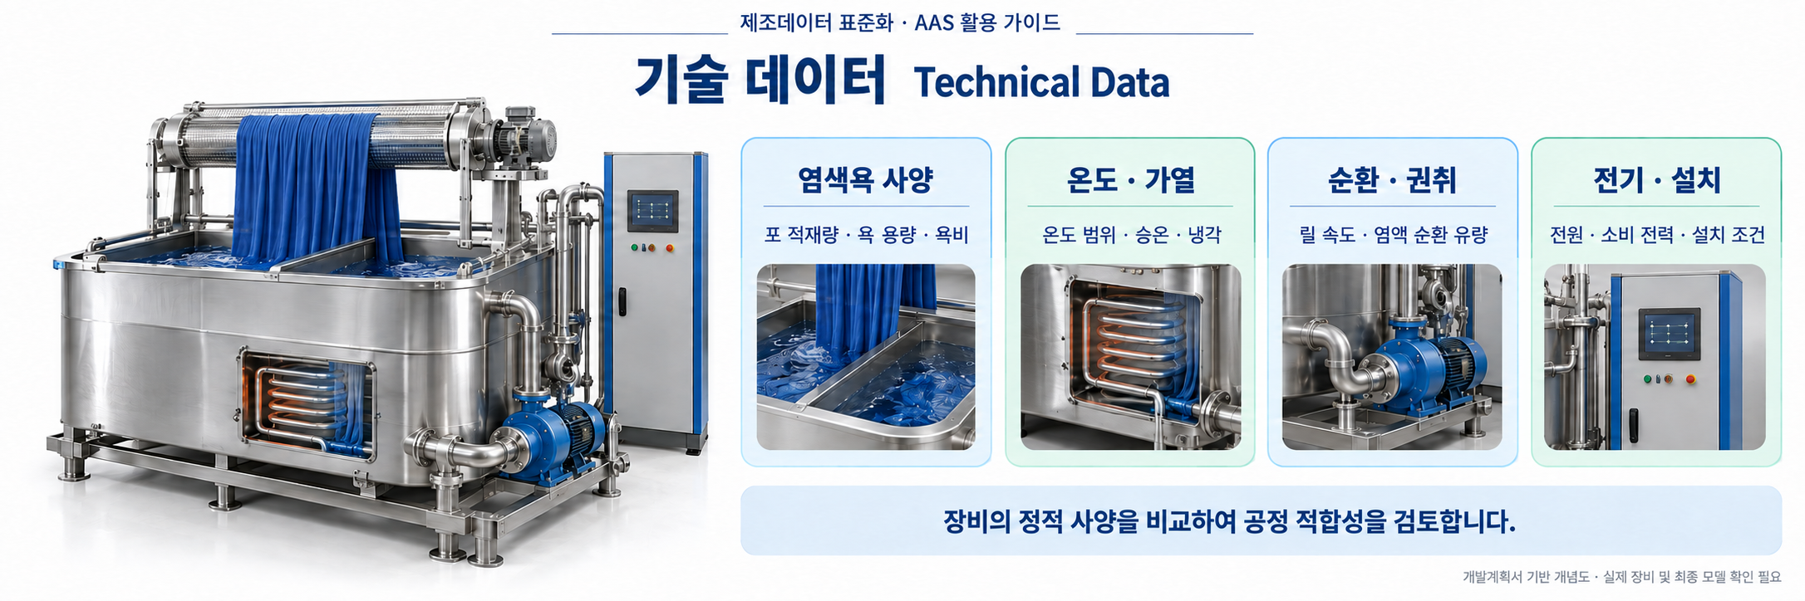
그림 19 TechnicalData에 기록하는 정격과 장비 구성 및 설치 조건
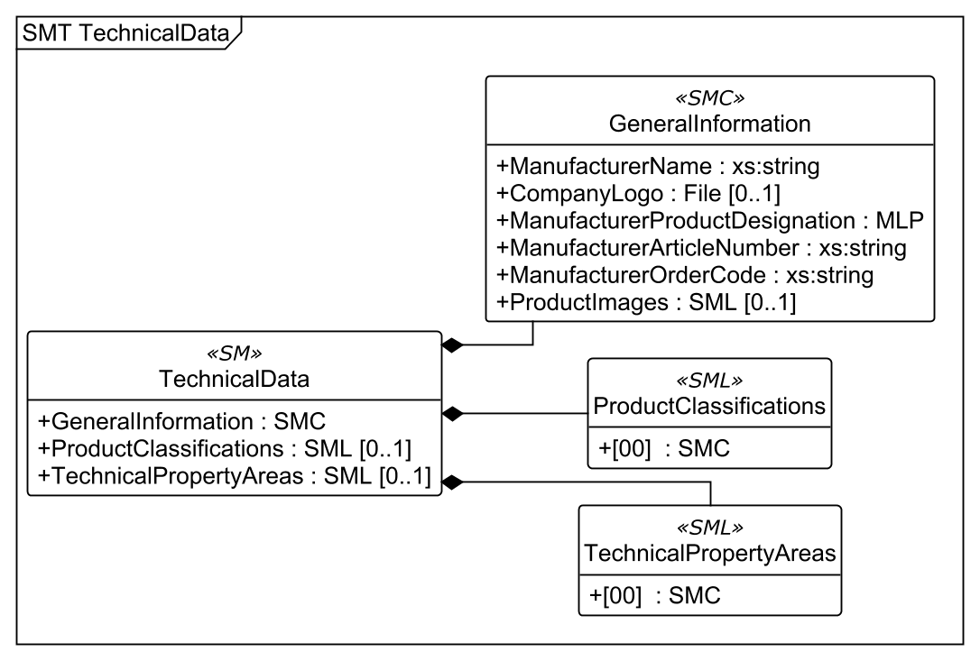
그림 20 TechnicalData UML 구조 (표시 깊이 2)
○ 외부 참조모델: IDTA Technical Data 2.0.1. 제품 분류는 ECLASS 16.0이며, 표준 및 장비 특화 속성의 의미는 각각의 semanticId와 ConceptDescription으로 구분한다.
서브모델 특징과 주요 정보
GeneralInformation은 제조사·제품명과 참고 이미지, ProductClassifications는 제품 분류를 제공한다. TechnicalPropertyAreas의 이름 없는 TechnicalPropertyArea 항목 아래 5개 사양 영역을 구성하였다. 각 사양 영역은 2개 하위 영역으로 나뉘며 장비 특화 사양 24개를 담는다.
표 21 기술 사양의 5개 영역과 10개 하위 영역
상위 영역 | 하위 영역 | 담는 사양
MachineOverview | EquipmentDesign / TextileApplicability | 권취식 유형, 가열·제어 방식, 중량과 적용 원단
DyeingVesselSpecifications | BatchAndBathCapacity / ChamberAndFabricGeometry | 정격 투입량, 용기 체적, 욕비, 챔버 수와 원단 폭
ThermalSpecifications | TemperatureEnvelope / ThermalDynamicsAndSteamSupply | 온도 범위, 승온·냉각 성능과 증기 공급
CirculationSpecifications | ReelAssembly / CirculationPerformance | 릴 직경·수량, 원단 이송 속도와 염액 유량
ElectricalAndInstallationSpecifications | PowerSupply / ProtectionAndInstallation | 전원, 정격 전력, 보호등급과 설치 방식

구성요소 적용 가이드
설계·구매 담당자는 제조사 사양서와 검수 자료에서 값을 확보하고, 구성 변경이나 사양 개정 시 갱신한다. 동일한 의미·단위의 항목끼리 비교하며, 범위 안에 있는 설정값이라고 해서 실제 제품의 염색 품질이 보장된다고 판단하지 않는다.
정격 300 kg과 계획 투입 중량 300 kg은 예시에서 숫자가 같지만 서로 다른 정보이다. 온도 사양 5–98 °C는 MinProcessTemperature와 MaxProcessTemperature의 두 Property로 표현하며, Range 요소로 변환하지 않는다. 전기 정격 25,000 W는 실제 소비 전력이나 증기 소비량과 구분한다.
욕비 1:10에서 원단 300 kg이면 설명상 염액량은 약 3,000 L이다. 이는 용기 최대 체적 4,000 L의 75%와 일관된다. 염액 체적과 원단의 겉보기 부피, 보정되지 않은 액면 높이를 같은 값으로 취급하지 않는다.
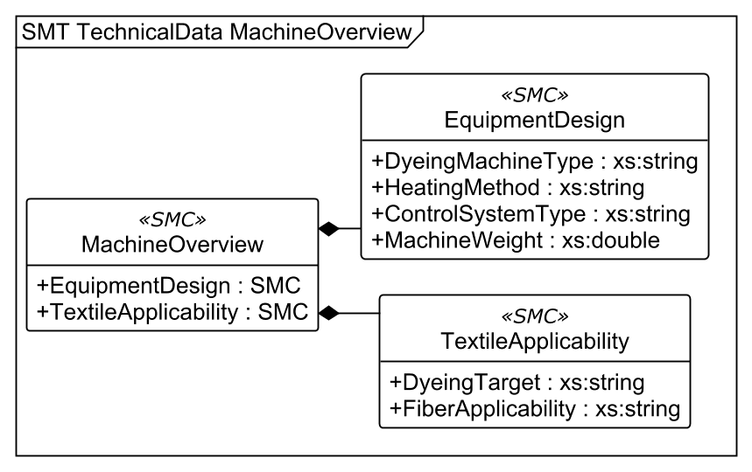
그림 21 TechnicalData의 MachineOverview 확대 구조
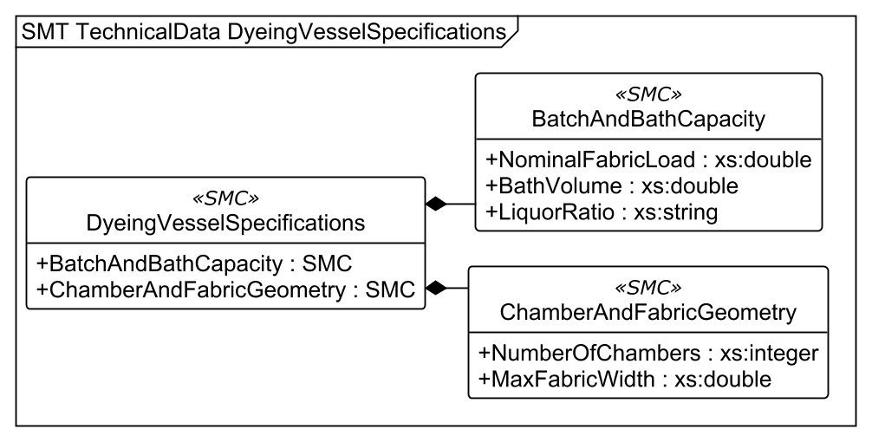
그림 22 TechnicalData의 DyeingVesselSpecifications 확대 구조
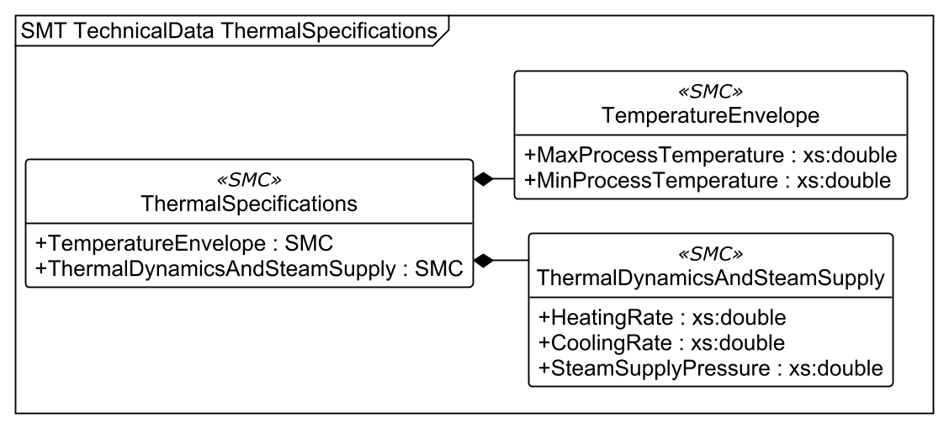
그림 23 TechnicalData의 ThermalSpecifications 확대 구조
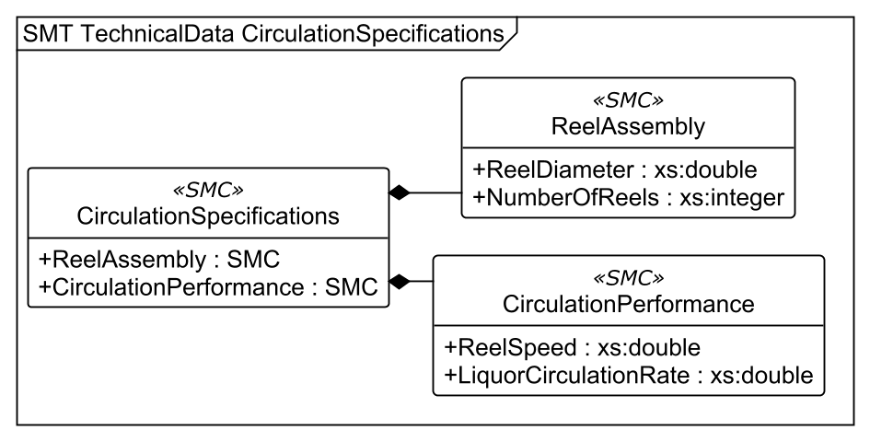
그림 24 TechnicalData의 CirculationSpecifications 확대 구조
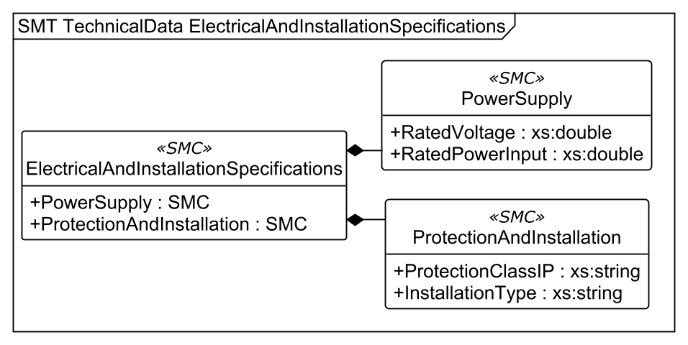
그림 25 TechnicalData의 ElectricalAndInstallationSpecifications 확대 구조
구성요소 상세 정보 테이블
표 22 Submodel TechnicalData
idShort: | TechnicalData
Class: | Submodel
semanticId: | 0173-1#01-AHX837#002
Parent: | -
Explanation: | 상압 권취식(윈치) 염색기 AWM-300의 Technical Data 참조 구조. 값은 비식별 합성 예시이다.
[SME type]  idShort | semanticId  Description@ko | [valueType]  example | card.
[SMC]  GeneralInformation | 0173-1#02-ABK161#002/0173-1#01-AHX838#002  제조사 및 제품의 기본 정보와 제품 이미지를 제공합니다. | [-]  6 elements | 1
[SML]  ProductClassifications | 0173-1#02-ABK162#002  제품이 속하는 분류 체계와 클래스를 담는 목록입니다. | [-]  1 elements | 0..1
[SML]  TechnicalPropertyAreas | 0173-1#02-ABK163#002  장비의 기술 사양을 영역별로 묶어 제공하는 목록입니다. | [-]  1 elements | 0..1

표 23 SubmodelElementCollection GeneralInformation
idShort: | GeneralInformation
Class: | SubmodelElementCollection
semanticId: | 0173-1#02-ABK161#002/0173-1#01-AHX838#002
Parent: | TechnicalData
Explanation: | 제조사 및 제품의 기본 정보와 제품 이미지를 제공합니다.
[SME type]  idShort | semanticId  Description@ko | [valueType]  example | card.
[Prop]  ManufacturerName | 0173-1#02-AAO677#004  제품 제조사의 이름입니다. | [String]  Example Textile Equipment | 1
[File]  CompanyLogo | 0173-1#02-ABI776#002  제조사의 로고 파일을 가리킵니다. | [-]  /aasx/files/images/company_logo.png | 0..1
[MLP]  ManufacturerProductDesignation | 0173-1#02-AAW338#003  제조사가 부여한 제품 명칭입니다. | [-]  Atmospheric Winch Dyeing Machine@en | 1
[Prop]  ManufacturerArticleNumber | 0173-1#02-AAO676#005  제조사가 부여한 제품 품목 번호입니다. | [String]  ART-AWM-300 | 1
[Prop]  ManufacturerOrderCode | 0173-1#02-AAO227#004  제조사가 부여한 제품 주문 코드입니다. | [String]  AWM-300-STD | 1
[SML]  ProductImages | 0173-1#02-ABM220#001  제품 이미지와 이미지 설명을 담는 목록입니다. | [-]  1 elements | 0..1

표 24 SubmodelElementList ProductImages
idShort: | ProductImages
Class: | SubmodelElementList
semanticId: | 0173-1#02-ABM220#001
Parent: | GeneralInformation
Explanation: | 제품 이미지와 이미지 설명을 담는 목록입니다.
[SME type]  idShort | semanticId  Description@ko | [valueType]  example | card.
[SMC]  - | 0173-1#02-ABM220#001/0173-1#01-AHY911#001  ProductImages의 ProductImage(제품 이미지) 요소입니다. 참고 이미지 파일과 그 이미지의 용도 설명을 담습니다. | [-]  2 elements | -

표 25 SubmodelElementCollection ProductImage (idShort 없음)
idShort: | -
Class: | SubmodelElementCollection
semanticId: | 0173-1#02-ABM220#001/0173-1#01-AHY911#001
Parent: | ProductImages
Explanation: | ProductImages의 ProductImage(제품 이미지) 요소입니다. 참고 이미지 파일과 그 이미지의 용도 설명을 담습니다.
[SME type]  idShort | semanticId  Description@ko | [valueType]  example | card.
[File]  ImageFile | 0173-1#02-ABK291#002  제품 이미지 파일의 경로입니다. | [-]  /aasx/files/images/Jianye_AtmosphericRope_Reference.png | 1
[MLP]  ImageNote | 0173-1#02-ABL423#001  제품 이미지의 용도와 해석에 필요한 설명입니다. | [-]  Reference photograph of a Jianye GE-series atmospheric rope dyeing machine; not the synthetic AWM-300 product@en | 0..1

표 26 SubmodelElementList ProductClassifications
idShort: | ProductClassifications
Class: | SubmodelElementList
semanticId: | 0173-1#02-ABK162#002
Parent: | TechnicalData
Explanation: | 제품이 속하는 분류 체계와 클래스를 담는 목록입니다.
[SME type]  idShort | semanticId  Description@ko | [valueType]  example | card.
[SMC]  - | 0173-1#02-ABK162#002/0173-1#01-AHX839#002  ProductClassifications의 ProductClassification(제품 분류) 요소입니다. ECLASS 16.0의 클래스 식별자와 코드 및 이름을 담습니다. | [-]  6 elements | -

표 27 SubmodelElementCollection ProductClassification (idShort 없음)
idShort: | -
Class: | SubmodelElementCollection
semanticId: | 0173-1#02-ABK162#002/0173-1#01-AHX839#002
Parent: | ProductClassifications
Explanation: | ProductClassifications의 ProductClassification(제품 분류) 요소입니다. ECLASS 16.0의 클래스 식별자와 코드 및 이름을 담습니다.
[SME type]  idShort | semanticId  Description@ko | [valueType]  example | card.
[Prop]  ClassificationSystem | 0173-1#02-ABL424#001  적용한 분류 체계의 이름입니다. | [String]  ECLASS | 1
[Prop]  ClassificationSystemVersion | 0173-1#02-AAR710#003  적용한 분류 체계의 버전입니다. | [String]  16.0 | 0..1
[Prop]  ClassificationSystemUrl | https://admin-shell.io/IDTA/TechnicalData/ProductClassifications/ProduktClassification/ClassificationSystemUrl/2/0  분류 체계를 확인할 수 있는 웹 주소입니다. | [String]  https://eclass.eu | 0..1
[Prop]  ProductClassId | 0173-1#02-ABG776#003  제품 클래스의 전역 식별자입니다. 이 모델에서는 클래스 IRDI를 사용합니다. | [String]  0173-1#01-AKJ695#012 | 1
[Prop]  ProductClassCodedName | 0173-1#02-ABK128#002  제품 클래스의 분류 코드입니다. | [String]  17-02-13-00 | 1
[MLP]  ProductClassName | 0173-1#02-ABK273#002  제품 클래스의 명칭입니다. | [-]  Machine for textile finishing@en | 0..1

표 28 SubmodelElementList TechnicalPropertyAreas
idShort: | TechnicalPropertyAreas
Class: | SubmodelElementList
semanticId: | 0173-1#02-ABK163#002
Parent: | TechnicalData
Explanation: | 장비의 기술 사양을 영역별로 묶어 제공하는 목록입니다.
[SME type]  idShort | semanticId  Description@ko | [valueType]  example | card.
[SMC]  - | 0173-1#02-ABL358#002/0173-1#01-AHX773#002  TechnicalPropertyAreas의 TechnicalPropertyArea(기술 사양 영역) 요소입니다. 5개 사양 영역과 영역별 정격 및 설치 조건을 담습니다. | [-]  5 elements | -

표 29 SubmodelElementCollection TechnicalPropertyArea (idShort 없음)
idShort: | -
Class: | SubmodelElementCollection
semanticId: | 0173-1#02-ABL358#002/0173-1#01-AHX773#002
Parent: | TechnicalPropertyAreas
Explanation: | TechnicalPropertyAreas의 TechnicalPropertyArea(기술 사양 영역) 요소입니다. 5개 사양 영역과 영역별 정격 및 설치 조건을 담습니다.
[SME type]  idShort | semanticId  Description@ko | [valueType]  example | card.
[SMC]  MachineOverview | https://www.smart-factory.kr/ids/cd/MachineOverview/1/0  장비의 기본 구성과 적용 가능한 원단 조건을 제공합니다. | [-]  2 elements | -
[SMC]  DyeingVesselSpecifications | https://www.smart-factory.kr/ids/cd/DyeingVesselSpecifications/1/0  염색조의 투입 용량과 챔버 및 원단 치수 조건을 제공합니다. | [-]  2 elements | -
[SMC]  ThermalSpecifications | https://www.smart-factory.kr/ids/cd/ThermalSpecifications/1/0  염액의 온도 범위와 가열·냉각 및 증기 공급 사양을 제공합니다. | [-]  2 elements | -
[SMC]  CirculationSpecifications | https://www.smart-factory.kr/ids/cd/CirculationSpecifications/1/0  원단과 염액을 순환시키는 구성 및 성능 사양을 제공합니다. | [-]  2 elements | -
[SMC]  ElectricalAndInstallationSpecifications | https://www.smart-factory.kr/ids/cd/ElectricalAndInstallationSpecifications/1/0  전기 정격과 보호등급 및 설치 방식 사양을 제공합니다. | [-]  2 elements | -

표 30 SubmodelElementCollection MachineOverview
idShort: | MachineOverview
Class: | SubmodelElementCollection
semanticId: | https://www.smart-factory.kr/ids/cd/MachineOverview/1/0
Parent: | -
Explanation: | 장비의 기본 구성과 적용 가능한 원단 조건을 제공합니다.
[SME type]  idShort | semanticId  Description@ko | [valueType]  example | card.
[SMC]  EquipmentDesign | https://www.smart-factory.kr/ids/cd/EquipmentDesign/1/0  장비 유형, 가열 방식, 제어 방식과 장비 중량을 제공합니다. | [-]  4 elements | -
[SMC]  TextileApplicability | https://www.smart-factory.kr/ids/cd/TextileApplicability/1/0  장비가 적용 대상으로 삼는 원단 소재를 제공합니다. | [-]  2 elements | -

표 31 SubmodelElementCollection EquipmentDesign
idShort: | EquipmentDesign
Class: | SubmodelElementCollection
semanticId: | https://www.smart-factory.kr/ids/cd/EquipmentDesign/1/0
Parent: | MachineOverview
Explanation: | 장비 유형, 가열 방식, 제어 방식과 장비 중량을 제공합니다.
[SME type]  idShort | semanticId  Description@ko | [valueType]  example | card.
[Prop]  DyeingMachineType | https://www.smart-factory.kr/ids/cd/DyeingMachineType/1/0  개방 염욕에서 로프 원단을 릴로 순환시키는 장비 형식 | [String]  AtmosphericWinch | -
[Prop]  HeatingMethod | https://www.smart-factory.kr/ids/cd/HeatingMethod/1/0  염욕과 증기를 분리하는 가열 방식 | [String]  IndirectSteamCoil | -
[Prop]  ControlSystemType | https://www.smart-factory.kr/ids/cd/ControlSystemType/1/0  대표 설비의 제어 시스템 구성 | [String]  PLC_HMI | -
[Prop]  MachineWeight | 0173-1#02-AAS707#005  염액과 원단을 제외한 빈 장비 질량 | [Double]  6500  단위: kg | -

표 32 SubmodelElementCollection TextileApplicability
idShort: | TextileApplicability
Class: | SubmodelElementCollection
semanticId: | https://www.smart-factory.kr/ids/cd/TextileApplicability/1/0
Parent: | MachineOverview
Explanation: | 장비가 적용 대상으로 삼는 원단 소재를 제공합니다.
[SME type]  idShort | semanticId  Description@ko | [valueType]  example | card.
[Prop]  DyeingTarget | https://www.smart-factory.kr/ids/cd/DyeingTarget/1/0  대표 적용 대상인 원단의 형태 | [String]  RopeFormFabric | -
[Prop]  FiberApplicability | https://www.smart-factory.kr/ids/cd/FiberApplicability/1/0  본 대표 사례에 적용하는 섬유 재료 범위 | [String]  CottonWovenFabric | -

표 33 SubmodelElementCollection DyeingVesselSpecifications
idShort: | DyeingVesselSpecifications
Class: | SubmodelElementCollection
semanticId: | https://www.smart-factory.kr/ids/cd/DyeingVesselSpecifications/1/0
Parent: | -
Explanation: | 염색조의 투입 용량과 챔버 및 원단 치수 조건을 제공합니다.
[SME type]  idShort | semanticId  Description@ko | [valueType]  example | card.
[SMC]  BatchAndBathCapacity | https://www.smart-factory.kr/ids/cd/BatchAndBathCapacity/1/0  정격 원단 투입량, 최대 용기 체적과 기준 욕비를 제공합니다. | [-]  3 elements | -
[SMC]  ChamberAndFabricGeometry | https://www.smart-factory.kr/ids/cd/ChamberAndFabricGeometry/1/0  염색 챔버 수와 적용 원단 폭을 제공합니다. | [-]  2 elements | -

표 34 SubmodelElementCollection BatchAndBathCapacity
idShort: | BatchAndBathCapacity
Class: | SubmodelElementCollection
semanticId: | https://www.smart-factory.kr/ids/cd/BatchAndBathCapacity/1/0
Parent: | DyeingVesselSpecifications
Explanation: | 정격 원단 투입량, 최대 용기 체적과 기준 욕비를 제공합니다.
[SME type]  idShort | semanticId  Description@ko | [valueType]  example | card.
[Prop]  NominalFabricLoad | https://www.smart-factory.kr/ids/cd/NominalFabricLoad/1/0  기준 배치의 건조 원단 질량 | [Double]  300  단위: kg | -
[Prop]  BathVolume | 0173-1#02-BAE203#007  염욕 용기의 설계 용량; 작업 염액은 3.0 m³ | [Double]  4.0  단위: m³ | -
[Prop]  LiquorRatio | https://www.smart-factory.kr/ids/cd/LiquorRatio/1/0  건조 원단 kg : 작업 염액 L의 기준 비율 | [String]  1:10 | -

표 35 SubmodelElementCollection ChamberAndFabricGeometry
idShort: | ChamberAndFabricGeometry
Class: | SubmodelElementCollection
semanticId: | https://www.smart-factory.kr/ids/cd/ChamberAndFabricGeometry/1/0
Parent: | DyeingVesselSpecifications
Explanation: | 염색 챔버 수와 적용 원단 폭을 제공합니다.
[SME type]  idShort | semanticId  Description@ko | [valueType]  example | card.
[Prop]  NumberOfChambers | https://www.smart-factory.kr/ids/cd/NumberOfChambers/1/0  독립 염욕 챔버 수 | [Integer]  1 | -
[Prop]  MaxFabricWidth | https://www.smart-factory.kr/ids/cd/MaxFabricWidth/1/0  로프 형태로 모으기 전 원단의 적용 최대 폭 | [Double]  1800  단위: mm | -

표 36 SubmodelElementCollection ThermalSpecifications
idShort: | ThermalSpecifications
Class: | SubmodelElementCollection
semanticId: | https://www.smart-factory.kr/ids/cd/ThermalSpecifications/1/0
Parent: | -
Explanation: | 염액의 온도 범위와 가열·냉각 및 증기 공급 사양을 제공합니다.
[SME type]  idShort | semanticId  Description@ko | [valueType]  example | card.
[SMC]  TemperatureEnvelope | https://www.smart-factory.kr/ids/cd/TemperatureEnvelope/1/0  장비의 최소 및 최대 공정 온도를 제공합니다. | [-]  2 elements | -
[SMC]  ThermalDynamicsAndSteamSupply | https://www.smart-factory.kr/ids/cd/ThermalDynamicsAndSteamSupply/1/0  승온율, 냉각률과 증기 공급 압력 사양을 제공합니다. | [-]  3 elements | -

표 37 SubmodelElementCollection TemperatureEnvelope
idShort: | TemperatureEnvelope
Class: | SubmodelElementCollection
semanticId: | https://www.smart-factory.kr/ids/cd/TemperatureEnvelope/1/0
Parent: | ThermalSpecifications
Explanation: | 장비의 최소 및 최대 공정 온도를 제공합니다.
[SME type]  idShort | semanticId  Description@ko | [valueType]  example | card.
[Prop]  MaxProcessTemperature | 0173-1#02-AAN307#007  염액 접촉부에 허용하는 상한 온도 | [Double]  98  단위: °C | -
[Prop]  MinProcessTemperature | 0173-1#02-AAN309#007  염액 접촉부에 허용하는 하한 온도 | [Double]  5  단위: °C | -

표 38 SubmodelElementCollection ThermalDynamicsAndSteamSupply
idShort: | ThermalDynamicsAndSteamSupply
Class: | SubmodelElementCollection
semanticId: | https://www.smart-factory.kr/ids/cd/ThermalDynamicsAndSteamSupply/1/0
Parent: | ThermalSpecifications
Explanation: | 승온율, 냉각률과 증기 공급 압력 사양을 제공합니다.
[SME type]  idShort | semanticId  Description@ko | [valueType]  example | card.
[Prop]  HeatingRate | https://www.smart-factory.kr/ids/cd/HeatingRate/1/0  300 kg 원단·3,000 L 염액 조건의 기준 승온율 | [Double]  2.0  단위: °C/min | -
[Prop]  CoolingRate | https://www.smart-factory.kr/ids/cd/CoolingRate/1/0  같은 부하 조건의 기준 냉각율 | [Double]  1.5  단위: °C/min | -
[Prop]  SteamSupplyPressure | https://www.smart-factory.kr/ids/cd/SteamSupplyPressure/1/0  간접가열 코일 입구의 기준 게이지 증기 압력 | [Double]  0.5  단위: MPa | -

표 39 SubmodelElementCollection CirculationSpecifications
idShort: | CirculationSpecifications
Class: | SubmodelElementCollection
semanticId: | https://www.smart-factory.kr/ids/cd/CirculationSpecifications/1/0
Parent: | -
Explanation: | 원단과 염액을 순환시키는 구성 및 성능 사양을 제공합니다.
[SME type]  idShort | semanticId  Description@ko | [valueType]  example | card.
[SMC]  ReelAssembly | https://www.smart-factory.kr/ids/cd/ReelAssembly/1/0  윈치 릴의 수량과 직경을 제공합니다. | [-]  2 elements | -
[SMC]  CirculationPerformance | https://www.smart-factory.kr/ids/cd/CirculationPerformance/1/0  릴의 원단 이송 속도와 보조 염액 순환 유량 사양을 제공합니다. | [-]  2 elements | -

표 40 SubmodelElementCollection ReelAssembly
idShort: | ReelAssembly
Class: | SubmodelElementCollection
semanticId: | https://www.smart-factory.kr/ids/cd/ReelAssembly/1/0
Parent: | CirculationSpecifications
Explanation: | 윈치 릴의 수량과 직경을 제공합니다.
[SME type]  idShort | semanticId  Description@ko | [valueType]  example | card.
[Prop]  ReelDiameter | https://www.smart-factory.kr/ids/cd/ReelDiameter/1/0  구동 릴의 원단 접촉면 기준 직경 | [Double]  600  단위: mm | -
[Prop]  NumberOfReels | https://www.smart-factory.kr/ids/cd/NumberOfReels/1/0  구동 윈치 릴 수; 자유 회전 가이드 제외 | [Integer]  1 | -

표 41 SubmodelElementCollection CirculationPerformance
idShort: | CirculationPerformance
Class: | SubmodelElementCollection
semanticId: | https://www.smart-factory.kr/ids/cd/CirculationPerformance/1/0
Parent: | CirculationSpecifications
Explanation: | 릴의 원단 이송 속도와 보조 염액 순환 유량 사양을 제공합니다.
[SME type]  idShort | semanticId  Description@ko | [valueType]  example | card.
[Prop]  ReelSpeed | 0173-1#02-BAA610#007  구동 릴 표면의 기준 원주 속도; 60 m/min | [Double]  1.0  단위: m/s | -
[Prop]  LiquorCirculationRate | https://www.smart-factory.kr/ids/cd/LiquorCirculationRate/1/0  보조 순환펌프의 기준 염액 유량 | [Double]  20  단위: m³/h | -

표 42 SubmodelElementCollection ElectricalAndInstallationSpecifications
idShort: | ElectricalAndInstallationSpecifications
Class: | SubmodelElementCollection
semanticId: | https://www.smart-factory.kr/ids/cd/ElectricalAndInstallationSpecifications/1/0
Parent: | -
Explanation: | 전기 정격과 보호등급 및 설치 방식 사양을 제공합니다.
[SME type]  idShort | semanticId  Description@ko | [valueType]  example | card.
[SMC]  PowerSupply | https://www.smart-factory.kr/ids/cd/PowerSupply/1/0  전원 전압과 정격 소비 전력을 제공합니다. | [-]  2 elements | -
[SMC]  ProtectionAndInstallation | https://www.smart-factory.kr/ids/cd/ProtectionAndInstallation/1/0  외함의 보호등급과 장비 설치 방식을 제공합니다. | [-]  2 elements | -

표 43 SubmodelElementCollection PowerSupply
idShort: | PowerSupply
Class: | SubmodelElementCollection
semanticId: | https://www.smart-factory.kr/ids/cd/PowerSupply/1/0
Parent: | ElectricalAndInstallationSpecifications
Explanation: | 전원 전압과 정격 소비 전력을 제공합니다.
[SME type]  idShort | semanticId  Description@ko | [valueType]  example | card.
[Prop]  RatedVoltage | 0173-1#02-ABM190#001  설비 전원 정격 전압 | [Double]  380  단위: V | -
[Prop]  RatedPowerInput | 0173-1#02-AAC970#010  설비 전기 입력 정격; 간접 증기 열량 제외 | [Double]  25000  단위: W | -

표 44 SubmodelElementCollection ProtectionAndInstallation
idShort: | ProtectionAndInstallation
Class: | SubmodelElementCollection
semanticId: | https://www.smart-factory.kr/ids/cd/ProtectionAndInstallation/1/0
Parent: | ElectricalAndInstallationSpecifications
Explanation: | 외함의 보호등급과 장비 설치 방식을 제공합니다.
[SME type]  idShort | semanticId  Description@ko | [valueType]  example | card.
[Prop]  ProtectionClassIP | 0173-1#02-BAG975#017  전기 제어반 외함의 보호 등급 | [String]  IP54 | -
[Prop]  InstallationType | https://www.smart-factory.kr/ids/cd/InstallationType/1/0  대표 설비의 설치 환경과 방식 | [String]  IndoorFloorMounted | -

서브모델 활용방안
설비 선정과 설치 검토 시 원단 소재·정격 투입량·온도·순환·전원·증기·보호등급·중량 조건을 비교한다. 제품 분류는 클래스 IRDI와 분류 코드를 구분하여 사용한다.
○ 공식 서브모델 템플릿과 설명서
- PDF 설명서 IDTA 02003_2-0-1_Template_TechnicalData.pdf
- AASX 템플릿 IDTA 02003_2-0-1_Template_TechnicalData.aasx
- JSON 템플릿 IDTA 02003_2-0-1_Template_TechnicalData.json
라. OperationalData 서브모델
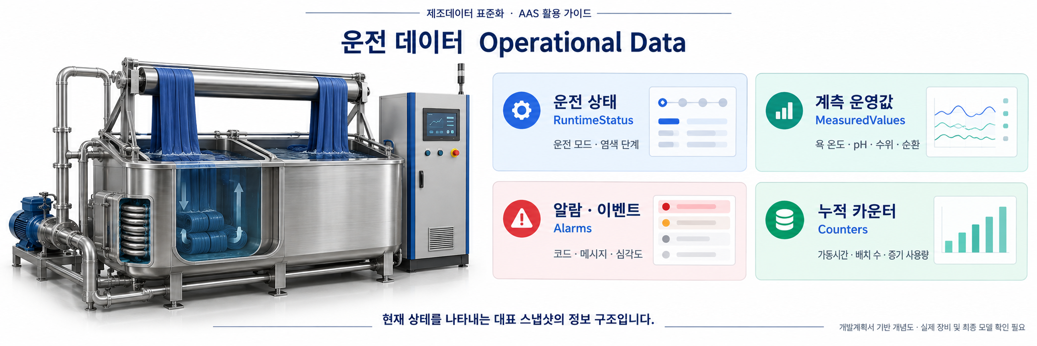
그림 26 OperationalData의 운전 상태와 측정값 및 경보와 누적량
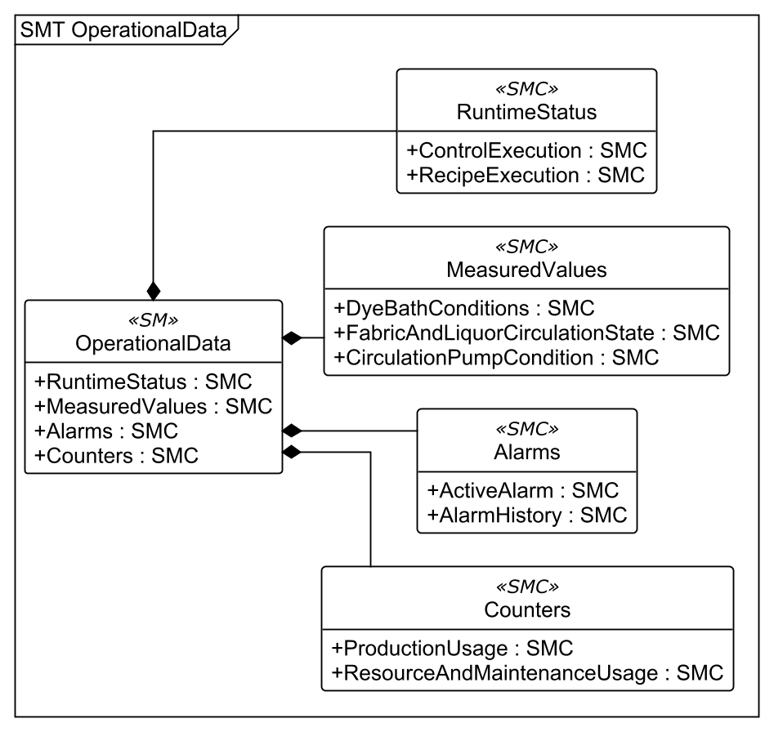
그림 27 OperationalData UML 구조 (표시 깊이 2)
○ 장비 특화 자체 정의 서브모델 1.0. 공통 템플릿이라고 표현하지 않으며, 현재 모델의 RuntimeStatus, MeasuredValues, Alarms와 Counters 구조를 따른다.
서브모델 특징과 주요 정보
RuntimeStatus는 제어 실행과 레시피 실행 상태, MeasuredValues는 염액·원단 순환·펌프 측정값을 제공한다. Alarms는 현재 경보와 마지막 경보 시각, Counters는 생산 사용량과 증기·정비 누적량을 제공한다. 예시 현재 상태는 Run / Auto / Dyeing이고 실행 레시피는 ATM-RCP-012이다.
실측 온도 60.0 °C, pH 10.5, 염액 체적 75%, 순환 유량 18 m³/h, 릴 속도 0.9166667 m/s, 펌프 진동 RMS 3.2 mm/s와 펌프 전류 8.1 A가 있다. 진동 RMS는 펌프 베어링 하우징에서 1초 구간으로 산정한 특징값이며 원시 진동 파형을 뜻하지 않는다.
구성요소 적용 가이드
PLC와 센서가 운전 상태와 측정값을 만들고 AIoT 또는 수집 게이트웨이가 1초 주기로 AAS 서버의 현재값을 갱신하는 방식을 적용할 수 있다. 경보는 발생·해제 시 갱신하고 누적량은 PLC·MES·계량 기록의 책임 범위를 정해 집계한다. 게이트웨이는 m/min과 m/s 등 원천 단위를 모델 단위로 변환한 뒤 전달한다.
값의 수신 시각과 품질 상태는 현장 수집 시스템에서 관리해야 한다. 현재 모든 Property에 개별 수신 시각과 품질 코드가 구현된 것은 아니다. 오래된 현재값을 최신값으로 표시하지 않도록 화면이나 연계 시스템에서 갱신 실패를 표시한다.
현재 경보 코드 0과 None은 현재 활성 경보가 없다는 예시이다. 마지막 경보 시각 2026-09-29T09:14:22Z는 과거 기록이며 현재 경보와 모순되지 않는다. 누적 가동 11,200 h와 누적 배치 2,600회는 수명 누적값으로, 특정 하루의 KPI 집계값과 직접 대입하지 않는다.
구성요소 상세 정보 테이블
표 45 Submodel OperationalData
idShort: | OperationalData
Class: | Submodel
semanticId: | https://www.smart-factory.kr/ids/sm/AtmosphericDyeingMachine/OperationalData/1/0
Parent: | -
Explanation: | 상압 권취식(윈치) 염색기 AWM-300의 Operational Data 참조 구조. 값은 비식별 합성 예시이다.
[SME type]  idShort | semanticId  Description@ko | [valueType]  example | card.
[SMC]  RuntimeStatus | https://www.smart-factory.kr/ids/cd/RuntimeStatus/1/0  현재 제어 실행 상태와 레시피 실행 상태를 제공합니다. | [-]  2 elements | -
[SMC]  MeasuredValues | https://www.smart-factory.kr/ids/cd/MeasuredValues/1/0  현재 측정한 염액 조건과 원단·염액 순환 및 펌프 상태를 제공합니다. | [-]  3 elements | -
[SMC]  Alarms | https://www.smart-factory.kr/ids/cd/Alarms/1/0  현재 활성 경보와 과거 경보 발생 시각을 제공합니다. | [-]  2 elements | -
[SMC]  Counters | https://www.smart-factory.kr/ids/cd/Counters/1/0  장비의 누적 생산 사용량과 자원 사용 및 정비 실적을 제공합니다. | [-]  2 elements | -

표 46 SubmodelElementCollection RuntimeStatus
idShort: | RuntimeStatus
Class: | SubmodelElementCollection
semanticId: | https://www.smart-factory.kr/ids/cd/RuntimeStatus/1/0
Parent: | OperationalData
Explanation: | 현재 제어 실행 상태와 레시피 실행 상태를 제공합니다.
[SME type]  idShort | semanticId  Description@ko | [valueType]  example | card.
[SMC]  ControlExecution | https://www.smart-factory.kr/ids/cd/ControlExecution/1/0  장비의 현재 운전 상태와 운전 모드를 제공합니다. | [-]  2 elements | -
[SMC]  RecipeExecution | https://www.smart-factory.kr/ids/cd/RecipeExecution/1/0  현재 공정 단계와 실행 중인 레시피를 제공합니다. | [-]  2 elements | -

표 47 SubmodelElementCollection ControlExecution
idShort: | ControlExecution
Class: | SubmodelElementCollection
semanticId: | https://www.smart-factory.kr/ids/cd/ControlExecution/1/0
Parent: | RuntimeStatus
Explanation: | 장비의 현재 운전 상태와 운전 모드를 제공합니다.
[SME type]  idShort | semanticId  Description@ko | [valueType]  example | card.
[Prop]  DyeingOperationState | https://www.smart-factory.kr/ids/cd/DyeingOperationState/1/0  설비의 현재 운전 상태 | [String]  Run | -
[Prop]  DyeingOperationMode | https://www.smart-factory.kr/ids/cd/DyeingOperationMode/1/0  현재 제어 권한과 운전 모드 | [String]  Auto | -

표 48 SubmodelElementCollection RecipeExecution
idShort: | RecipeExecution
Class: | SubmodelElementCollection
semanticId: | https://www.smart-factory.kr/ids/cd/RecipeExecution/1/0
Parent: | RuntimeStatus
Explanation: | 현재 공정 단계와 실행 중인 레시피를 제공합니다.
[SME type]  idShort | semanticId  Description@ko | [valueType]  example | card.
[Prop]  DyeingPhase | https://www.smart-factory.kr/ids/cd/DyeingPhase/1/0  현재 레시피의 실행 단계 | [String]  Dyeing | -
[Prop]  CurrentRecipeId | https://www.smart-factory.kr/ids/cd/CurrentRecipeId/1/0  현재 실행하는 승인 레시피 식별자 | [String]  ATM-RCP-012 | -

표 49 SubmodelElementCollection MeasuredValues
idShort: | MeasuredValues
Class: | SubmodelElementCollection
semanticId: | https://www.smart-factory.kr/ids/cd/MeasuredValues/1/0
Parent: | OperationalData
Explanation: | 현재 측정한 염액 조건과 원단·염액 순환 및 펌프 상태를 제공합니다.
[SME type]  idShort | semanticId  Description@ko | [valueType]  example | card.
[SMC]  DyeBathConditions | https://www.smart-factory.kr/ids/cd/DyeBathConditions/1/0  현재 염액의 온도, pH와 체적 백분율을 제공합니다. | [-]  3 elements | -
[SMC]  FabricAndLiquorCirculationState | https://www.smart-factory.kr/ids/cd/FabricAndLiquorCirculationState/1/0  현재 윈치 이송 속도와 염액 순환 유량을 제공합니다. | [-]  2 elements | -
[SMC]  CirculationPumpCondition | https://www.smart-factory.kr/ids/cd/CirculationPumpCondition/1/0  현재 순환펌프의 베어링 하우징 진동 RMS와 모터 전류를 제공합니다. | [-]  2 elements | -

표 50 SubmodelElementCollection DyeBathConditions
idShort: | DyeBathConditions
Class: | SubmodelElementCollection
semanticId: | https://www.smart-factory.kr/ids/cd/DyeBathConditions/1/0
Parent: | MeasuredValues
Explanation: | 현재 염액의 온도, pH와 체적 백분율을 제공합니다.
[SME type]  idShort | semanticId  Description@ko | [valueType]  example | card.
[Prop]  MeasuredBathTemperature | 0173-1#02-ABC736#004  온도 센서의 염액 실측 온도 | [Double]  60.0  단위: °C | -
[Prop]  MeasuredBathPH | 0173-1#02-BAB609#008  pH 센서의 염액 실측 산도 | [Double]  10.5  단위: 1 | -
[Prop]  MeasuredLiquorLevel | https://www.smart-factory.kr/ids/cd/MeasuredLiquorLevel/1/0  0–4,000 L로 체적 보정한 염액량 비율 | [Double]  75.0  단위: % | -

표 51 SubmodelElementCollection FabricAndLiquorCirculationState
idShort: | FabricAndLiquorCirculationState
Class: | SubmodelElementCollection
semanticId: | https://www.smart-factory.kr/ids/cd/FabricAndLiquorCirculationState/1/0
Parent: | MeasuredValues
Explanation: | 현재 윈치 이송 속도와 염액 순환 유량을 제공합니다.
[SME type]  idShort | semanticId  Description@ko | [valueType]  example | card.
[Prop]  MeasuredCirculationFlow | https://www.smart-factory.kr/ids/cd/MeasuredCirculationFlow/1/0  보조 염액 순환 회로의 실측 유량 | [Double]  18.0  단위: m³/h | -
[Prop]  MeasuredReelSpeed | 0173-1#02-BAA610#007  구동 릴 표면 실측 속도; 55 m/min | [Double]  0.9166667  단위: m/s | -

표 52 SubmodelElementCollection CirculationPumpCondition
idShort: | CirculationPumpCondition
Class: | SubmodelElementCollection
semanticId: | https://www.smart-factory.kr/ids/cd/CirculationPumpCondition/1/0
Parent: | MeasuredValues
Explanation: | 현재 순환펌프의 베어링 하우징 진동 RMS와 모터 전류를 제공합니다.
[SME type]  idShort | semanticId  Description@ko | [valueType]  example | card.
[Prop]  MeasuredPumpVibrationRMS | https://www.smart-factory.kr/ids/cd/MeasuredPumpVibrationRMS/1/0  순환펌프 베어링 하우징의 1초 진동속도 RMS | [Double]  3.2  단위: mm/s | -
[Prop]  MeasuredPumpMotorCurrent | 0173-1#02-ABC231#004  순환펌프 모터의 실측 전류 | [Double]  8.1  단위: A | -

표 53 SubmodelElementCollection Alarms
idShort: | Alarms
Class: | SubmodelElementCollection
semanticId: | https://www.smart-factory.kr/ids/cd/Alarms/1/0
Parent: | OperationalData
Explanation: | 현재 활성 경보와 과거 경보 발생 시각을 제공합니다.
[SME type]  idShort | semanticId  Description@ko | [valueType]  example | card.
[SMC]  ActiveAlarm | https://www.smart-factory.kr/ids/cd/ActiveAlarm/1/0  현재 활성 경보의 코드와 문구 및 심각도를 제공합니다. | [-]  3 elements | -
[SMC]  AlarmHistory | https://www.smart-factory.kr/ids/cd/AlarmHistory/1/0  가장 최근 경보가 발생한 시각을 제공합니다. | [-]  1 elements | -

표 54 SubmodelElementCollection ActiveAlarm
idShort: | ActiveAlarm
Class: | SubmodelElementCollection
semanticId: | https://www.smart-factory.kr/ids/cd/ActiveAlarm/1/0
Parent: | Alarms
Explanation: | 현재 활성 경보의 코드와 문구 및 심각도를 제공합니다.
[SME type]  idShort | semanticId  Description@ko | [valueType]  example | card.
[Prop]  DyeingAlarmCode | 0173-1#02-ABI766#002  활성 경보 코드; 0은 활성 경보 없음 | [String]  0 | -
[MLP]  DyeingAlarmText | https://www.smart-factory.kr/ids/cd/DyeingAlarmText/1/0  활성 경보의 표시 문구 | [-]  정상@ko | -
[Prop]  DyeingAlarmSeverity | https://www.smart-factory.kr/ids/cd/DyeingAlarmSeverity/1/0  활성 경보의 심각도 | [String]  None | -

표 55 SubmodelElementCollection AlarmHistory
idShort: | AlarmHistory
Class: | SubmodelElementCollection
semanticId: | https://www.smart-factory.kr/ids/cd/AlarmHistory/1/0
Parent: | Alarms
Explanation: | 가장 최근 경보가 발생한 시각을 제공합니다.
[SME type]  idShort | semanticId  Description@ko | [valueType]  example | card.
[Prop]  LastAlarmTimestamp | https://www.smart-factory.kr/ids/cd/LastAlarmTimestamp/1/0  가장 최근 경보 발생 시각; 과거 이력 | [DateTime]  2026-09-29T09:14:22Z | -

표 56 SubmodelElementCollection Counters
idShort: | Counters
Class: | SubmodelElementCollection
semanticId: | https://www.smart-factory.kr/ids/cd/Counters/1/0
Parent: | OperationalData
Explanation: | 장비의 누적 생산 사용량과 자원 사용 및 정비 실적을 제공합니다.
[SME type]  idShort | semanticId  Description@ko | [valueType]  example | card.
[SMC]  ProductionUsage | https://www.smart-factory.kr/ids/cd/ProductionUsage/1/0  누적 가동 시간, 처리 배치 수와 원단 처리량을 제공합니다. | [-]  2 elements | -
[SMC]  ResourceAndMaintenanceUsage | https://www.smart-factory.kr/ids/cd/ResourceAndMaintenanceUsage/1/0  누적 증기 사용량과 수행한 정비 횟수를 제공합니다. | [-]  2 elements | -

표 57 SubmodelElementCollection ProductionUsage
idShort: | ProductionUsage
Class: | SubmodelElementCollection
semanticId: | https://www.smart-factory.kr/ids/cd/ProductionUsage/1/0
Parent: | Counters
Explanation: | 누적 가동 시간, 처리 배치 수와 원단 처리량을 제공합니다.
[SME type]  idShort | semanticId  Description@ko | [valueType]  example | card.
[Prop]  CumulativeOperatingHours | https://www.smart-factory.kr/ids/cd/CumulativeOperatingHours/1/0  설비 등록 이후 누적 운전시간 | [Double]  11200  단위: h | -
[Prop]  CumulativeBatchCount | https://www.smart-factory.kr/ids/cd/CumulativeBatchCount/1/0  설비 등록 이후 완료한 누적 배치 수 | [Long]  2600 | -

표 58 SubmodelElementCollection ResourceAndMaintenanceUsage
idShort: | ResourceAndMaintenanceUsage
Class: | SubmodelElementCollection
semanticId: | https://www.smart-factory.kr/ids/cd/ResourceAndMaintenanceUsage/1/0
Parent: | Counters
Explanation: | 누적 증기 사용량과 수행한 정비 횟수를 제공합니다.
[SME type]  idShort | semanticId  Description@ko | [valueType]  example | card.
[Prop]  CumulativeSteamConsumption | https://www.smart-factory.kr/ids/cd/CumulativeSteamConsumption/1/0  같은 설비 기준의 누적 증기 사용 질량 | [Double]  1800  단위: t | -
[Prop]  MaintenanceCycleCount | https://www.smart-factory.kr/ids/cd/MaintenanceCycleCount/1/0  설비 등록 이후 완료한 정비 작업 수 | [Long]  22 | -

서브모델 활용방안
작업자는 설정값과 측정값을 비교하여 운전 추이를 확인한다. 품질 담당자는 현재 상태만으로 전체 염색 배치를 평가하지 않고 TimeSeries 및 MES의 작업 맥락과 함께 검토한다. 본 모델의 운전 정보는 안전 제어와 인터록 동작을 대신하지 않는다.
마. ProcessParameters 서브모델
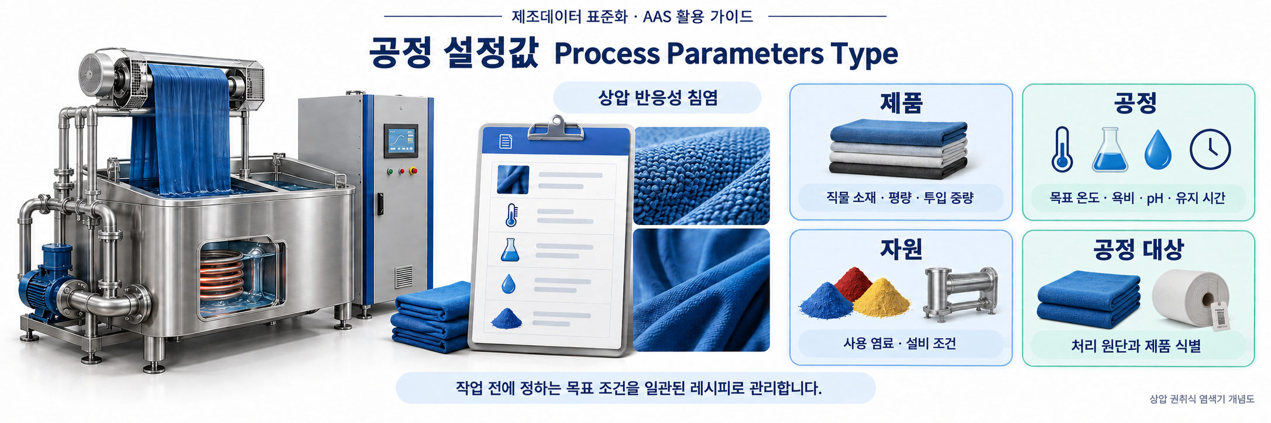
그림 28 제품과 공정 설정 및 자원 조건과 공정 대상의 역할
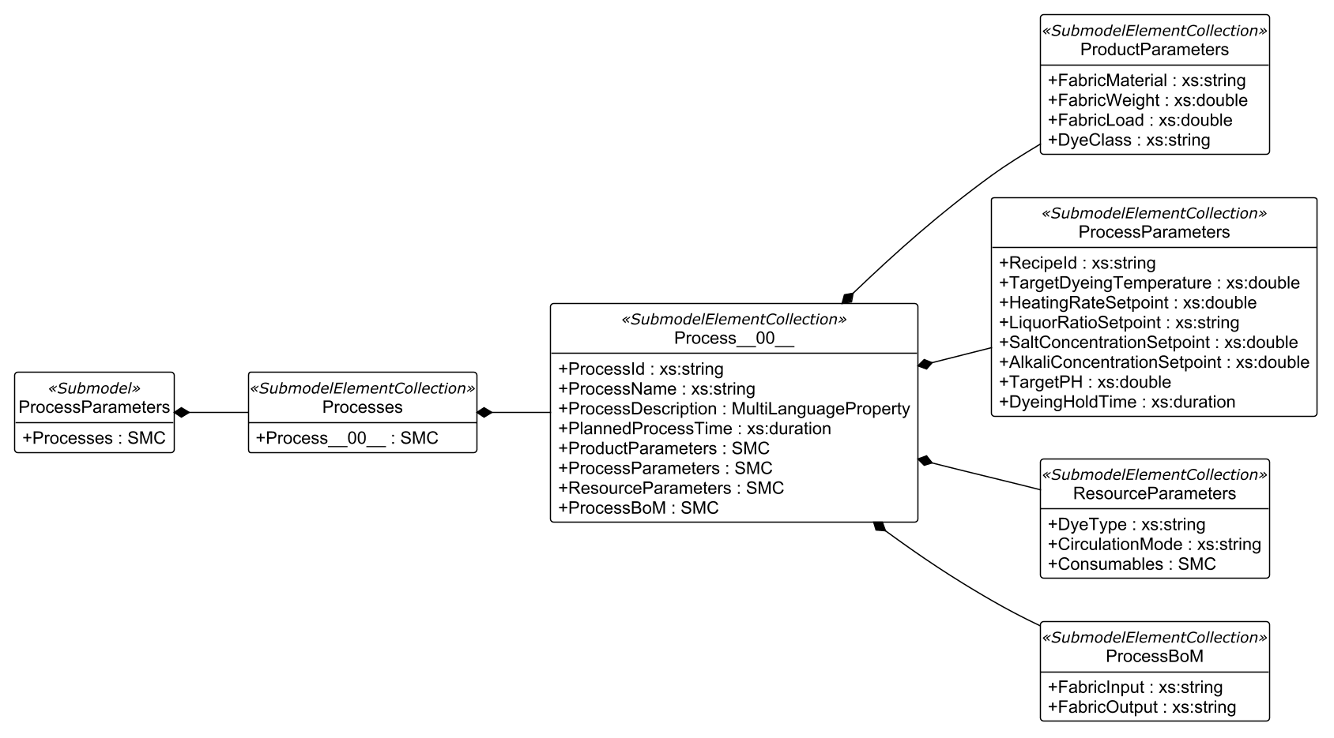
그림 29 ProcessParameters UML 구조 (표시 깊이 0)
○ 외부 참조모델: IDTA Process Parameters Type 1.0. 공정 실행에 필요한 제품·공정·자원 조건과 공정 대상 정보를 표현하는 유형 모델이다.
서브모델 특징과 주요 정보
Processes의 Process__00__는 공정 ATM-DYE-001, 이름 Cotton Reactive Winch Dyeing을 나타낸다. ProductParameters에는 면 직물, 평량 200 g/m², 투입 중량 300 kg와 반응성 염료 계열을 기록한다. 내부 ProcessParameters에는 레시피 ATM-RCP-012, 목표 온도 60 °C, 승온율 2 °C/min, 욕비 1:10, 염 농도 60 g/L, 알칼리 농도 20 g/L, 목표 pH 10.5와 유지 시간 PT1H가 있다.
ResourceParameters에는 염료 유형 BifunctionalReactiveDye와 순환 방식 WinchRopeCirculation을 기록한다. PlannedProcessTime PT4H는 셋업을 제외한 계획 공정 시간이며 유지 시간 PT1H를 포함한다. 계획 셋업 시간 PT1H는 KPI 공정값 서브모델에서 별도 관리한다.
구성요소 적용 가이드
공정기술 담당자가 승인된 레시피와 대상 원단 조건을 작성하고, 작업자는 배치 투입 전 해당 레시피를 선택한다. MES가 승인 레시피를 전달하고 PLC 또는 HMI가 실행할 때 RecipeId와 CurrentRecipeId의 일치 여부를 확인한다. 측정값은 이 설정 영역을 덮어쓰지 않고 OperationalData에 기록한다.
원단의 실제 배치 ID와 작업 지시 ID는 MES가 관리하는 외부 작업 맥락이다. 현재 AASX에 BatchId라는 Property가 있는 것으로 설명하지 않는다. 예시 배치 AWM300-20260930-B003은 외부 매핑 기록이며 자산 식별자, 레시피, 작업 시작·종료 시각과 함께 연결한다.
공정 대상 원단과 소모성 약품의 구분
ProcessBoM에는 염색 전 원단 FabricInput=FABRIC-GREIGE-EX001과 염색 후 원단 FabricOutput=FABRIC-DYED-EX001을 기록한다. 두 값은 비식별 합성 제품·반제품 키이며 현장 MES·자재 대장에 매핑한다. 공식 ProcessBoM semanticId는 유지한다.
소모 약품은 ResourceParameters/Consumables에서 조회한다. 예시값은 Dyestuff=ExampleReactiveDyeA, Electrolyte=SodiumSulphate, Alkali=SodiumCarbonate이다.
구성요소 상세 정보 테이블
표 59 Submodel ProcessParameters
idShort: | ProcessParameters
Class: | Submodel
semanticId: | https://admin-shell-io/idta/SubmodelTemplate/ProcessParameters/1/0
Parent: | -
Explanation: | 상압 권취식(윈치) 염색기 AWM-300의 Process Parameters Type 참조 구조. 값은 비식별 합성 예시이다.
[SME type]  idShort | semanticId  Description@ko | [valueType]  example | card.
[SMC]  Processes | https://admin-shell.io/idta/ProcessParameters/Processes/1/0  실행할 공정별로 필요한 파라미터를 담습니다. | [-]  1 elements | 1

표 60 SubmodelElementCollection Processes
idShort: | Processes
Class: | SubmodelElementCollection
semanticId: | https://admin-shell.io/idta/ProcessParameters/Processes/1/0
Parent: | ProcessParameters
Explanation: | 실행할 공정별로 필요한 파라미터를 담습니다.
[SME type]  idShort | semanticId  Description@ko | [valueType]  example | card.
[SMC]  Process__00__ | https://admin-shell.io/idta/ProcessParameters/Process/1/0  면 직물을 반응성 염료로 염색하는 상압 윈치 공정의 예시입니다. | [-]  8 elements | 0..*

표 61 SubmodelElementCollection Process__00__
idShort: | Process__00__
Class: | SubmodelElementCollection
semanticId: | https://admin-shell.io/idta/ProcessParameters/Process/1/0
Parent: | Processes
Explanation: | 면 직물을 반응성 염료로 염색하는 상압 윈치 공정의 예시입니다.
[SME type]  idShort | semanticId  Description@ko | [valueType]  example | card.
[Prop]  ProcessId | https://admin-shell.io/idta/ProcessParameters/ProcessId/1/0  공정을 구분하는 식별자입니다. | [String]  ATM-DYE-001 | 1
[Prop]  ProcessName | https://admin-shell.io/idta/ProcessParameters/ProcessName/1/0  공정의 이름입니다. | [String]  Cotton Reactive Winch Dyeing | 1
[MLP]  ProcessDescription | https://admin-shell.io/idta/ProcessParameters/ProcessDescription/1/0  공정 대상과 수행 내용을 설명합니다. | [-]  면 직물 300 kg, 상압 윈치, 반응성 염료 레시피@ko | 1
[Prop]  PlannedProcessTime | https://admin-shell.io/idta/ProcessParameters/PlannedProcessTime/1/0  공정 수행에 계획한 시간입니다. 예시의 유지 시간은 이 시간에 포함됩니다. | [Duration]  PT4H | 1
[SMC]  ProductParameters | https://admin-shell.io/idta/ProcessParameters/ProductParameters/1/0  공정 대상 제품의 소재, 평량, 투입 중량과 염료 계열 조건입니다. | [-]  4 elements | 1
[SMC]  ProcessParameters | https://admin-shell.io/idta/ProcessParameters/ProcessParameters/1/0  염색 레시피의 목표 온도, 승온율, 욕비, 농도, pH와 유지 시간을 담습니다. | [-]  8 elements | 1
[SMC]  ResourceParameters | https://admin-shell.io/idta/ProcessParameters/ResourceParameters/1/0  염료 유형·순환 방식과 소모성 약품 Consumables를 구분한다. | [-]  3 elements | 1
[SMC]  ProcessBoM | https://admin-shell.io/idta/ProcessParameters/ProcessBoM/1/0  공정 대상 원단·반제품 FabricInput·FabricOutput의 합성 식별 키이다. | [-]  2 elements | 1

표 62 SubmodelElementCollection ProductParameters
idShort: | ProductParameters
Class: | SubmodelElementCollection
semanticId: | https://admin-shell.io/idta/ProcessParameters/ProductParameters/1/0
Parent: | Process__00__
Explanation: | 공정 대상 제품의 소재, 평량, 투입 중량과 염료 계열 조건입니다.
[SME type]  idShort | semanticId  Description@ko | [valueType]  example | card.
[Prop]  FabricMaterial | https://www.smart-factory.kr/ids/cd/FabricMaterial/1/0  투입 원단의 재료·조직 | [String]  CottonWovenFabric | -
[Prop]  FabricWeight | 0173-1#02-AAM375#008  건조 원단의 포장·운반 기구를 제외한 단위 면적당 순질량 | [Double]  200  단위: g/m² | -
[Prop]  FabricLoad | https://www.smart-factory.kr/ids/cd/FabricLoad/1/0  레시피에 투입하는 건조 원단 질량 | [Double]  300  단위: kg | -
[Prop]  DyeClass | https://www.smart-factory.kr/ids/cd/DyeClass/1/0  레시피에 적용하는 염료 계열 | [String]  Reactive | -

표 63 SubmodelElementCollection ProcessParameters
idShort: | ProcessParameters
Class: | SubmodelElementCollection
semanticId: | https://admin-shell.io/idta/ProcessParameters/ProcessParameters/1/0
Parent: | Process__00__
Explanation: | 염색 레시피의 목표 온도, 승온율, 욕비, 농도, pH와 유지 시간을 담습니다.
[SME type]  idShort | semanticId  Description@ko | [valueType]  example | card.
[Prop]  RecipeId | https://www.smart-factory.kr/ids/cd/RecipeId/1/0  OD와 연결되는 승인 레시피 식별자 | [String]  ATM-RCP-012 | -
[Prop]  TargetDyeingTemperature | https://www.smart-factory.kr/ids/cd/TargetDyeingTemperature/1/0  염색 유지 단계의 목표 염액 온도 | [Double]  60  단위: °C | -
[Prop]  HeatingRateSetpoint | https://www.smart-factory.kr/ids/cd/HeatingRateSetpoint/1/0  기준 부하에서 적용하는 승온율 | [Double]  2.0  단위: °C/min | -
[Prop]  LiquorRatioSetpoint | https://www.smart-factory.kr/ids/cd/LiquorRatioSetpoint/1/0  건조 원단 kg : 작업 염액 L의 설정 비율 | [String]  1:10 | -
[Prop]  SaltConcentrationSetpoint | https://www.smart-factory.kr/ids/cd/SaltConcentrationSetpoint/1/0  염액 내 황산나트륨의 목표 질량 농도 | [Double]  60  단위: g/L | -
[Prop]  AlkaliConcentrationSetpoint | https://www.smart-factory.kr/ids/cd/AlkaliConcentrationSetpoint/1/0  염액 내 탄산나트륨의 목표 질량 농도 | [Double]  20  단위: g/L | -
[Prop]  TargetPH | https://www.smart-factory.kr/ids/cd/TargetPH/1/0  염색 유지 단계의 목표 pH | [Double]  10.5  단위: 1 | -
[Prop]  DyeingHoldTime | https://www.smart-factory.kr/ids/cd/DyeingHoldTime/1/0  목표 온도에서 유지하는 레시피 시간 | [Duration]  PT1H | -

표 64 SubmodelElementCollection ResourceParameters
idShort: | ResourceParameters
Class: | SubmodelElementCollection
semanticId: | https://admin-shell.io/idta/ProcessParameters/ResourceParameters/1/0
Parent: | ProcessParameters/Processes/Process__00__
Explanation: | DyeType·CirculationMode와 소모성 약품 그룹 Consumables를 담는다. 약품의 실제 경로는 ResourceParameters/Consumables 아래이다.
[SME type]  idShort | semanticId  Description@ko | [valueType]  example | card.
[Prop]  DyeType | https://www.smart-factory.kr/ids/cd/DyeType/1/0  사용 자원의 염료 반응기 유형 | [xs:string]  BifunctionalReactiveDye | -
[Prop]  CirculationMode | https://www.smart-factory.kr/ids/cd/CirculationMode/1/0  대표 설비의 원단 순환 방식 | [xs:string]  WinchRopeCirculation | -
[SMC]  Consumables | https://www.smart-factory.kr/ids/cd/Consumables/1/0  염색 공정에서 소비하는 염료·전해질·알칼리의 자재 식별자. 처리 대상 원단 식별자와 구분한다. | [SMC] | -
[Prop]  Dyestuff | https://www.smart-factory.kr/ids/cd/Dyestuff/1/0  선택한 염료 자재의 예시 명칭 | [xs:string]  ExampleReactiveDyeA | -
[Prop]  Electrolyte | https://www.smart-factory.kr/ids/cd/Electrolyte/1/0  전해질 자재의 화학적 식별 | [xs:string]  SodiumSulphate | -
[Prop]  Alkali | https://www.smart-factory.kr/ids/cd/Alkali/1/0  알칼리 자재의 화학적 식별 | [xs:string]  SodiumCarbonate | -

표 65 SubmodelElementCollection ProcessBoM
idShort: | ProcessBoM
Class: | SubmodelElementCollection
semanticId: | https://admin-shell.io/idta/ProcessParameters/ProcessBoM/1/0
Parent: | ProcessParameters/Processes/Process__00__
Explanation: | 공정 대상인 염색 전·후 원단 반제품의 FabricInput·FabricOutput을 관리한다. 값은 합성 MES 식별 키이며 ModelReference가 아니다.
[SME type]  idShort | semanticId  Description@ko | [valueType]  example | card.
[Prop]  FabricInput | https://www.smart-factory.kr/ids/cd/FabricInput/1/0  염색 전 공정 대상 원단 반제품의 비식별 합성 식별 키. 현장 MES·자재 대장에 매핑한다. | [xs:string]  FABRIC-GREIGE-EX001 | -
[Prop]  FabricOutput | https://www.smart-factory.kr/ids/cd/FabricOutput/1/0  염색 후 공정 대상 원단 반제품의 비식별 합성 식별 키. 현장 MES·자재 대장에 매핑한다. | [xs:string]  FABRIC-DYED-EX001 | -

서브모델 활용방안
작업 전에 원단 조건과 장비 사양의 적합성을 확인하고 승인 레시피의 목표 조건을 전달한다. 염·알칼리 농도는 레시피의 설명용 값이며 실제 약품 투입 처방이나 모든 제품에 적용할 보편 조건으로 사용하지 않는다.
○ 공식 서브모델 템플릿과 설명서
- PDF 설명서 IDTA 02031-1_Submodel_ProcessParameters_Type.pdf
- AASX 템플릿 IDTA 02031-1_Template_ProcessParameters_Type.aasx
- JSON 템플릿 IDTA 02031-1_Template_ProcessParameters_Type.json
바. PredictiveMaintenance 서브모델
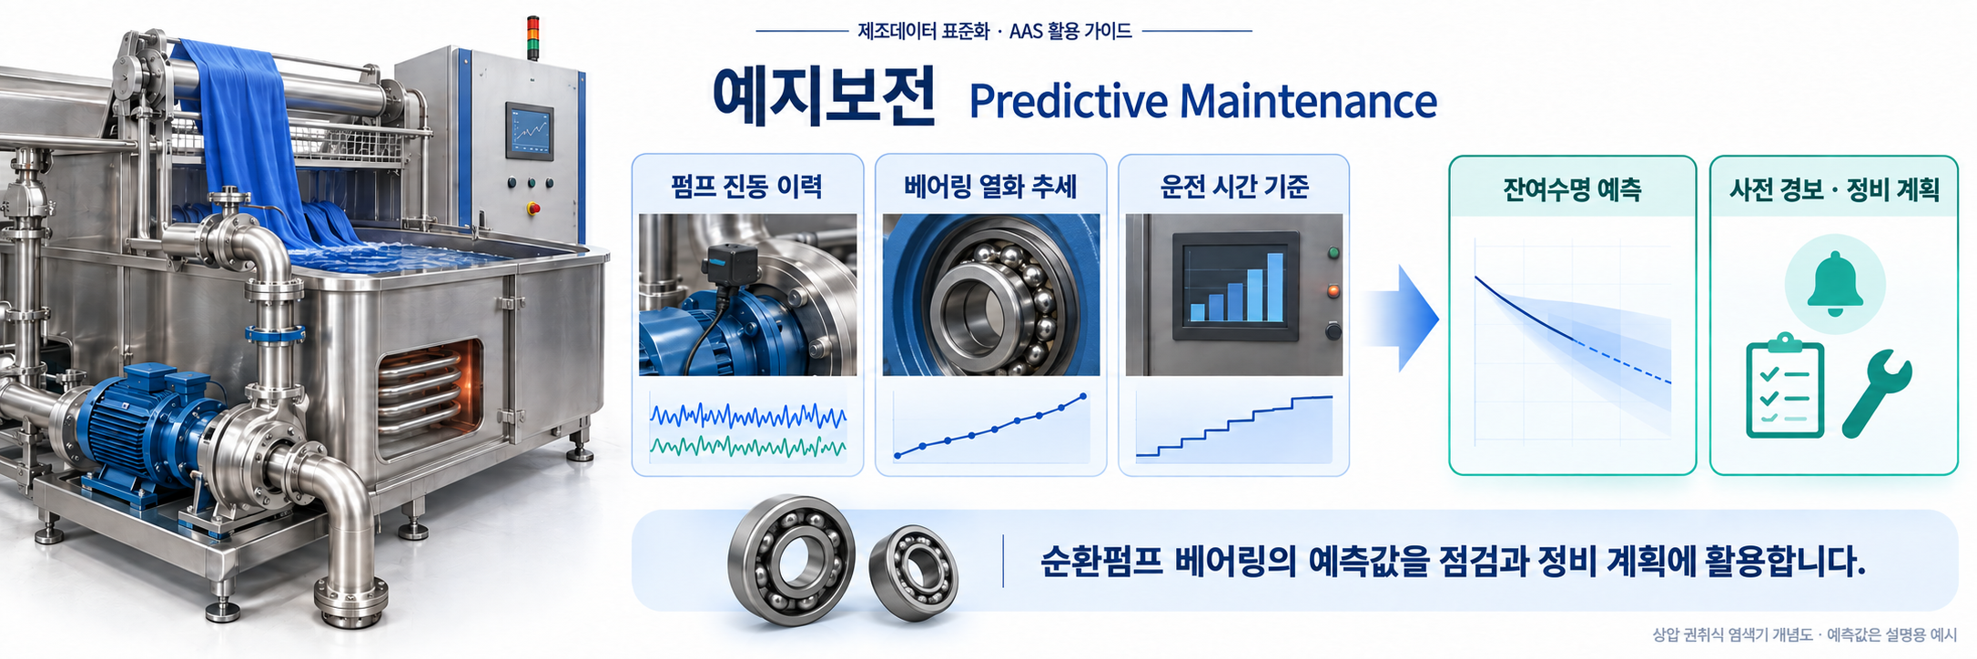
그림 30 순환펌프 베어링의 예측값과 점검 및 정비 계획
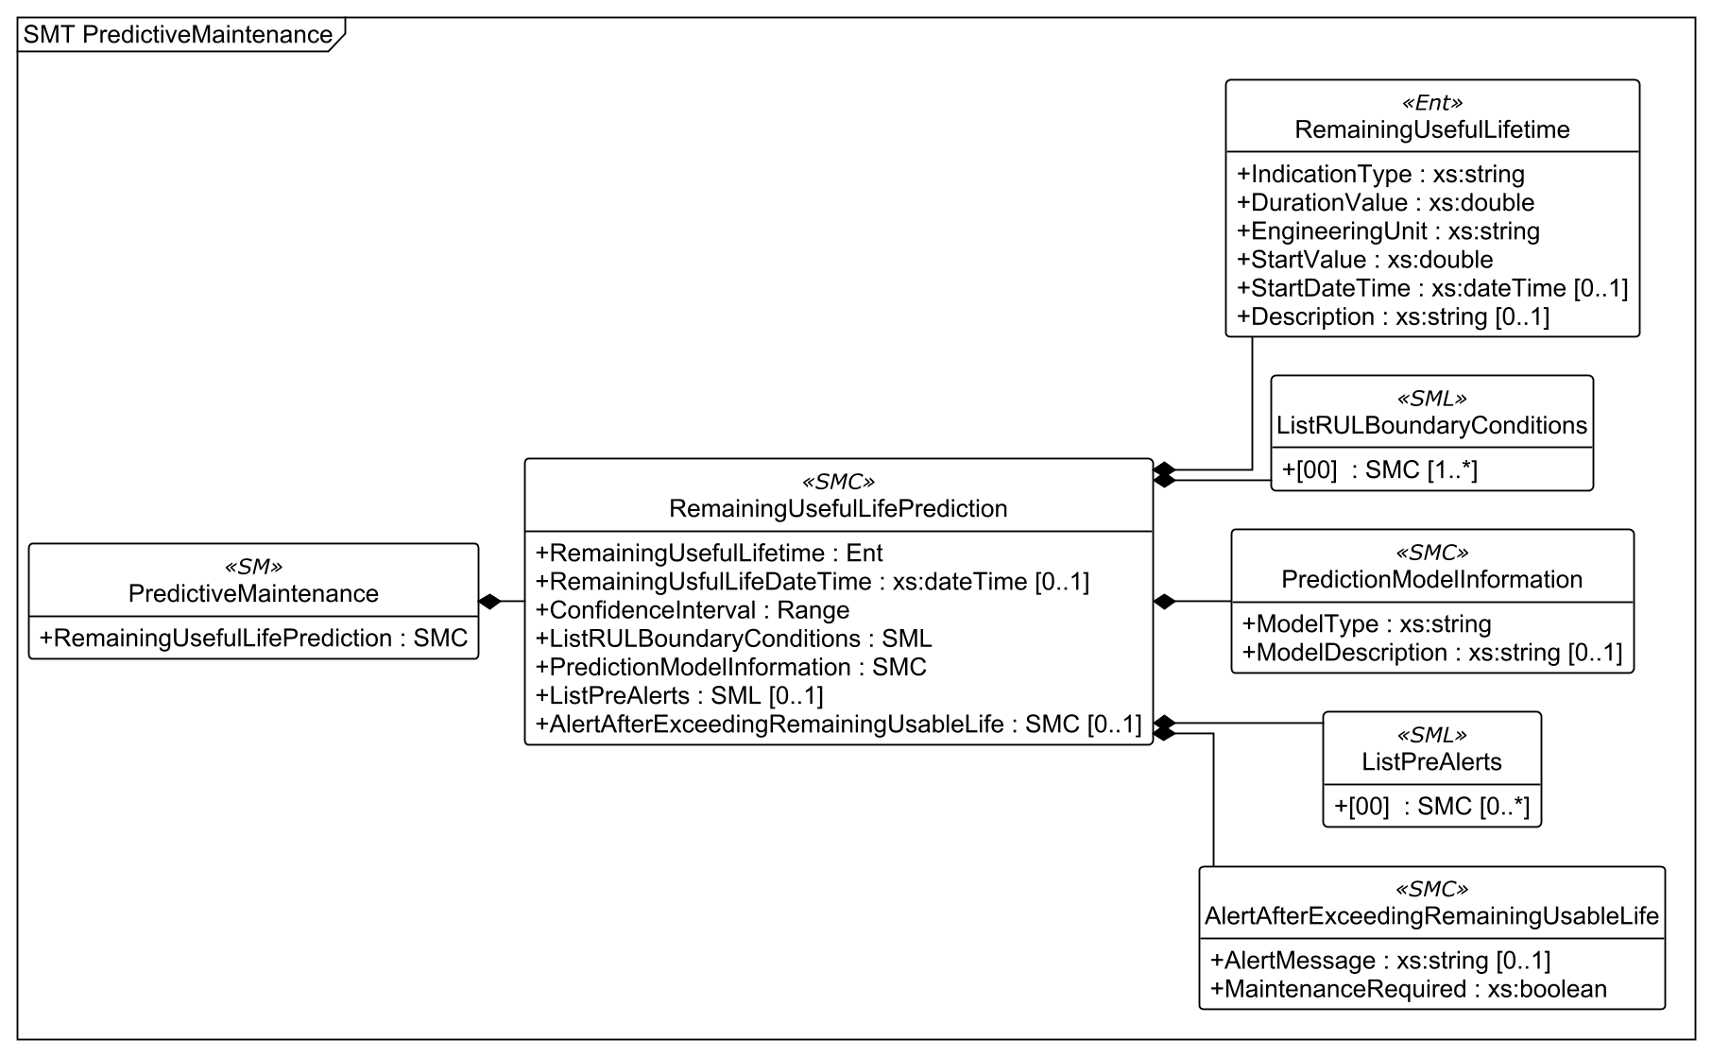
그림 31 PredictiveMaintenance UML 구조 (표시 깊이 3)
○ 외부 참조모델: IDTA Predictive Maintenance 1.0. 적용 대상은 순환펌프 베어링이며, 진동 RMS 이력을 이용하는 예측 구조를 설명한다. 현재 파일에는 학습과 현장 실증을 완료한 모델이 포함되어 있지 않다.
서브모델 특징과 주요 정보
RemainingUsefulLifePrediction은 잔여수명, 신뢰 구간, 예측 조건, 모델 정보, 사전 경보와 수명 소진 후 경보를 담는다. RemainingUsefulLifetime은 CoManagedEntity로 표현되어 있으며 별도의 자산 ID를 임의로 부여하지 않는다.
표 66 잔여수명 값과 경계 및 경보의 해석
구분 | 현재 모델 값 | 읽는 방법
잔여수명 기준 | IndicationType = Time / DurationValue = 600 / EngineeringUnit = h | 600시간의 잔여운전시간 예시
예측 시각 | StartDateTime = 2026-09-30T12:00:02Z | 예측을 계산한 기준 시각
종료 시각 | RemainingUsfulLifeDateTime = 2026-10-30T12:00:02Z | 하루 20시간 운전 가정에서 30일 후
범위 요소 | ConfidenceInterval = Range, min 450 / max 750 | 예측 잔여운전시간 하한·상한, 신뢰수준은 미제공
경계 조건 | BoundaryValueRange = Property xs:double 7.1 | 진동 RMS의 합성 상한 후보값, 전체 유효 범위 미확정
사전 경보 | PreAlertValue = 1000 h | 예측 600 h가 이 값 아래이므로 계획 점검 준비
수명 소진 후 상태 | MaintenanceRequired = false | 잔여수명이 남아 있는 예시 상태

Range와 Property의 구분
ConfidenceInterval은 xs:double 형식의 실제 Range 요소이고 450–750 h를 표현한다. 통계적 신뢰수준 값은 별도 제공되어 있지 않다. BoundaryValueRange는 이름에 Range가 포함되어 있지만 적용한 템플릿의 실제 클래스는 Property이다. 7.1을 임의로 min/max 범위로 바꾸거나 ISO 기계군별 진동 한계 또는 확정 고장 판정값으로 설명하지 않는다.
600 h를 24시간 연속 가동으로 가정하면 달력상 25일이 되지만, 이 모델의 종료 시각은 하루 20시간 가동 가정으로 계산한 30일 후이다. 예측 기준과 실제 운전 계획이 달라지면 종료 시각도 다시 산정해야 한다. 사전 경보 준비와 잔여수명 소진에 따른 정비 필요 상태는 서로 다른 단계이다.
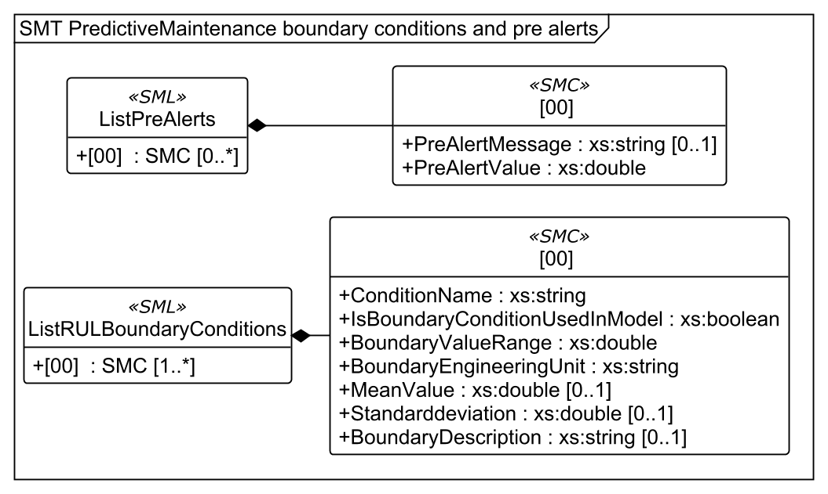
그림 32 PredictiveMaintenance의 이름 없는 예측 조건과 사전 경보 항목 확대 구조
구성요소 적용 가이드
수집 시스템은 펌프 진동 RMS와 운전 시간을 저장하고, 분석 담당자는 충분한 정상·열화·정비 이력으로 모델을 검증한 뒤 예측값을 갱신한다. 정비 담당자는 신뢰 구간, 예측 조건과 현장 점검 결과를 함께 검토하여 작업을 계획한다. 현재 세 개의 합성 시계열 샘플만으로 베어링 잔여수명을 학습하거나 입증할 수 없다.
현재 모델의 ModelTypeDataDriven은 계획한 모델 유형이다. 히터 스케일, 임펠러와 기계씰의 열화 예측 항목은 구현 범위에 포함되어 있지 않다. 다른 부품으로 적용 범위를 넓힐 때는 대상과 측정 항목 및 예측 모델을 각각 정의한다.
구성요소 상세 정보 테이블
표 67 Submodel PredictiveMaintenance
idShort: | PredictiveMaintenance
Class: | Submodel
semanticId: | https://admin-shell.io/idta/SubmodelTemplate/PredictiveMaintenance/1/0
Parent: | -
Explanation: | 상압 권취식(윈치) 염색기 AWM-300의 Predictive Maintenance 참조 구조. 값은 비식별 합성 예시이다.
[SME type]  idShort | semanticId  Description@ko | [valueType]  example | card.
[SMC]  RemainingUsefulLifePrediction | https://admin-shell.io/idta/PredictiveMaintenance/RemainingUsefulLifePrediction/1/0  잔여수명 예측값, 예측 기준과 경보 조건을 제공합니다. | [-]  7 elements | 1

표 68 SubmodelElementCollection RemainingUsefulLifePrediction
idShort: | RemainingUsefulLifePrediction
Class: | SubmodelElementCollection
semanticId: | https://admin-shell.io/idta/PredictiveMaintenance/RemainingUsefulLifePrediction/1/0
Parent: | PredictiveMaintenance
Explanation: | 잔여수명 예측값, 예측 기준과 경보 조건을 제공합니다.
[SME type]  idShort | semanticId  Description@ko | [valueType]  example | card.
[Ent]  RemainingUsefulLifetime | https://admin-shell.io/idta/PredictiveMaintenance/RemainingUsefulLifetime/1/0  예측 대상의 잔여수명을 시간 또는 다른 수명 척도로 표현합니다. | [-]  - | 1
[Prop]  RemainingUsfulLifeDateTime | https://admin-shell.io/idta/PredictiveMaintenance/RemainingUsfulLifeDateTime/1/0  예측 조건에 따른 잔여수명 종료 시각입니다. 원본 식별자의 철자를 유지합니다. | [DateTime]  2026-10-30T12:00:02Z | 0..1
[Range]  ConfidenceInterval | https://admin-shell.io/idta/PredictiveMaintenance/ConfidenceInterval/1/0  예측 잔여운전시간의 하한과 상한을 담는 범위값입니다. | [-]  450 .. 750  단위: h | 1
[SML]  ListRULBoundaryConditions | https://admin-shell.io/idta/PredictiveMaintenance/ListRULBoundaryConditions/1/0  잔여수명 예측이 유효한 조건을 담는 목록입니다. | [-]  1 elements | 1
[SMC]  PredictionModelInformation | https://admin-shell.io/idta/PredictiveMaintenance/PredictionModelInformation/1/0  잔여수명 예측 모델의 유형과 설명을 제공합니다. | [-]  2 elements | 1
[SML]  ListPreAlerts | https://admin-shell.io/idta/PredictiveMaintenance/ListPreAlerts/1/0  잔여수명을 소진하기 전에 사용할 사전 경보의 목록입니다. | [-]  1 elements | 0..1
[SMC]  AlertAfterExceedingRemainingUsableLife | https://admin-shell.io/idta/PredictiveMaintenance/AlertAfterExceedingRemainingUsableLife/1/0  잔여수명을 소진한 후 사용할 경보와 정비 필요 상태를 제공합니다. | [-]  2 elements | 0..1

표 69 Entity RemainingUsefulLifetime
idShort: | RemainingUsefulLifetime
Class: | Entity
semanticId: | https://admin-shell.io/idta/PredictiveMaintenance/RemainingUsefulLifetime/1/0
Parent: | RemainingUsefulLifePrediction
Explanation: | 예측 대상의 잔여수명을 시간 또는 다른 수명 척도로 표현합니다.
[SME type]  idShort | semanticId  Description@ko | [valueType]  example | card.
[Prop]  IndicationType | https://admin-shell.io/idta/PredictiveMaintenance/IndicationType/1/0  잔여수명을 표현하는 방식입니다. 예시는 시간 기준입니다. | [String]  Time | 1
[Prop]  DurationValue | https://admin-shell.io/idta/PredictiveMaintenance/DurationValue/1/0  예측한 잔여운전시간입니다. | [Double]  600  단위: h | 1
[Prop]  EngineeringUnit | https://admin-shell.io/idta/PredictiveMaintenance/EngineeringUnit/1/0  잔여수명 값을 해석하는 단위입니다. | [String]  h | 1
[Prop]  StartValue | https://admin-shell.io/idta/PredictiveMaintenance/StartValue/1/0  잔여수명 계산을 시작하는 기준값입니다. | [Double]  0  단위: h | 1
[Prop]  StartDateTime | https://admin-shell.io/idta/PredictiveMaintenance/StartDateTime/1/0  잔여수명 예측의 기준 시각입니다. | [DateTime]  2026-09-30T12:00:02Z | 0..1
[Prop]  Description | https://admin-shell.io/idta/PredictiveMaintenance/Description/1/0  순환펌프 베어링의 잔여운전시간 예측을 설명합니다. | [String]  순환펌프 베어링의 진동 RMS 추세 기반 잔여운전시간 예시 | 0..1

표 70 SubmodelElementList ListRULBoundaryConditions
idShort: | ListRULBoundaryConditions
Class: | SubmodelElementList
semanticId: | https://admin-shell.io/idta/PredictiveMaintenance/ListRULBoundaryConditions/1/0
Parent: | RemainingUsefulLifePrediction
Explanation: | 잔여수명 예측이 유효한 조건을 담는 목록입니다.
[SME type]  idShort | semanticId  Description@ko | [valueType]  example | card.
[SMC]  - | https://admin-shell.io/idta/PredictiveMaintenance/RULCondition/1/0  ListRULBoundaryConditions의 RULCondition(잔여수명 예측 조건) 요소입니다. 순환펌프 진동 RMS를 사용한 예측 조건을 담습니다. | [-]  7 elements | 1..*

표 71 SubmodelElementCollection RULCondition (idShort 없음)
idShort: | -
Class: | SubmodelElementCollection
semanticId: | https://admin-shell.io/idta/PredictiveMaintenance/RULCondition/1/0
Parent: | ListRULBoundaryConditions
Explanation: | ListRULBoundaryConditions의 RULCondition(잔여수명 예측 조건) 요소입니다. 순환펌프 진동 RMS를 사용한 예측 조건을 담습니다.
[SME type]  idShort | semanticId  Description@ko | [valueType]  example | card.
[Prop]  ConditionName | https://admin-shell.io/idta/PredictiveMaintenance/ConditionName/1/0  예측 조건으로 사용하는 측정 항목의 이름입니다. | [String]  PumpVibrationRMS | 1
[Prop]  IsBoundaryConditionUsedInModel | https://admin-shell.io/idta/PredictiveMaintenance/IsBoundaryConditionUsedInModel/1/0  해당 조건을 예측 모델에 사용하는지를 나타냅니다. | [Boolean]  true | 1
[Prop]  BoundaryValueRange | https://admin-shell.io/idta/PredictiveMaintenance/BoundaryValueRange/1/0  예측의 경계 조건 값입니다. 실제 요소는 단일 실수 속성이며 예시의 전체 유효 범위는 미확정입니다. | [Double]  7.1  단위: mm/s | 1
[Prop]  BoundaryEngineeringUnit | https://admin-shell.io/idta/PredictiveMaintenance/BoundaryEngineeringUnit/1/0  예측 경계 조건 값의 단위입니다. | [String]  mm/s | 1
[Prop]  MeanValue | https://admin-shell.io/idta/PredictiveMaintenance/MeanValue/1/0  예측 조건으로 설명하는 측정값의 평균입니다. | [Double]  3.2  단위: mm/s | 0..1
[Prop]  Standarddeviation | https://admin-shell.io/idta/PredictiveMaintenance/Standarddeviation/1/0  예측 조건으로 설명하는 측정값의 표준편차입니다. | [Double]  0.8  단위: mm/s | 0..1
[Prop]  BoundaryDescription | https://admin-shell.io/idta/PredictiveMaintenance/BoundaryDescription/1/0  예측 조건의 적용 범위와 해석상 제한을 설명합니다. | [String]  펌프 베어링 하우징의 1초 진동속도 RMS에 대한 예측 유효 조건을 검토한다. 7.1 mm/s는 본 합성 예시의 상한 후보값이며 전체 유효 범위는 미확정이다. 고장 판정값이나 ISO 기계군별 진동 한계를 의미하지 않는다. | 0..1

표 72 SubmodelElementCollection PredictionModelInformation
idShort: | PredictionModelInformation
Class: | SubmodelElementCollection
semanticId: | https://admin-shell.io/idta/PredictiveMaintenance/PredictionModelInformation/1/0
Parent: | RemainingUsefulLifePrediction
Explanation: | 잔여수명 예측 모델의 유형과 설명을 제공합니다.
[SME type]  idShort | semanticId  Description@ko | [valueType]  example | card.
[Prop]  ModelType | https://admin-shell.io/idta/PredictiveMaintenance/ModelType/1/0  잔여수명 예측 모델의 유형입니다. | [String]  ModelTypeDataDriven | 1
[Prop]  ModelDescription | https://admin-shell.io/idta/PredictiveMaintenance/ModelDescription/1/0  예측 모델의 입력과 적용 상태를 설명합니다. | [String]  진동 RMS 이력에 기반한 펌프 베어링 RUL 모델을 설계한다. 이 계획에는 합성 출력만 있으며 학습·실증 완료 모델은 제공하지 않는다. | 0..1

표 73 SubmodelElementList ListPreAlerts
idShort: | ListPreAlerts
Class: | SubmodelElementList
semanticId: | https://admin-shell.io/idta/PredictiveMaintenance/ListPreAlerts/1/0
Parent: | RemainingUsefulLifePrediction
Explanation: | 잔여수명을 소진하기 전에 사용할 사전 경보의 목록입니다.
[SME type]  idShort | semanticId  Description@ko | [valueType]  example | card.
[SMC]  - | https://admin-shell.io/idta/PredictiveMaintenance/PreAlerts/1/0  ListPreAlerts의 PreAlerts(사전 경보) 요소입니다. 잔여운전시간 기준과 베어링 점검 준비 문구를 담습니다. | [-]  2 elements | 0..*

표 74 SubmodelElementCollection PreAlerts (idShort 없음)
idShort: | -
Class: | SubmodelElementCollection
semanticId: | https://admin-shell.io/idta/PredictiveMaintenance/PreAlerts/1/0
Parent: | ListPreAlerts
Explanation: | ListPreAlerts의 PreAlerts(사전 경보) 요소입니다. 잔여운전시간 기준과 베어링 점검 준비 문구를 담습니다.
[SME type]  idShort | semanticId  Description@ko | [valueType]  example | card.
[Prop]  PreAlertMessage | https://admin-shell.io/idta/PredictiveMaintenance/PreAlertMessage/1/0  사전 경보 시 표시할 안내 문구입니다. | [String]  순환펌프 베어링의 계획 점검을 준비한다. | 0..1
[Prop]  PreAlertValue | https://admin-shell.io/idta/PredictiveMaintenance/PreAlertValue/1/0  사전 경보의 판단에 사용하는 잔여수명 기준값입니다. | [Double]  1000  단위: h | 1

표 75 SubmodelElementCollection AlertAfterExceedingRemainingUsableLife
idShort: | AlertAfterExceedingRemainingUsableLife
Class: | SubmodelElementCollection
semanticId: | https://admin-shell.io/idta/PredictiveMaintenance/AlertAfterExceedingRemainingUsableLife/1/0
Parent: | RemainingUsefulLifePrediction
Explanation: | 잔여수명을 소진한 후 사용할 경보와 정비 필요 상태를 제공합니다.
[SME type]  idShort | semanticId  Description@ko | [valueType]  example | card.
[Prop]  AlertMessage | https://admin-shell.io/idta/PredictiveMaintenance/AlertMessage/1/0  잔여수명 소진 후 표시할 안내 문구입니다. | [String]  잔여수명 초과 시 순환펌프 베어링을 점검·교체한다. | 0..1
[Prop]  MaintenanceRequired | https://admin-shell.io/idta/PredictiveMaintenance/MaintenanceRequired/1/0  잔여수명 소진에 따라 정비가 필요한지를 나타냅니다. | [Boolean]  false | 1

서브모델 활용방안
베어링 점검 준비 시점을 계획하고 진동 이력과 정비 결과를 비교하는 데 활용한다. 예측값을 장비 정지 명령으로 자동 전환하기 전에 현장 검증과 승인된 정비·운전 절차를 적용한다.
○ 공식 서브모델 템플릿과 설명서
- PDF 설명서 IDTA 02048_Submodel_PredictiveMaintenance.pdf
- AASX 템플릿 IDTA 02048_Template_PredictiveMaintenance.aasx
- JSON 템플릿 IDTA 02048_Template_PredictiveMaintenance.json
사. TimeSeries 서브모델
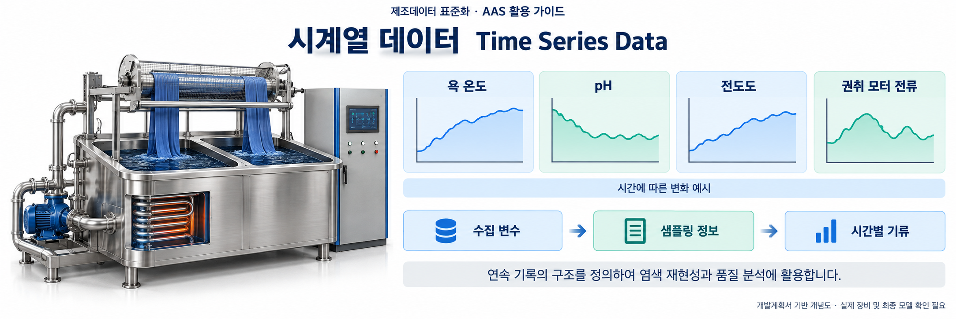
그림 33 측정 시각과 운전값을 함께 기록하는 TimeSeries
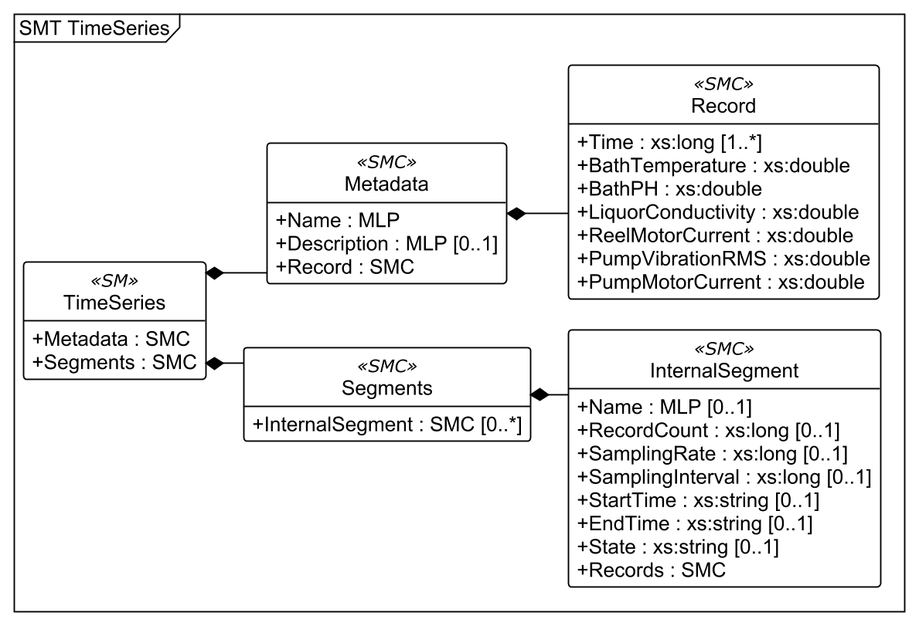
그림 34 TimeSeries UML 구조 (표시 깊이 3)
○ 외부 참조모델: IDTA Time Series Data 1.1. 적용 파일은 IDTA 02008-1-1이며 1.1.1로 표기하지 않는다. 현재 구현은 InternalSegment 하나를 사용하는 구조이다.
서브모델 특징과 주요 정보
Metadata의 Record는 기록 형식을, Segments의 InternalSegment는 실제 구간과 Records를 제공한다. 한 기록에는 Time과 BathTemperature, BathPH, LiquorConductivity, ReelMotorCurrent, PumpVibrationRMS, PumpMotorCurrent의 6개 측정값이 있다. 개념 그림의 대표 그래프 외에 펌프 진동과 펌프 전류도 상세 표에 포함된다.
시작 시각은 2026-09-30T12:00:00Z, 종료 시각은 12:00:02Z이며 SamplingRate 1 Hz와 SamplingInterval 1 s, RecordCount 3을 사용한다. Time은 xs:long의 상대 초 값 0, 1, 2이다. 시작 시각과 합하면 각 기록의 절대 시각을 알 수 있다. Z는 UTC이며 한국 시각으로는 2026-09-30 21:00:00부터 21:00:02까지이다.
표 76 내부 시계열의 세 기록과 측정값
기록 | 초 | 온도 °C | pH | 전도도 µS/cm | 릴 전류 A | 진동 mm/s | 펌프 전류 A
Record__00__ | 0 | 59.9 | 10.5 | 45000 | 12.0 | 3.1 | 8.0
Record__01__ | 1 | 60.0 | 10.5 | 45000 | 12.1 | 3.2 | 8.1
Record__02__ | 2 | 60.1 | 10.5 | 45100 | 12.0 | 3.3 | 8.0

구성요소 적용 가이드
PLC와 센서의 1초 측정값을 수집 게이트웨이가 공통 시각으로 묶어 기록하고, 수집 담당자는 시각 동기화와 단위 변환을 확인한다. 펌프 진동은 1초 RMS 특징값이며 1 Hz는 이 특징값 기록 주기이다. 원시 진동 센서의 파형 샘플링 주파수와 혼동하지 않는다.
전도도와 릴 모터 전류는 현재 TimeSeries에 기록되지만 OperationalData의 현재값 영역에는 구현되어 있지 않다. 두 서브모델의 항목이 모두 일치한다고 가정하지 않는다. 필요 시 현재값 추가 여부를 모델 개정으로 결정한다.
Records와 Record__00__ 등의 실제 클래스는 SMC이므로 그 기록 이름은 유효한 idShort이다. SML 직접 하위의 이름 없는 요소 규칙을 이 기록에 잘못 적용하지 않는다. 현재 ExternalSegment나 LinkedSegment는 없으므로 외부 파일 조회가 이미 구현된 것처럼 설명하지 않는다.
구성요소 상세 정보 테이블
표 77 Submodel TimeSeries
idShort: | TimeSeries
Class: | Submodel
semanticId: | https://admin-shell.io/idta/TimeSeries/1/1
Parent: | -
Explanation: | 상압 권취식(윈치) 염색기 AWM-300의 Time Series Data 참조 구조. 값은 비식별 합성 예시이다.
[SME type]  idShort | semanticId  Description@ko | [valueType]  example | card.
[SMC]  Metadata | https://admin-shell.io/idta/TimeSeries/Metadata/1/1  시계열의 이름, 설명과 한 기록의 데이터 구성을 제공합니다. | [-]  3 elements | 1
[SMC]  Segments | https://admin-shell.io/idta/TimeSeries/Segments/1/1  시계열 기록을 구간별로 묶어 제공합니다. | [-]  1 elements | 1

표 78 SubmodelElementCollection Metadata
idShort: | Metadata
Class: | SubmodelElementCollection
semanticId: | https://admin-shell.io/idta/TimeSeries/Metadata/1/1
Parent: | TimeSeries
Explanation: | 시계열의 이름, 설명과 한 기록의 데이터 구성을 제공합니다.
[SME type]  idShort | semanticId  Description@ko | [valueType]  example | card.
[MLP]  Name | https://admin-shell.io/idta/TimeSeries/Metadata/Name/1/1  해당 시계열 또는 세그먼트의 이름입니다. | [-]  AWM-300 Dyeing Measurements@en | 1
[MLP]  Description | https://admin-shell.io/idta/TimeSeries/Metadata/Description/1/1  시계열 기록의 대상과 측정 항목을 설명합니다. | [-]  One-second features; synthetic three-record excerpt of batch AWM300-20260930-B003 using recipe ATM-RCP-012@en | 0..1
[SMC]  Record | https://admin-shell.io/idta/TimeSeries/Record/1/1  하나의 시계열 기록에 포함되는 시각과 측정 항목의 구조입니다. | [-]  7 elements | 1

표 79 SubmodelElementCollection Record
idShort: | Record
Class: | SubmodelElementCollection
semanticId: | https://admin-shell.io/idta/TimeSeries/Record/1/1
Parent: | Metadata
Explanation: | 하나의 시계열 기록에 포함되는 시각과 측정 항목의 구조입니다.
[SME type]  idShort | semanticId  Description@ko | [valueType]  example | card.
[Prop]  Time | https://admin-shell.io/idta/TimeSeries/RelativePointInTime/1/1  세그먼트 시작 시각에서 경과한 초입니다. 이 모델에서는 상대 시각을 사용합니다. | [Long]  0  단위: s (relative) | 1..*
[Prop]  BathTemperature | 0173-1#02-ABC736#004  염액 실측 온도 | [Double]  59.9  단위: °C | -
[Prop]  BathPH | 0173-1#02-BAB609#008  염액 실측 pH | [Double]  10.5  단위: 1 | -
[Prop]  LiquorConductivity | 0173-1#02-AAC822#009  염액 실측 전기전도도 | [Double]  45000  단위: µS/cm | -
[Prop]  ReelMotorCurrent | 0173-1#02-ABC231#004  구동 릴 모터 실측 전류 | [Double]  12.0  단위: A | -
[Prop]  PumpVibrationRMS | https://www.smart-factory.kr/ids/cd/PumpVibrationRMS/1/0  펌프 베어링 1초 진동속도 RMS | [Double]  3.1  단위: mm/s | -
[Prop]  PumpMotorCurrent | 0173-1#02-ABC231#004  순환펌프 모터 실측 전류 | [Double]  8.0  단위: A | -

표 80 SubmodelElementCollection Segments
idShort: | Segments
Class: | SubmodelElementCollection
semanticId: | https://admin-shell.io/idta/TimeSeries/Segments/1/1
Parent: | TimeSeries
Explanation: | 시계열 기록을 구간별로 묶어 제공합니다.
[SME type]  idShort | semanticId  Description@ko | [valueType]  example | card.
[SMC]  InternalSegment | https://admin-shell.io/idta/TimeSeries/Segments/InternalSegment/1/1  AAS 안에 직접 포함한 시계열 기록 구간입니다. | [-]  8 elements | 0..*

표 81 SubmodelElementCollection InternalSegment
idShort: | InternalSegment
Class: | SubmodelElementCollection
semanticId: | https://admin-shell.io/idta/TimeSeries/Segments/InternalSegment/1/1
Parent: | Segments
Explanation: | AAS 안에 직접 포함한 시계열 기록 구간입니다.
[SME type]  idShort | semanticId  Description@ko | [valueType]  example | card.
[MLP]  Name | https://admin-shell.io/idta/TimeSeries/Segment/Name/1/1  해당 시계열 또는 세그먼트의 이름입니다. | [-]  AWM300-20260930-B003 excerpt@en | 0..1
[Prop]  RecordCount | https://admin-shell.io/idta/TimeSeries/Segment/RecordCount/1/1  구간에 포함된 시계열 기록의 개수입니다. | [Long]  3 | 0..1
[Prop]  SamplingRate | https://admin-shell.io/idta/TimeSeries/Segment/SamplingRate/1/1  초당 기록하는 횟수입니다. | [Long]  1  단위: Hz | 0..1
[Prop]  SamplingInterval | https://admin-shell.io/idta/TimeSeries/Segment/SamplingInterval/1/1  기록 사이의 시간 간격입니다. | [Long]  1  단위: s | 0..1
[Prop]  StartTime | https://admin-shell.io/idta/TimeSeries/Segment/StartTime/1/1  시계열 구간의 시작 시각입니다. | [String]  2026-09-30T12:00:00Z | 0..1
[Prop]  EndTime | https://admin-shell.io/idta/TimeSeries/Segment/EndTime/1/1  시계열 구간의 종료 시각입니다. | [String]  2026-09-30T12:00:02Z | 0..1
[Prop]  State | https://admin-shell.io/idta/TimeSeries/Segment/State/1/1  시계열 구간의 수집 상태입니다. | [String]  completed | 0..1
[SMC]  Records | https://admin-shell.io/idta/TimeSeries/Records/1/1  구간의 실제 시계열 기록을 담는 컬렉션입니다. | [-]  3 elements | 1

표 82 SubmodelElementCollection Records
idShort: | Records
Class: | SubmodelElementCollection
semanticId: | https://admin-shell.io/idta/TimeSeries/Records/1/1
Parent: | InternalSegment
Explanation: | 구간의 실제 시계열 기록을 담는 컬렉션입니다.
[SME type]  idShort | semanticId  Description@ko | [valueType]  example | card.
[SMC]  Record__00__ | https://admin-shell.io/idta/TimeSeries/Record/1/1  첫 번째 기록으로 시작 시각에서 0초가 경과한 측정값입니다. | [-]  7 elements | 0..*
[SMC]  Record__01__ | https://admin-shell.io/idta/TimeSeries/Record/1/1  두 번째 기록으로 시작 시각에서 1초가 경과한 측정값입니다. | [-]  7 elements | 0..*
[SMC]  Record__02__ | https://admin-shell.io/idta/TimeSeries/Record/1/1  세 번째 기록으로 시작 시각에서 2초가 경과한 측정값입니다. | [-]  7 elements | 0..*

표 83 SubmodelElementCollection Record__00__
idShort: | Record__00__
Class: | SubmodelElementCollection
semanticId: | https://admin-shell.io/idta/TimeSeries/Record/1/1
Parent: | Records
Explanation: | 첫 번째 기록으로 시작 시각에서 0초가 경과한 측정값입니다.
[SME type]  idShort | semanticId  Description@ko | [valueType]  example | card.
[Prop]  Time | https://admin-shell.io/idta/TimeSeries/RelativePointInTime/1/1  세그먼트 시작 시각에서 경과한 초입니다. 이 모델에서는 상대 시각을 사용합니다. | [Long]  0  단위: s (relative) | 1..*
[Prop]  BathTemperature | 0173-1#02-ABC736#004  염액 실측 온도 | [Double]  59.9  단위: °C | -
[Prop]  BathPH | 0173-1#02-BAB609#008  염액 실측 pH | [Double]  10.5  단위: 1 | -
[Prop]  LiquorConductivity | 0173-1#02-AAC822#009  염액 실측 전기전도도 | [Double]  45000  단위: µS/cm | -
[Prop]  ReelMotorCurrent | 0173-1#02-ABC231#004  구동 릴 모터 실측 전류 | [Double]  12.0  단위: A | -
[Prop]  PumpVibrationRMS | https://www.smart-factory.kr/ids/cd/PumpVibrationRMS/1/0  펌프 베어링 1초 진동속도 RMS | [Double]  3.1  단위: mm/s | -
[Prop]  PumpMotorCurrent | 0173-1#02-ABC231#004  순환펌프 모터 실측 전류 | [Double]  8.0  단위: A | -

표 84 SubmodelElementCollection Record__01__
idShort: | Record__01__
Class: | SubmodelElementCollection
semanticId: | https://admin-shell.io/idta/TimeSeries/Record/1/1
Parent: | Records
Explanation: | 두 번째 기록으로 시작 시각에서 1초가 경과한 측정값입니다.
[SME type]  idShort | semanticId  Description@ko | [valueType]  example | card.
[Prop]  Time | https://admin-shell.io/idta/TimeSeries/RelativePointInTime/1/1  세그먼트 시작 시각에서 경과한 초입니다. 이 모델에서는 상대 시각을 사용합니다. | [Long]  1  단위: s (relative) | 1..*
[Prop]  BathTemperature | 0173-1#02-ABC736#004  염액 실측 온도 | [Double]  60.0  단위: °C | -
[Prop]  BathPH | 0173-1#02-BAB609#008  염액 실측 pH | [Double]  10.5  단위: 1 | -
[Prop]  LiquorConductivity | 0173-1#02-AAC822#009  염액 실측 전기전도도 | [Double]  45000  단위: µS/cm | -
[Prop]  ReelMotorCurrent | 0173-1#02-ABC231#004  구동 릴 모터 실측 전류 | [Double]  12.1  단위: A | -
[Prop]  PumpVibrationRMS | https://www.smart-factory.kr/ids/cd/PumpVibrationRMS/1/0  펌프 베어링 1초 진동속도 RMS | [Double]  3.2  단위: mm/s | -
[Prop]  PumpMotorCurrent | 0173-1#02-ABC231#004  순환펌프 모터 실측 전류 | [Double]  8.1  단위: A | -

표 85 SubmodelElementCollection Record__02__
idShort: | Record__02__
Class: | SubmodelElementCollection
semanticId: | https://admin-shell.io/idta/TimeSeries/Record/1/1
Parent: | Records
Explanation: | 세 번째 기록으로 시작 시각에서 2초가 경과한 측정값입니다.
[SME type]  idShort | semanticId  Description@ko | [valueType]  example | card.
[Prop]  Time | https://admin-shell.io/idta/TimeSeries/RelativePointInTime/1/1  세그먼트 시작 시각에서 경과한 초입니다. 이 모델에서는 상대 시각을 사용합니다. | [Long]  2  단위: s (relative) | 1..*
[Prop]  BathTemperature | 0173-1#02-ABC736#004  염액 실측 온도 | [Double]  60.1  단위: °C | -
[Prop]  BathPH | 0173-1#02-BAB609#008  염액 실측 pH | [Double]  10.5  단위: 1 | -
[Prop]  LiquorConductivity | 0173-1#02-AAC822#009  염액 실측 전기전도도 | [Double]  45100  단위: µS/cm | -
[Prop]  ReelMotorCurrent | 0173-1#02-ABC231#004  구동 릴 모터 실측 전류 | [Double]  12.0  단위: A | -
[Prop]  PumpVibrationRMS | https://www.smart-factory.kr/ids/cd/PumpVibrationRMS/1/0  펌프 베어링 1초 진동속도 RMS | [Double]  3.3  단위: mm/s | -
[Prop]  PumpMotorCurrent | 0173-1#02-ABC231#004  순환펌프 모터 실측 전류 | [Double]  8.0  단위: A | -

서브모델 활용방안
기록 구간을 MES 작업 시각과 연결해 목표값 이탈·회복 시점과 펌프 진동 추이를 검토한다. 현재 3개 기록은 형식 확인용 예시이다.
○ 공식 서브모델 템플릿과 설명서
- PDF 설명서 IDTA 02008-1-1_Submodel_TimeSeriesData.pdf
- AASX 템플릿 IDTA 02008-1-1_Template_TimeSeriesData.aasx
- JSON 템플릿 IDTA 02008-1-1_Template_TimeSeriesData.json
아. ProcessVariablesForManufacturingKPICalculation 서브모델
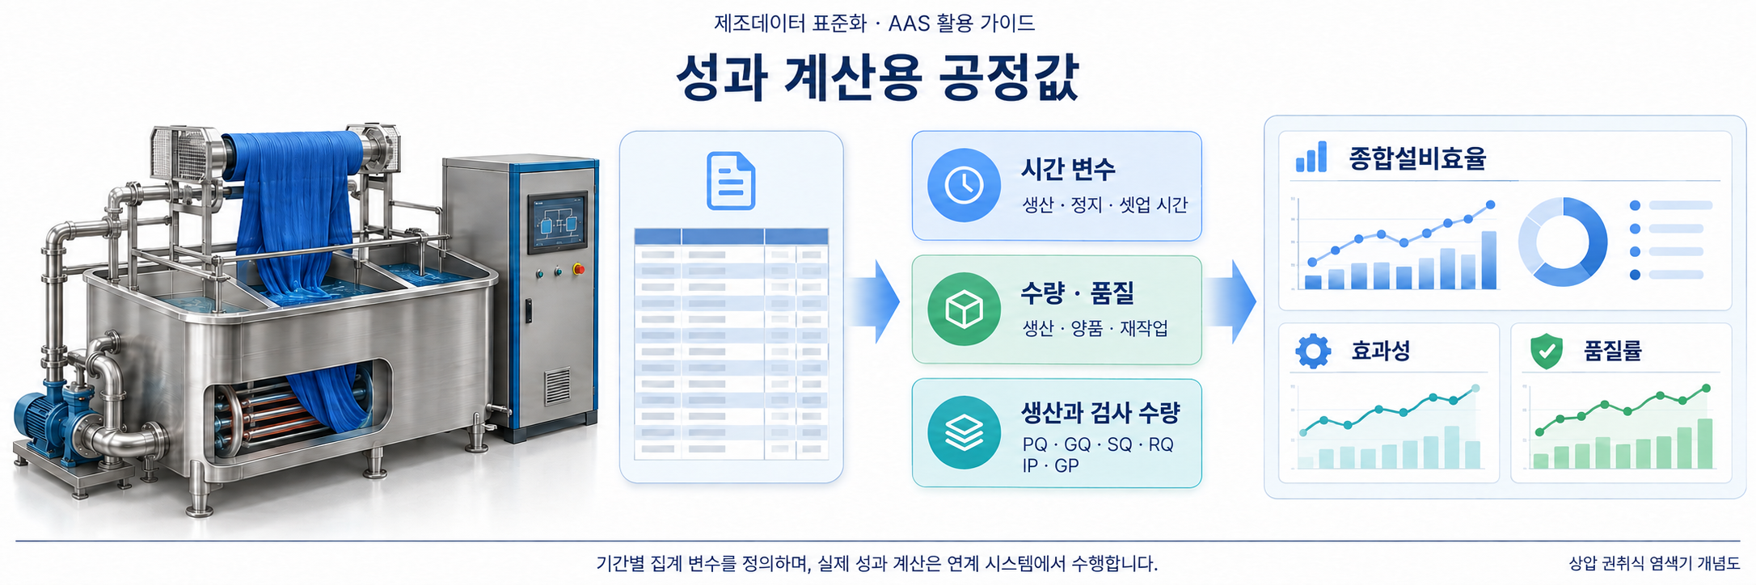
그림 35 시간 및 생산과 검사 수량을 이용한 제조 성과 계산
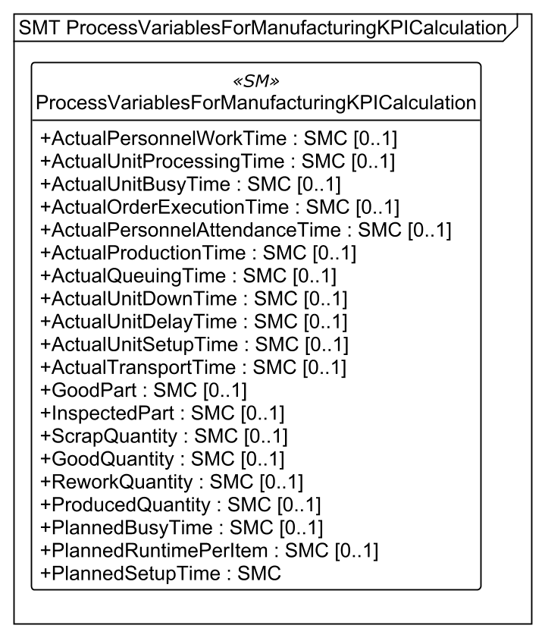
그림 36 ProcessVariablesForManufacturingKPICalculation UML 구조 (표시 깊이 루트)
○ 외부 참조모델: IDTA 02066 Process Variables for Manufacturing Key Performance Indicators 1.0. 공식 변수 19개와 ISO 22400-2 의미를 사용하는 PlannedSetupTime 확장 1개로 총 20개 변수 그룹을 제공한다.
서브모델 특징과 주요 정보
각 변수의 SMC는 key, currentValue, comment를 갖는다. 시간 값은 xs:duration, 수량 값은 xs:decimal이다. currentValue는 임의의 최신 센서 값이 아니라 동일 집계 기간과 판정 기준에 따라 확정한 값이다. 예시 기간은 UTC 2026-09-30 00:00부터 2026-10-01 00:00까지이며 한국 시각 09:00부터 다음 날 09:00까지의 24시간이다.
MES와 생산관리 시스템은 PLC 상태 변화와 작업 실적을 집계하고, 품질 시스템은 생산량의 양품·폐기·재작업 판정을 확정한다. 데이터를 집계하기 전에 시간 구간, 동시 작업 처리 방식, 수량 단위와 재작업의 중복 집계 방지 기준을 정해야 한다.
시간의 포함 관계와 수량 구분
표 86 KPI 집계값의 포함 관계와 단위
변수 | 예시값 | 관계 또는 산정 기준
AUPT | 19.3 h | APT 18.5 h + AUST 0.8 h
AUBT | 21.0 h | AUPT 19.3 h + ADOT 1.2 h + ADET 0.5 h
AOET | 21.9 h | AUBT 21.0 h + AQT 0.6 h + ATT 0.3 h
PBT / PSUT | 21 h / 1 h | 계획 점유 시간 / 계획 셋업 시간
PQ / GQ / SQ / RQ | 1200 / 1140 / 30 / 30 kg | 같은 기간의 비중복 판정 수량, PQ = GQ + SQ + RQ
IP / GP | 40 / 38 count | 처음 검사한 30 kg 단위 원단 구간 40개 중 양품 38개
PRI | 48 s/kg | 계획 공정 4 h ÷ 원단 300 kg

AUPT, AUBT와 AOET는 서로 포함 관계를 가지므로 세 값을 더하면 시간이 중복된다. PSUT는 계획 셋업 시간이고 AUST는 실제 셋업 시간이며, 둘을 같은 변수로 취급하지 않는다. GP/IP는 검사 개체 기준 품질 비율이고 GQ/PQ는 kg 기준 양품 비율이다. 예시에서는 모두 95%이지만 산정 단위가 다르므로 항상 동일하다고 가정하지 않는다.
표 87 예시 공정값을 사용한 KPI 계산
지표 | 이 예시의 계산식 | 계산 결과
가용성 A | APT / PBT | 18.5 / 21 = 88.10%
효율 E | PRI × PQ / APT | 48 s/kg × 1200 kg / (18.5 × 3600 s) = 86.49%
품질률 Q | GQ / PQ | 1140 / 1200 = 95.00%
OEE | A × E × Q | 72.38%
검사 개체 양품률 | GP / IP | 38 / 40 = 95.00%

위 계산은 동일 기간·단위와 시간 구분을 적용한 설명용 예시이다. 현장에서는 적용 표준과 사업장의 집계 정책을 확인해 산정한다. AASX는 KPI 결과값이나 DyedBatchCount를 별도 Property로 포함하지 않으며, 계산과 결과 표시는 연계 시스템이 수행한다. CumulativeBatchCount는 전체 수명 누적값이므로 기간 생산량을 대신하지 않는다.
구성요소 적용 가이드
생산관리 담당자는 교대 또는 집계 기간 종료 시 시간 값을 확정하고, 품질 담당자는 해당 기간 생산량의 판정 결과를 확정한다. 집계 경계가 바뀌거나 판정이 수정되면 comment와 값에 같은 기준을 적용한다. 계획 시간과 실제 실적은 작성 주체와 갱신 시점을 구분한다.
구성요소 상세 정보 테이블
표 88 Submodel ProcessVariablesForManufacturingKPICalculation
idShort: | ProcessVariablesForManufacturingKPICalculation
Class: | Submodel
semanticId: | https://admin-shell.io/idta/SubmodelTemplate/ProcessVariablesForManufacturingKPICalculation/1/0
Parent: | -
Explanation: | 상압 권취식(윈치) 염색기 AWM-300의 Process Variables for Manufacturing KPI Calculation 참조 구조. 값은 비식별 합성 예시이다.
[SME type]  idShort | semanticId  Description@ko | [valueType]  example | card.
[SMC]  ActualPersonnelWorkTime | http://www.w3id.org/hsu-aut/ISO22400-2#ActualPersonnelWorkTime  작업자가 실제 작업에 사용한 시간입니다. | [-]  3 elements | 0..1
[SMC]  ActualUnitProcessingTime | http://www.w3id.org/hsu-aut/ISO22400-2#ActualUnitProcessingTime  작업 단위가 생산 및 셋업에 실제로 사용한 시간입니다. | [-]  3 elements | 0..1
[SMC]  ActualUnitBusyTime | http://www.w3id.org/hsu-aut/ISO22400-2#ActualUnitBusyTime  작업 단위가 처리, 고장 정지와 지연을 포함하여 점유된 시간입니다. | [-]  3 elements | 0..1
[SMC]  ActualOrderExecutionTime | http://www.w3id.org/hsu-aut/ISO22400-2#ActualOrderExecutionTime  주문의 대기, 실행과 운반에 실제로 소요된 시간입니다. | [-]  3 elements | 0..1
[SMC]  ActualPersonnelAttendanceTime | http://www.w3id.org/hsu-aut/ISO22400-2#ActualPersonnelAttendanceTime  작업자의 실제 출근 또는 근무 시간입니다. | [-]  3 elements | 0..1
[SMC]  ActualProductionTime | http://www.w3id.org/hsu-aut/ISO22400-2#ActualProductionTime  작업 단위가 실제 생산에 사용한 시간입니다. | [-]  3 elements | 0..1
[SMC]  ActualQueuingTime | http://www.w3id.org/hsu-aut/ISO22400-2#ActualQueuingTime  주문이 실행을 기다린 시간입니다. | [-]  3 elements | 0..1
[SMC]  ActualUnitDownTime | http://www.w3id.org/hsu-aut/ISO22400-2#ActualUnitDownTime  작업 단위가 고장으로 정지한 시간입니다. | [-]  3 elements | 0..1
[SMC]  ActualUnitDelayTime | http://www.w3id.org/hsu-aut/ISO22400-2#ActualUnitDelayTime  작업 단위에서 고장 이외의 지연이 발생한 시간입니다. | [-]  3 elements | 0..1
[SMC]  ActualUnitSetupTime | http://www.w3id.org/hsu-aut/ISO22400-2#ActualSetupTime  작업 단위의 실제 셋업 시간입니다. | [-]  3 elements | 0..1
[SMC]  ActualTransportTime | http://www.w3id.org/hsu-aut/ISO22400-2#ActualTransportTime  주문의 운반에 실제로 소요된 시간입니다. | [-]  3 elements | 0..1
[SMC]  GoodPart | http://www.w3id.org/hsu-aut/ISO22400-2#GoodPart  검사한 개체 중 양품으로 판정된 개체 수입니다. | [-]  3 elements | 0..1
[SMC]  InspectedPart | http://www.w3id.org/hsu-aut/ISO22400-2#InspectedPart  검사한 개체의 수입니다. | [-]  3 elements | 0..1
[SMC]  ScrapQuantity | http://www.w3id.org/hsu-aut/ISO22400-2#ScrapQuantity  폐기로 판정한 생산량입니다. | [-]  3 elements | 0..1
[SMC]  GoodQuantity | http://www.w3id.org/hsu-aut/ISO22400-2#GoodQuantity  양품으로 판정한 생산량입니다. | [-]  3 elements | 0..1
[SMC]  ReworkQuantity | http://www.w3id.org/hsu-aut/ISO22400-2#ReworkQuantity  재작업 대상으로 판정한 생산량입니다. | [-]  3 elements | 0..1
[SMC]  ProducedQuantity | http://www.w3id.org/hsu-aut/ISO22400-2#ProducedQuantity  집계 기간에 생산한 전체 생산량입니다. | [-]  3 elements | 0..1
[SMC]  PlannedBusyTime | http://www.w3id.org/hsu-aut/ISO22400-2#PlannedBusyTime  집계 기간에 작업 단위를 사용하기로 계획한 시간입니다. | [-]  3 elements | 0..1
[SMC]  PlannedRuntimePerItem | http://www.w3id.org/hsu-aut/ISO22400-2#PlannedRuntimePerUnit  단위 생산량을 처리하는 데 계획한 시간입니다. 예시는 원단 1 kg당 48초입니다. | [-]  3 elements | 0..1
[SMC]  PlannedSetupTime | http://www.w3id.org/hsu-aut/ISO22400-2#PlannedSetupTime  주문을 위한 설비의 계획 설정시간 | [-]  3 elements | -

표 89 SubmodelElementCollection ActualPersonnelWorkTime
idShort: | ActualPersonnelWorkTime
Class: | SubmodelElementCollection
semanticId: | http://www.w3id.org/hsu-aut/ISO22400-2#ActualPersonnelWorkTime
Parent: | ProcessVariablesForManufacturingKPICalculation
Explanation: | 작업자가 실제 작업에 사용한 시간입니다.
[SME type]  idShort | semanticId  Description@ko | [valueType]  example | card.
[Prop]  key | https://admin-shell.io/idta/ProcessVariablesForManufacturingKPICalculation/key/1/0  해당 제조 성과 변수의 약어입니다. | [String]  APWT | 1
[Prop]  currentValue | https://admin-shell.io/idta/ProcessVariablesForManufacturingKPICalculation/currentValue/1/0  해당 집계 기간에 대해 산정한 변수의 값입니다. | [Duration]  PT8H  단위: ISO 8601 duration | 1
[MLP]  comment | https://admin-shell.io/idta/ProcessVariablesForManufacturingKPICalculation/comment/1/0  집계 기간, 시간 구분, 단위와 수량 산정 기준을 설명합니다. | [-]  담당 작업자의 실제 작업시간@ko | 1

표 90 SubmodelElementCollection ActualUnitProcessingTime
idShort: | ActualUnitProcessingTime
Class: | SubmodelElementCollection
semanticId: | http://www.w3id.org/hsu-aut/ISO22400-2#ActualUnitProcessingTime
Parent: | ProcessVariablesForManufacturingKPICalculation
Explanation: | 작업 단위가 생산 및 셋업에 실제로 사용한 시간입니다.
[SME type]  idShort | semanticId  Description@ko | [valueType]  example | card.
[Prop]  key | https://admin-shell.io/idta/ProcessVariablesForManufacturingKPICalculation/key/1/0  해당 제조 성과 변수의 약어입니다. | [String]  AUPT | 1
[Prop]  currentValue | https://admin-shell.io/idta/ProcessVariablesForManufacturingKPICalculation/currentValue/1/0  해당 집계 기간에 대해 산정한 변수의 값입니다. | [Duration]  PT19H18M  단위: ISO 8601 duration | 1
[MLP]  comment | https://admin-shell.io/idta/ProcessVariablesForManufacturingKPICalculation/comment/1/0  집계 기간, 시간 구분, 단위와 수량 산정 기준을 설명합니다. | [-]  생산시간과 실제 설정시간의 합@ko | 1

표 91 SubmodelElementCollection ActualUnitBusyTime
idShort: | ActualUnitBusyTime
Class: | SubmodelElementCollection
semanticId: | http://www.w3id.org/hsu-aut/ISO22400-2#ActualUnitBusyTime
Parent: | ProcessVariablesForManufacturingKPICalculation
Explanation: | 작업 단위가 처리, 고장 정지와 지연을 포함하여 점유된 시간입니다.
[SME type]  idShort | semanticId  Description@ko | [valueType]  example | card.
[Prop]  key | https://admin-shell.io/idta/ProcessVariablesForManufacturingKPICalculation/key/1/0  해당 제조 성과 변수의 약어입니다. | [String]  AUBT | 1
[Prop]  currentValue | https://admin-shell.io/idta/ProcessVariablesForManufacturingKPICalculation/currentValue/1/0  해당 집계 기간에 대해 산정한 변수의 값입니다. | [Duration]  PT21H  단위: ISO 8601 duration | 1
[MLP]  comment | https://admin-shell.io/idta/ProcessVariablesForManufacturingKPICalculation/comment/1/0  집계 기간, 시간 구분, 단위와 수량 산정 기준을 설명합니다. | [-]  생산·설정·고장·지연을 포함한 설비 점유시간@ko | 1

표 92 SubmodelElementCollection ActualOrderExecutionTime
idShort: | ActualOrderExecutionTime
Class: | SubmodelElementCollection
semanticId: | http://www.w3id.org/hsu-aut/ISO22400-2#ActualOrderExecutionTime
Parent: | ProcessVariablesForManufacturingKPICalculation
Explanation: | 주문의 대기, 실행과 운반에 실제로 소요된 시간입니다.
[SME type]  idShort | semanticId  Description@ko | [valueType]  example | card.
[Prop]  key | https://admin-shell.io/idta/ProcessVariablesForManufacturingKPICalculation/key/1/0  해당 제조 성과 변수의 약어입니다. | [String]  AOET | 1
[Prop]  currentValue | https://admin-shell.io/idta/ProcessVariablesForManufacturingKPICalculation/currentValue/1/0  해당 집계 기간에 대해 산정한 변수의 값입니다. | [Duration]  PT21H54M  단위: ISO 8601 duration | 1
[MLP]  comment | https://admin-shell.io/idta/ProcessVariablesForManufacturingKPICalculation/comment/1/0  집계 기간, 시간 구분, 단위와 수량 산정 기준을 설명합니다. | [-]  설비 점유시간과 주문 대기·이송시간의 합@ko | 1

표 93 SubmodelElementCollection ActualPersonnelAttendanceTime
idShort: | ActualPersonnelAttendanceTime
Class: | SubmodelElementCollection
semanticId: | http://www.w3id.org/hsu-aut/ISO22400-2#ActualPersonnelAttendanceTime
Parent: | ProcessVariablesForManufacturingKPICalculation
Explanation: | 작업자의 실제 출근 또는 근무 시간입니다.
[SME type]  idShort | semanticId  Description@ko | [valueType]  example | card.
[Prop]  key | https://admin-shell.io/idta/ProcessVariablesForManufacturingKPICalculation/key/1/0  해당 제조 성과 변수의 약어입니다. | [String]  APAT | 1
[Prop]  currentValue | https://admin-shell.io/idta/ProcessVariablesForManufacturingKPICalculation/currentValue/1/0  해당 집계 기간에 대해 산정한 변수의 값입니다. | [Duration]  PT8H30M  단위: ISO 8601 duration | 1
[MLP]  comment | https://admin-shell.io/idta/ProcessVariablesForManufacturingKPICalculation/comment/1/0  집계 기간, 시간 구분, 단위와 수량 산정 기준을 설명합니다. | [-]  담당 작업자의 실제 출근시간@ko | 1

표 94 SubmodelElementCollection ActualProductionTime
idShort: | ActualProductionTime
Class: | SubmodelElementCollection
semanticId: | http://www.w3id.org/hsu-aut/ISO22400-2#ActualProductionTime
Parent: | ProcessVariablesForManufacturingKPICalculation
Explanation: | 작업 단위가 실제 생산에 사용한 시간입니다.
[SME type]  idShort | semanticId  Description@ko | [valueType]  example | card.
[Prop]  key | https://admin-shell.io/idta/ProcessVariablesForManufacturingKPICalculation/key/1/0  해당 제조 성과 변수의 약어입니다. | [String]  APT | 1
[Prop]  currentValue | https://admin-shell.io/idta/ProcessVariablesForManufacturingKPICalculation/currentValue/1/0  해당 집계 기간에 대해 산정한 변수의 값입니다. | [Duration]  PT18H30M  단위: ISO 8601 duration | 1
[MLP]  comment | https://admin-shell.io/idta/ProcessVariablesForManufacturingKPICalculation/comment/1/0  집계 기간, 시간 구분, 단위와 수량 산정 기준을 설명합니다. | [-]  실제 생산을 수행한 시간@ko | 1

표 95 SubmodelElementCollection ActualQueuingTime
idShort: | ActualQueuingTime
Class: | SubmodelElementCollection
semanticId: | http://www.w3id.org/hsu-aut/ISO22400-2#ActualQueuingTime
Parent: | ProcessVariablesForManufacturingKPICalculation
Explanation: | 주문이 실행을 기다린 시간입니다.
[SME type]  idShort | semanticId  Description@ko | [valueType]  example | card.
[Prop]  key | https://admin-shell.io/idta/ProcessVariablesForManufacturingKPICalculation/key/1/0  해당 제조 성과 변수의 약어입니다. | [String]  AQT | 1
[Prop]  currentValue | https://admin-shell.io/idta/ProcessVariablesForManufacturingKPICalculation/currentValue/1/0  해당 집계 기간에 대해 산정한 변수의 값입니다. | [Duration]  PT36M  단위: ISO 8601 duration | 1
[MLP]  comment | https://admin-shell.io/idta/ProcessVariablesForManufacturingKPICalculation/comment/1/0  집계 기간, 시간 구분, 단위와 수량 산정 기준을 설명합니다. | [-]  주문 실행 중 설비 점유 외 대기시간@ko | 1

표 96 SubmodelElementCollection ActualUnitDownTime
idShort: | ActualUnitDownTime
Class: | SubmodelElementCollection
semanticId: | http://www.w3id.org/hsu-aut/ISO22400-2#ActualUnitDownTime
Parent: | ProcessVariablesForManufacturingKPICalculation
Explanation: | 작업 단위가 고장으로 정지한 시간입니다.
[SME type]  idShort | semanticId  Description@ko | [valueType]  example | card.
[Prop]  key | https://admin-shell.io/idta/ProcessVariablesForManufacturingKPICalculation/key/1/0  해당 제조 성과 변수의 약어입니다. | [String]  ADOT | 1
[Prop]  currentValue | https://admin-shell.io/idta/ProcessVariablesForManufacturingKPICalculation/currentValue/1/0  해당 집계 기간에 대해 산정한 변수의 값입니다. | [Duration]  PT1H12M  단위: ISO 8601 duration | 1
[MLP]  comment | https://admin-shell.io/idta/ProcessVariablesForManufacturingKPICalculation/comment/1/0  집계 기간, 시간 구분, 단위와 수량 산정 기준을 설명합니다. | [-]  고장으로 생산하지 못한 시간@ko | 1

표 97 SubmodelElementCollection ActualUnitDelayTime
idShort: | ActualUnitDelayTime
Class: | SubmodelElementCollection
semanticId: | http://www.w3id.org/hsu-aut/ISO22400-2#ActualUnitDelayTime
Parent: | ProcessVariablesForManufacturingKPICalculation
Explanation: | 작업 단위에서 고장 이외의 지연이 발생한 시간입니다.
[SME type]  idShort | semanticId  Description@ko | [valueType]  example | card.
[Prop]  key | https://admin-shell.io/idta/ProcessVariablesForManufacturingKPICalculation/key/1/0  해당 제조 성과 변수의 약어입니다. | [String]  ADET | 1
[Prop]  currentValue | https://admin-shell.io/idta/ProcessVariablesForManufacturingKPICalculation/currentValue/1/0  해당 집계 기간에 대해 산정한 변수의 값입니다. | [Duration]  PT30M  단위: ISO 8601 duration | 1
[MLP]  comment | https://admin-shell.io/idta/ProcessVariablesForManufacturingKPICalculation/comment/1/0  집계 기간, 시간 구분, 단위와 수량 산정 기준을 설명합니다. | [-]  고장 외 사유로 지연된 시간@ko | 1

표 98 SubmodelElementCollection ActualUnitSetupTime
idShort: | ActualUnitSetupTime
Class: | SubmodelElementCollection
semanticId: | http://www.w3id.org/hsu-aut/ISO22400-2#ActualSetupTime
Parent: | ProcessVariablesForManufacturingKPICalculation
Explanation: | 작업 단위의 실제 셋업 시간입니다.
[SME type]  idShort | semanticId  Description@ko | [valueType]  example | card.
[Prop]  key | https://admin-shell.io/idta/ProcessVariablesForManufacturingKPICalculation/key/1/0  해당 제조 성과 변수의 약어입니다. | [String]  AUST | 1
[Prop]  currentValue | https://admin-shell.io/idta/ProcessVariablesForManufacturingKPICalculation/currentValue/1/0  해당 집계 기간에 대해 산정한 변수의 값입니다. | [Duration]  PT48M  단위: ISO 8601 duration | 1
[MLP]  comment | https://admin-shell.io/idta/ProcessVariablesForManufacturingKPICalculation/comment/1/0  집계 기간, 시간 구분, 단위와 수량 산정 기준을 설명합니다. | [-]  실제로 원단·레시피 전환을 설정한 시간@ko | 1

표 99 SubmodelElementCollection ActualTransportTime
idShort: | ActualTransportTime
Class: | SubmodelElementCollection
semanticId: | http://www.w3id.org/hsu-aut/ISO22400-2#ActualTransportTime
Parent: | ProcessVariablesForManufacturingKPICalculation
Explanation: | 주문의 운반에 실제로 소요된 시간입니다.
[SME type]  idShort | semanticId  Description@ko | [valueType]  example | card.
[Prop]  key | https://admin-shell.io/idta/ProcessVariablesForManufacturingKPICalculation/key/1/0  해당 제조 성과 변수의 약어입니다. | [String]  ATT | 1
[Prop]  currentValue | https://admin-shell.io/idta/ProcessVariablesForManufacturingKPICalculation/currentValue/1/0  해당 집계 기간에 대해 산정한 변수의 값입니다. | [Duration]  PT18M  단위: ISO 8601 duration | 1
[MLP]  comment | https://admin-shell.io/idta/ProcessVariablesForManufacturingKPICalculation/comment/1/0  집계 기간, 시간 구분, 단위와 수량 산정 기준을 설명합니다. | [-]  주문 실행 중 설비 점유 외 이송시간@ko | 1

표 100 SubmodelElementCollection GoodPart
idShort: | GoodPart
Class: | SubmodelElementCollection
semanticId: | http://www.w3id.org/hsu-aut/ISO22400-2#GoodPart
Parent: | ProcessVariablesForManufacturingKPICalculation
Explanation: | 검사한 개체 중 양품으로 판정된 개체 수입니다.
[SME type]  idShort | semanticId  Description@ko | [valueType]  example | card.
[Prop]  key | https://admin-shell.io/idta/ProcessVariablesForManufacturingKPICalculation/key/1/0  해당 제조 성과 변수의 약어입니다. | [String]  GP | 1
[Prop]  currentValue | https://admin-shell.io/idta/ProcessVariablesForManufacturingKPICalculation/currentValue/1/0  해당 집계 기간에 대해 산정한 변수의 값입니다. | [Decimal]  38  단위: count | 1
[MLP]  comment | https://admin-shell.io/idta/ProcessVariablesForManufacturingKPICalculation/comment/1/0  집계 기간, 시간 구분, 단위와 수량 산정 기준을 설명합니다. | [-]  최초 검사에서 합격한 개별 식별 원단 구간 수@ko | 1

표 101 SubmodelElementCollection InspectedPart
idShort: | InspectedPart
Class: | SubmodelElementCollection
semanticId: | http://www.w3id.org/hsu-aut/ISO22400-2#InspectedPart
Parent: | ProcessVariablesForManufacturingKPICalculation
Explanation: | 검사한 개체의 수입니다.
[SME type]  idShort | semanticId  Description@ko | [valueType]  example | card.
[Prop]  key | https://admin-shell.io/idta/ProcessVariablesForManufacturingKPICalculation/key/1/0  해당 제조 성과 변수의 약어입니다. | [String]  IP | 1
[Prop]  currentValue | https://admin-shell.io/idta/ProcessVariablesForManufacturingKPICalculation/currentValue/1/0  해당 집계 기간에 대해 산정한 변수의 값입니다. | [Decimal]  40  단위: count | 1
[MLP]  comment | https://admin-shell.io/idta/ProcessVariablesForManufacturingKPICalculation/comment/1/0  집계 기간, 시간 구분, 단위와 수량 산정 기준을 설명합니다. | [-]  최초 검사한 개별 식별 원단 구간 수@ko | 1

표 102 SubmodelElementCollection ScrapQuantity
idShort: | ScrapQuantity
Class: | SubmodelElementCollection
semanticId: | http://www.w3id.org/hsu-aut/ISO22400-2#ScrapQuantity
Parent: | ProcessVariablesForManufacturingKPICalculation
Explanation: | 폐기로 판정한 생산량입니다.
[SME type]  idShort | semanticId  Description@ko | [valueType]  example | card.
[Prop]  key | https://admin-shell.io/idta/ProcessVariablesForManufacturingKPICalculation/key/1/0  해당 제조 성과 변수의 약어입니다. | [String]  SQ | 1
[Prop]  currentValue | https://admin-shell.io/idta/ProcessVariablesForManufacturingKPICalculation/currentValue/1/0  해당 집계 기간에 대해 산정한 변수의 값입니다. | [Decimal]  30  단위: kg | 1
[MLP]  comment | https://admin-shell.io/idta/ProcessVariablesForManufacturingKPICalculation/comment/1/0  집계 기간, 시간 구분, 단위와 수량 산정 기준을 설명합니다. | [-]  최종 분류에서 폐기 대상인 건조 원단 질량@ko | 1

표 103 SubmodelElementCollection GoodQuantity
idShort: | GoodQuantity
Class: | SubmodelElementCollection
semanticId: | http://www.w3id.org/hsu-aut/ISO22400-2#GoodQuantity
Parent: | ProcessVariablesForManufacturingKPICalculation
Explanation: | 양품으로 판정한 생산량입니다.
[SME type]  idShort | semanticId  Description@ko | [valueType]  example | card.
[Prop]  key | https://admin-shell.io/idta/ProcessVariablesForManufacturingKPICalculation/key/1/0  해당 제조 성과 변수의 약어입니다. | [String]  GQ | 1
[Prop]  currentValue | https://admin-shell.io/idta/ProcessVariablesForManufacturingKPICalculation/currentValue/1/0  해당 집계 기간에 대해 산정한 변수의 값입니다. | [Decimal]  1140  단위: kg | 1
[MLP]  comment | https://admin-shell.io/idta/ProcessVariablesForManufacturingKPICalculation/comment/1/0  집계 기간, 시간 구분, 단위와 수량 산정 기준을 설명합니다. | [-]  최종 분류에서 양품인 건조 원단 질량@ko | 1

표 104 SubmodelElementCollection ReworkQuantity
idShort: | ReworkQuantity
Class: | SubmodelElementCollection
semanticId: | http://www.w3id.org/hsu-aut/ISO22400-2#ReworkQuantity
Parent: | ProcessVariablesForManufacturingKPICalculation
Explanation: | 재작업 대상으로 판정한 생산량입니다.
[SME type]  idShort | semanticId  Description@ko | [valueType]  example | card.
[Prop]  key | https://admin-shell.io/idta/ProcessVariablesForManufacturingKPICalculation/key/1/0  해당 제조 성과 변수의 약어입니다. | [String]  RQ | 1
[Prop]  currentValue | https://admin-shell.io/idta/ProcessVariablesForManufacturingKPICalculation/currentValue/1/0  해당 집계 기간에 대해 산정한 변수의 값입니다. | [Decimal]  30  단위: kg | 1
[MLP]  comment | https://admin-shell.io/idta/ProcessVariablesForManufacturingKPICalculation/comment/1/0  집계 기간, 시간 구분, 단위와 수량 산정 기준을 설명합니다. | [-]  최종 분류에서 재작업 대기 중인 건조 원단 질량@ko | 1

표 105 SubmodelElementCollection ProducedQuantity
idShort: | ProducedQuantity
Class: | SubmodelElementCollection
semanticId: | http://www.w3id.org/hsu-aut/ISO22400-2#ProducedQuantity
Parent: | ProcessVariablesForManufacturingKPICalculation
Explanation: | 집계 기간에 생산한 전체 생산량입니다.
[SME type]  idShort | semanticId  Description@ko | [valueType]  example | card.
[Prop]  key | https://admin-shell.io/idta/ProcessVariablesForManufacturingKPICalculation/key/1/0  해당 제조 성과 변수의 약어입니다. | [String]  PQ | 1
[Prop]  currentValue | https://admin-shell.io/idta/ProcessVariablesForManufacturingKPICalculation/currentValue/1/0  해당 집계 기간에 대해 산정한 변수의 값입니다. | [Decimal]  1200  단위: kg | 1
[MLP]  comment | https://admin-shell.io/idta/ProcessVariablesForManufacturingKPICalculation/comment/1/0  집계 기간, 시간 구분, 단위와 수량 산정 기준을 설명합니다. | [-]  기간 내 생산 완료한 총 건조 원단 질량@ko | 1

표 106 SubmodelElementCollection PlannedBusyTime
idShort: | PlannedBusyTime
Class: | SubmodelElementCollection
semanticId: | http://www.w3id.org/hsu-aut/ISO22400-2#PlannedBusyTime
Parent: | ProcessVariablesForManufacturingKPICalculation
Explanation: | 집계 기간에 작업 단위를 사용하기로 계획한 시간입니다.
[SME type]  idShort | semanticId  Description@ko | [valueType]  example | card.
[Prop]  key | https://admin-shell.io/idta/ProcessVariablesForManufacturingKPICalculation/key/1/0  해당 제조 성과 변수의 약어입니다. | [String]  PBT | 1
[Prop]  currentValue | https://admin-shell.io/idta/ProcessVariablesForManufacturingKPICalculation/currentValue/1/0  해당 집계 기간에 대해 산정한 변수의 값입니다. | [Duration]  PT21H  단위: ISO 8601 duration | 1
[MLP]  comment | https://admin-shell.io/idta/ProcessVariablesForManufacturingKPICalculation/comment/1/0  집계 기간, 시간 구분, 단위와 수량 산정 기준을 설명합니다. | [-]  계획상 설비가 생산에 사용 가능한 점유시간@ko | 1

표 107 SubmodelElementCollection PlannedRuntimePerItem
idShort: | PlannedRuntimePerItem
Class: | SubmodelElementCollection
semanticId: | http://www.w3id.org/hsu-aut/ISO22400-2#PlannedRuntimePerUnit
Parent: | ProcessVariablesForManufacturingKPICalculation
Explanation: | 단위 생산량을 처리하는 데 계획한 시간입니다. 예시는 원단 1 kg당 48초입니다.
[SME type]  idShort | semanticId  Description@ko | [valueType]  example | card.
[Prop]  key | https://admin-shell.io/idta/ProcessVariablesForManufacturingKPICalculation/key/1/0  해당 제조 성과 변수의 약어입니다. | [String]  PRI | 1
[Prop]  currentValue | https://admin-shell.io/idta/ProcessVariablesForManufacturingKPICalculation/currentValue/1/0  해당 집계 기간에 대해 산정한 변수의 값입니다. | [Duration]  PT48S  단위: s/kg | 1
[MLP]  comment | https://admin-shell.io/idta/ProcessVariablesForManufacturingKPICalculation/comment/1/0  집계 기간, 시간 구분, 단위와 수량 산정 기준을 설명합니다. | [-]  기준 배치 PT4H/300 kg에 따른 건조 원단 1 kg당 계획시간@ko | 1

표 108 SubmodelElementCollection PlannedSetupTime
idShort: | PlannedSetupTime
Class: | SubmodelElementCollection
semanticId: | http://www.w3id.org/hsu-aut/ISO22400-2#PlannedSetupTime
Parent: | ProcessVariablesForManufacturingKPICalculation
Explanation: | 주문을 위한 설비의 계획 설정시간
[SME type]  idShort | semanticId  Description@ko | [valueType]  example | card.
[Prop]  key | https://admin-shell.io/idta/ProcessVariablesForManufacturingKPICalculation/key/1/0  표준 온톨로지의 규정 약어 | [String]  PSUT | -
[Prop]  currentValue | https://admin-shell.io/idta/ProcessVariablesForManufacturingKPICalculation/currentValue/1/0  같은 기간의 계획 설정시간 | [Duration]  PT1H  단위: ISO 8601 duration | -
[MLP]  comment | https://admin-shell.io/idta/ProcessVariablesForManufacturingKPICalculation/comment/1/0  변수 의미를 설명하는 다국어 문장 | [-]  주문을 위한 설비의 계획 설정시간@ko | -

서브모델 활용방안
생산·셋업·정지 및 지연 시간을 분리해 개선 대상을 찾고, 생산량과 품질 판정을 같은 기간으로 비교한다. PlannedSetupTime의 의미 식별자는 실제 ISO 22400-2 온톨로지 IRI를 유지하며 프로젝트 Validator의 ID 형식 검사에 맞추기 위해 다른 의미로 바꾸지 않는다.
○ 공식 서브모델 템플릿과 설명서
- PDF 설명서 IDTA 02066_Submodel_PVM.pdf
- AASX 템플릿 IDTA 02066_Template_PVM.aasx
- JSON 템플릿 IDTA 02066_Template_PVM.json
- ISO 22400-2 제조 성과 변수 온톨로지

IV.AAS 참조모델 활용 방법

1. 참조모델 활용
제공된 AASX 복사본을 열어 장비 유형과 정보 계층을 확인한 다음, 실제 장비 인스턴스의 식별자와 검증된 값을 입력한다. 구조와 의미는 유지하면서 장비 마스터, 센서, 레시피 및 MES 실적을 각각 담당 시스템에 연결한다. 파일을 여는 것만으로 데이터 수집이나 장비 제어가 동작하는 것은 아니다.
표 109 데이터 작성 주체와 입력 시점
데이터 | 작성 주체와 원천 | 갱신 시점 | 대상
정적 사양 | 설계·구매 담당자 / 제조사 사양서 | 도입·검수·사양 개정 시 | TechnicalData
레시피 설정 | 공정기술 담당자 / 승인 레시피 | 레시피 개정·작업 선택 시 | ProcessParameters
현재 운전값 | PLC·센서 / 수집 게이트웨이 | 측정값 1초, 경보 발생·해제 시 | OperationalData
시간별 기록 | 수집 담당자 / 시각 동기화된 계측값 | 1초 기록 및 구간 생성 시 | TimeSeries
예측값 | 분석 담당자 / 검증된 모델 | 충분한 이력 확보 후 정의한 주기 | PredictiveMaintenance
실적 집계 | MES·품질 담당자 / 작업 및 판정 기록 | 동일 기간 종료 후 확정·정정 시 | KPI 공정값
신원과 문서 | 자산·문서관리 담당자 / 명판·승인 문서 | 자산 등록·문서 개정 시 | Nameplate / HandoverDocumentation

2. 신규 AAS 작성 및 수정
다음 Package Explorer 화면은 제공된 참조 가이던스의 기본 조작 예시이다. 화면 속 장비명과 서브모델 목록은 조작을 설명하는 예시이며 상압 염색기 AASX의 검증 화면으로 사용하지 않는다.
가. AASX PackageExplorer 다운로드
○ AAS를 작성하기 위한 일반적인 방법으로는 AASX PackageExplorer를 사용하는 것이 일반적이다.

○ AASX PackageExplorer는 아래의 링크를 통해 아래 그림의 프로그램 중 본인의 목적에 맞는 파일을 다운받아 압축을 푼 뒤 AasxPackageExplorer.exe 파일을 실행하면 아래 두 번째 그림과 같이 AASX PackageExplorer의 기본 화면이 나타난다.
https://github.com/admin-shell-io/aasx-package-explorer/releases

그림 37 AASX PackageExplorer 다운로드 경로

그림 38 AASX Package Explorer 파일 실행 초기화면

나. Edit 모드
○ AAS 생성, Submodel 생성 등의 기능을 수행하기 위해서 아래 첫 번째 그림과 같이 ‘Edit’모드를 활성화시킨다. 이를 위해 아래 두 번째 그림과 같이, 상단의 작업창에서 [Workspace] - [Edit]모드를 클릭한다.


그림 39 활성화된 Edit 모드

그림 40 Edit 모드 활성화 단계

다. AAS 생성
○ AAS를 생성하기 위해 앞서 Edit모드를 활성화시킨 상단의 Edit 모드 화면을 기준으로, [AdministrationShells] - [Add AAS]를 클릭하면 아래 첫 번째 AAS 생성 그림과 같은 화면이 나타난다. 아래 두 번째 AAS 정보 그림에서 오른쪽에 ‘Element’에서는 AAS 정보를 입력할 수 있다.


그림 41 AAS 생성


그림 42 AAS 정보

라. SubmodelTemplate을 이용한 Submodel 추가
○ 먼저, File-Open Auxiliary AAS 버튼을 통해 IDTA의 Nameplate Submodel을 추가하는 것을 예시로 설명한다. 아래 첫 번째 그림의 IDTA 홈페이지(https://industrialdigitaltwin.org/en)의 Content Hub에 게시된 SubmodelTemplate을 찾는다. 아래 두 번째 그림과 같이 찾은 SubmodelTemplate의 깃허브 주소로 이동하여, AASX 파일을 다운받아 File - Open Auxiliary AAS 버튼을 누르고, 다운받은 AASX 파일을 선택한다.


그림 43 IDTA SubmodelTemplate 다운로드


그림 44 IDTA SubmodelTemplate 파일 열기

○ 아래 그림의 상단 화면과 같이 AAS를 눌러 우측 Element-Copy from existing Submodel-Copy recursive를 누른다. 새로 표시된 창에서 추가한 AAS 모델 하위에 있는 Submodel을 선택한 후 Select 버튼을 눌러 불러온다. 아래 그림의 하단 화면의 좌측에서 불러온 Submodel을 누른 뒤 우측 Element 영역에서 Property를 추가하거나 값을 수정할 수 있다. 하위 Property를 선택하면 일부 값만 선택하여 변경할 수 있다. 변경 확인 버튼은 Take over changes 버튼을 클릭하여 반영을 완료한다.

그림 45 Template 이용 Submodel 생성

○ 아래 그림은 같은 방법으로 추가한 3종(DigitalNameplate, TechnicalData, OperationalData)의 서브모델 리스트이다.


그림 46 동일한 방법으로 추가한 3종의 Submodel

마. Submodel 및 SubmodelCollection 생성
○ 참조모델에 정의되지 않은 내용은 개별적으로 작성하여야 한다. 개별 Submodel 및 SubmodelCollection을 생성하기 위해 아래 그림과 같이 이전에 생성된 AAS를 클릭한 후, 우측의 ‘Element’에서 [Create new Submodel of kind Template] 또는 [Create new Submodel of kind Instance]를 클릭한다.

그림 47 Submodel 생성

○ 생성된 Submodel을 클릭한 뒤 아래 그림과 같이 우측의 ‘Element’에서 [Add collection]을 클릭하여 SubmodelCollection을 생성한다.


그림 48 SubmodelCollection 생성

○ 같은 절차로 필요한 공식 서브모델을 추가한다. 이 상압 염색기 모델은 III장에 제시한 8개 서브모델을 사용하며, 아래 화면은 기본 추가 조작을 보여 주는 예시이다.


그림 49 SubmodelCollection 정보

바. Property 생성
○ 아래 그림과 같이 Submodel 또는 SubmodelCollection을 클릭한 뒤, 우측의 ‘Element’에서 [Add Property]를 클릭하여 신규 Property를 생성한다.


그림 50 Property 생성

새로 정의하는 장비 특화 속성은 공식 사전에서 의미·단위·형식이 일치하는 항목을 먼저 확인한다. 일치하지 않으면 프로젝트 URI로 의미를 정의하고 ConceptDescription에 정의와 단위를 기록한다. 표준 템플릿의 보호 대상 식별자와 정의는 임의로 바꾸지 않는다.

3. AAS 모델을 실제 장비 인스턴스로 전환
가. 자산 식별과 서브모델 종류 변경
AASX 복사본을 편집 모드로 열고 AssetInformation의 assetKind를 Instance로 전환한다. 실제 개별 장비의 고유 globalAssetId를 입력하고, AAS ID와 서브모델 ID도 운영 시스템의 식별 규칙에 맞게 중복 없이 발급한다. assetType에는 AtmosphericWinchDyeingMachine과 같이 장비 유형을 유지하며 Instance라는 자산 종류 문자열을 입력하지 않는다.
각 서브모델의 kind는 Template에서 Instance로 바꾸되 semanticId는 해당 의미를 그대로 유지한다. 모든 서브모델 참조가 새 ID를 가리키는지 확인하고, SML 직접 하위의 이름 없는 요소에 임의 idShort를 추가하지 않는다.
나. 예시값을 실제 값으로 교체
명판과 기술 사양은 검증된 인수 자료에서 입력한다. 문서 파일은 해당 자산의 승인된 문서로 교체한다. 레시피는 작업 전에 승인·선택하고 현재 운전값은 PLC와 센서의 데이터로 연결한다. 합성 예측값과 KPI 예시 실적을 실제 현장 데이터처럼 사용하지 않는다.
다. 데이터 연결과 경로 확인
표 110 현장 원천 데이터와 서브모델 내 경로 예시
원천 데이터 | idShortPath | 단위와 갱신
PLC 염액 온도 | MeasuredValues.DyeBathConditions.MeasuredBathTemperature | °C / 현재값 1초
PLC 펌프 진동 특징값 | MeasuredValues.CirculationPumpCondition.MeasuredPumpVibrationRMS | mm/s / 1초 RMS
MES 승인 레시피 | Processes.Process__00__.ProcessParameters.RecipeId | 문자열 / 작업 전
MES 계획 셋업 시간 | PlannedSetupTime.currentValue | ISO 8601 duration / 계획 변경 시

위 경로는 해당 서브모델을 기준으로 한 상대 경로이다. 예를 들어 첫 두 경로는 OperationalData, 레시피 경로는 ProcessParameters, 계획 셋업 경로는 KPI 공정값 서브모델에 속한다. 서버에는 서브모델 ID와 idShortPath를 각각 지정하며 SML의 항목은 필요한 경우 목록 인덱스로 접근한다.
라. 인스턴스 검수와 적용 범위 확인
저장 후 같은 파일을 다시 열어 ID 참조, 단위, 데이터 형식, 반복 항목과 첨부 파일을 확인한다. 화면에 표시된 날짜나 최종이라는 파일명만으로 상태를 판단하지 않는다. 모델을 개정하면 계획서, 표·UML, 연계 경로와 검증 기록을 같은 버전으로 갱신한다.
공정 대상 원단 키는 ProcessBoM/FabricInput·FabricOutput에서, 소모 약품 키는 ResourceParameters/Consumables에서 조회한다. 승인 레시피와 MES 자재 대장을 이 경로에 매핑하여 서버 계약에 반영한다.

4. 상압 염색기 AAS 참조모델 활용 시나리오
다음 6개 시나리오는 실제 모델에 존재하는 항목을 활용하고 외부 시스템이 관리하는 작업 맥락을 구분한다. 각 시나리오에서 담당자, 원천, 시점과 인터페이스를 정해야 동일한 AAS 정보를 일관되게 사용할 수 있다.
가. 시나리오 1 설비 선정과 레시피 적용 검토
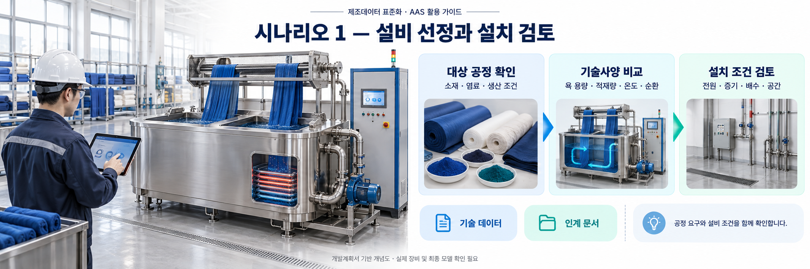
그림 51 설비 선정에 사용하는 정격과 레시피 조건
○ 목적과 활용 모델: 설계·구매 및 공정기술 담당자가 TechnicalData와 ProcessParameters를 비교하여 원단과 레시피에 적합한 장비인지 확인한다.
○ 입력과 시점: 제조사 사양서의 NominalFabricLoad, TemperatureEnvelope, CirculationPerformance와 전원·증기 조건을 도입 검토 시 입력한다. 공정기술 담당자는 승인 레시피의 원단 중량과 목표 온도를 제공한다.
○ 처리와 활용: 원단 300 kg, 목표 60 °C를 정격 300 kg과 온도 5–98 °C에 비교한다. 설정 승온율 2 °C/min과 장비 사양을 확인하고 설치 유틸리티를 검토한다. 숫자가 사양 범위에 있다는 사실과 제품 품질의 검증 결과를 구분한다.
○ 인터페이스: 장비 마스터와 레시피 관리 시스템이 AAS 사양·설정 정보를 조회하고 검토 결과를 별도 승인 기록으로 남긴다. 현재 사진의 외형으로 설치 치수를 추정하지 않는다.
나. 시나리오 2 운전과 품질 확인
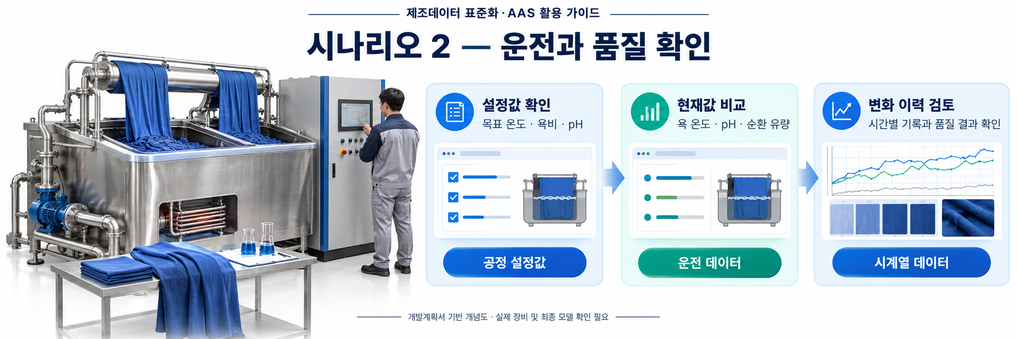
그림 52 레시피 목표값과 현재 측정 및 시간별 기록의 비교
○ 목적과 활용 모델: 작업자와 품질 담당자가 ProcessParameters, OperationalData와 TimeSeries로 목표 조건, 현재 상태와 과거 추이를 확인한다.
○ 입력과 시점: 작업자는 MES 작업 지시와 승인 레시피 ATM-RCP-012를 선택한다. PLC·센서는 온도·pH·수위·순환 및 펌프 상태를 만들고 게이트웨이는 1초 현재값과 시계열을 갱신한다.
○ 처리와 활용: 목표 온도 60 °C와 실제 59.9→60.0→60.1 °C 기록을 비교한다. 품질 담당자는 pH, 전도도, 순환 상태 및 외부 작업 시작·종료 시각을 함께 검토한다. 세 샘플만으로 전체 배치의 품질을 판정하지 않는다.
○ 인터페이스와 책임: MES는 자산 식별자, 외부 배치 AWM300-20260930-B003, 레시피와 작업 시각을 연결한다. 배치 ID를 현재 AASX에 존재하는 Property처럼 조회하지 않는다. 최종 품질 판정은 승인된 검사 절차와 품질 시스템에서 기록한다.
다. 시나리오 3 예지보전과 정비 계획
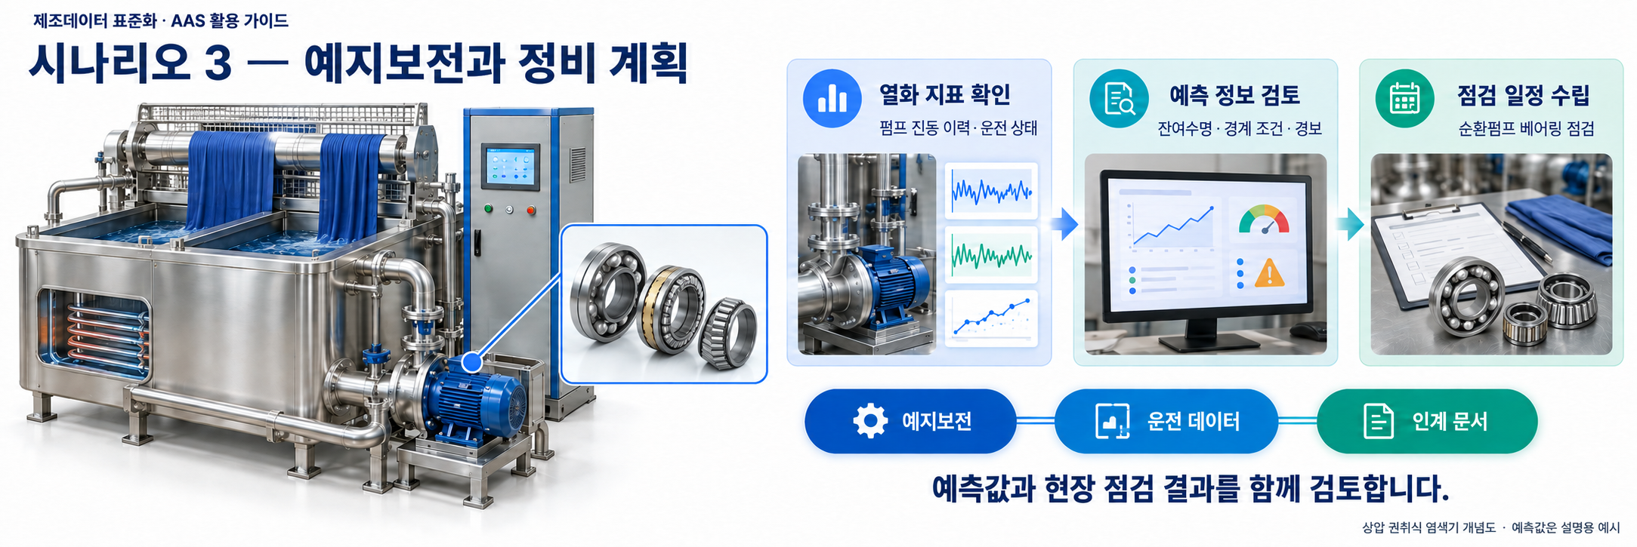
그림 53 순환펌프 베어링 예측값과 현장 점검의 연결
○ 목적과 활용 모델: 정비·분석 담당자가 OperationalData, TimeSeries와 PredictiveMaintenance로 순환펌프 베어링의 점검 준비를 계획한다.
○ 입력과 시점: 게이트웨이는 1초 펌프 진동 RMS와 운전 상태를 저장한다. 분석 담당자는 검증된 모델과 충분한 정비 이력으로 예측 주기를 정하고, 기준 시각·경계 조건·신뢰 구간을 함께 갱신한다.
○ 처리와 활용: 예측 잔여운전시간 600 h, 범위 450–750 h와 사전 경보 기준 1000 h를 검토한다. 현장 점검 준비가 필요하다는 판단과 MaintenanceRequired=false 상태를 구분한다. 7.1 mm/s는 합성 경계 후보값이며 확정 고장 기준으로 사용하지 않는다.
○ 인터페이스와 책임: 분석 서비스가 예측값을 AAS에 제공하고 정비관리 시스템은 점검·교체 결과를 자산과 연결한다. 현재 모델에는 실증 예측 서비스와 승인된 정비 매뉴얼이 없으므로 실제 적용 전에 확보한다.
라. 시나리오 4 경보 확인과 안전 지침 연결
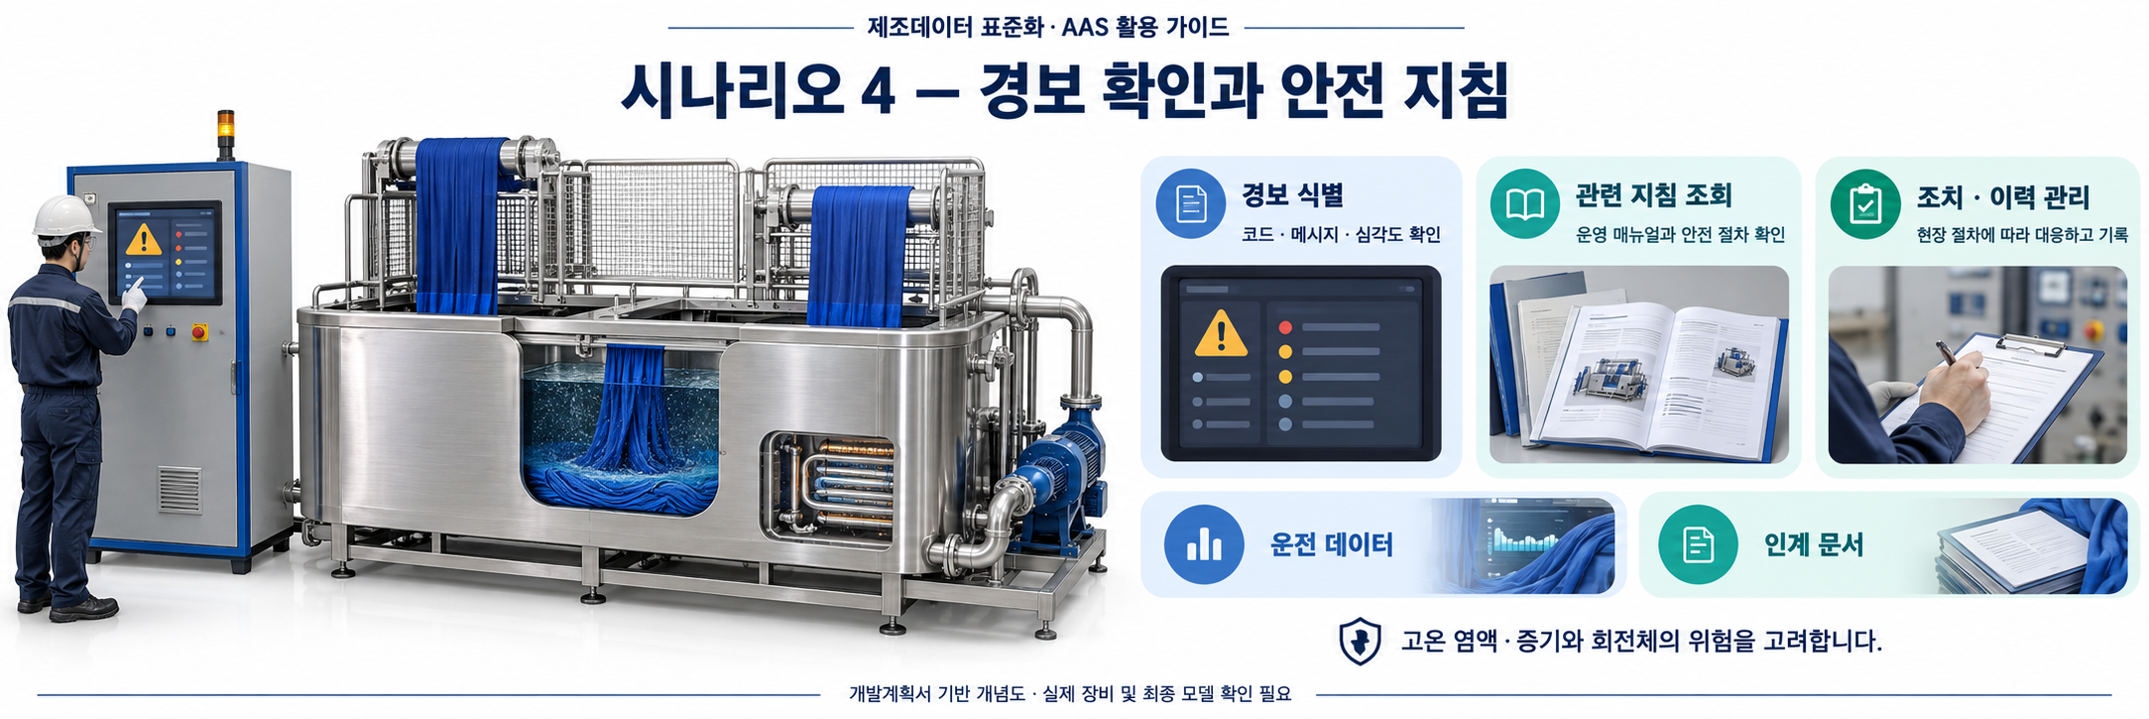
그림 54 현재 경보와 장비 문서 및 승인된 작업 절차의 확인
○ 목적과 활용 모델: 작업자와 안전·정비 담당자가 OperationalData의 Alarms 및 HandoverDocumentation으로 경보와 해당 자산의 문서를 확인한다.
○ 입력과 시점: PLC는 발생·해제 시 DyeingAlarmCode, DyeingAlarmText와 DyeingAlarmSeverity를 갱신한다. 문서관리 담당자는 인수 및 문서 개정 시 승인된 지침을 등록한다.
○ 처리와 활용: 현재 코드 0과 None, 마지막 경보 시각을 구분한다. 경보가 생기면 작업자는 자산과 문서 버전·언어를 확인하고 현장 승인 절차에 따라 조치한다.
○ 적용 범위: 예시 운전정보 텍스트 파일은 실제 안전 매뉴얼이 아니다. 비상정지와 인터록은 장비의 안전 제어 계통에서 수행하고 AAS 경보 조회가 그 기능을 대신하지 않는다.
마. 시나리오 5 장비 신원과 문서 관리
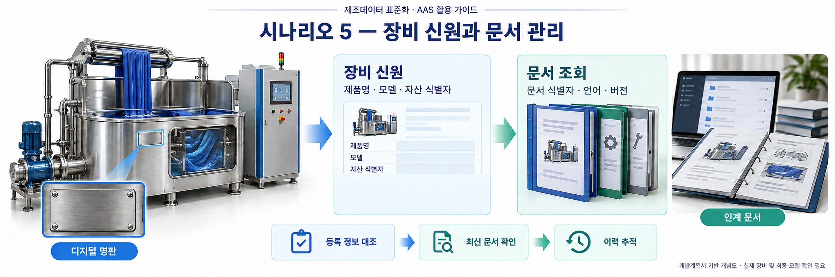
그림 55 자산 식별과 인수 문서 버전의 일치 확인
○ 목적과 활용 모델: 자산·문서관리 담당자가 Nameplate, HandoverDocumentation와 TechnicalData로 장비 등록과 자료 인계를 관리한다.
○ 입력과 시점: 도입 시 제조사·형식·시리얼 번호와 실제 자산 ID를 입력하고, 문서 개정 시 문서 식별자·분류·버전·파일을 함께 갱신한다.
○ 처리와 활용: AWM300-EX-0001과 연결된 문서 AWM-300-OP-001의 언어 ko와 버전 1.0을 확인한다. 참고 사진의 Jianye 제조사와 예시 명판의 Example Textile Equipment를 동일 자산 정보로 합치지 않는다.
○ 인터페이스: 자산 대장과 문서 시스템이 AAS 식별자를 공통 키로 사용한다. 파일을 실제로 열어 내용과 경로를 확인하고, 승인되지 않은 예시 문서를 실제 제조사 제공 자료로 표시하지 않는다.
바. 시나리오 6 공정 연계와 성과 집계
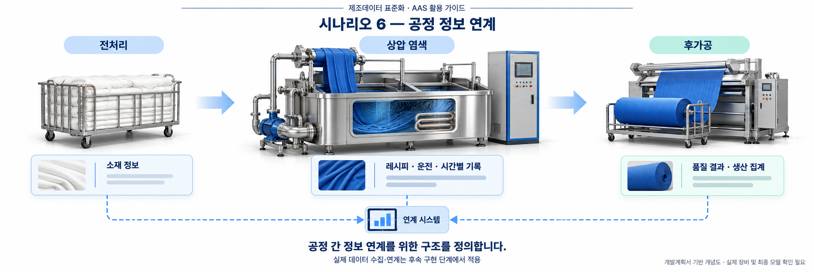
그림 56 MES 작업 맥락과 기간별 제조 성과 변수의 연결
○ 목적과 활용 모델: 생산관리와 품질 담당자가 ProcessParameters, OperationalData, TimeSeries와 KPI 공정값 서브모델을 MES 작업 지시 및 실적에 연결한다.
○ 입력과 시점: MES는 작업 전 레시피를 전달하고 자산·배치·시각 매핑을 저장한다. 집계 종료 후 생산관리 담당자는 PLC 상태 변화에서 시간 값을 확정하며 품질 담당자는 양품·폐기·재작업량과 검사 개수를 확정한다.
○ 처리와 활용: UTC 하루 24시간이라는 같은 집계 경계와 kg 기준 생산량으로 A=88.10%, E=86.49%, Q=95.00%, OEE=72.38%를 계산한다. 검사 개수 기준 GP/IP는 별도로 읽고, 중첩 시간과 재작업 수량을 중복 합산하지 않는다.
○ 인터페이스: 레시피 전달, 현재값 갱신, 이력 조회와 기간 집계 값을 각각 정의한 API 및 수집 경로로 처리한다. 공정 대상 원단은 ProcessBoM, 약품은 ResourceParameters/Consumables로 구분한 경로를 운영 계약에 반영한다. 계산 결과와 승인 기록은 연계 시스템이 관리한다.

5. 적용 자료와 문서 관리
이 가이던스는 개발계획서와 v0.0.1 AASX를 기준으로 한다. 기준 파일은 아래의 SHA-256으로 식별하며, 후속 변경 시 모델·계획서·표·UML과 연계 경로를 함께 갱신한다.
표 111 문서와 모델의 대응 기준
항목 | 설명
문서 버전 | 가이던스 V1.1 / 2026-10-26
대상 모델 | AtmosphericDyeingMachine_v0.0.1_261005.aasx
모델 SHA-256 | 7d88cad2c369c29e5a386aa0aa24393222099e08a5b62f0e4bf19a632687eac0
계획서 SHA-256 | dc8b09df71c9b082e255a34501a845acdbf5ca7a3f72ea4045c4ac4e2653d4df

부록 I은 AIoT 디바이스를 이용한 장비–AAS 연동 절차를 설명한다. 예시에는 상압 염색기의 OperationalData 서브모델 ID와 염액 온도 경로 및 예시값을 사용한다. 서버 IP와 포트는 예시이므로 실제 배포 환경의 주소와 지원 API를 확인하여 사용한다.
- AAS API 공식 설명과 인터페이스

부록 I. AIoT 디바이스를 활용한 장비-AAS 연동

1. 개요
가. 배경 및 목적
○ 현장 장비의 제어기·센서 데이터를 AAS에 연동하려면 장비 데이터 수집과 SubmodelElement간 매핑이 필요하다. 본 부록은 AIoT 디바이스를 활용하여 장비 데이터를 수집하고, AAS 서버의 대상 SubmodelElement에 반영하는 방법을 제시한다.

나. 적용 범위
○ 본 부록은 BaSyx를 활용한 AAS 서버 구축, 대상 장비의 AAS 업로드, AAS API를 이용한 데이터 조회·연동, 장비와 AIoT 디바이스 간 데이터 수집을 위한 통신 설정, 수집 데이터와 SubmodelElement의 매핑 및 AAS 조회 화면을 활용한 값 연동 결과 확인을 포함한다.

○ AAS 모델의 설계·작성, 장비 PLC 프로그램 변경, 수집 데이터 분석·활용 서비스 개발, AIoT 디바이스의 물리적 설치 및 제품 기능 소개는 포함하지 않는다.

다. 용어 정의
표 1 주요 용어
용어 | 정의
AAS 서버 | AAS와 Submodel을 저장하고 외부 시스템이 API 등을 통해 접근할 수 있도록 구성한 서버
AAS 인스턴스 | 실제 장비의 식별정보, 기술정보 및 운전정보 등을 AAS 구조로 표현한 정보모델
BaSyx | AAS 서버 구축과 운영에 필요한 Repository, Registry, Web UI 및 API 등의 기능을 제공하는 오픈소스 AAS 구현체
FA³ST | AAS와 Submodel을 저장·조회하고 API를 통해 접근할 수 있는 기능을 제공하는 Fraunhofer의 오픈소스 AAS 구현체
AAS Repository | AAS를 저장하고 API를 통해 등록·조회·변경·삭제할 수 있도록 제공하는 서비스
Submodel Repository | Submodel과 SubmodelElement를 저장하고 API를 통해 등록·조회·변경·삭제할 수 있도록 제공하는 서비스
AAS Registry | AAS의 식별정보와 AAS에 접근하기 위한 접속 위치정보(Endpoint) 등을 포함한 등록정보를 저장·조회하는 서비스
Submodel Registry | Submodel의 식별정보와 Submodel에 접근하기 위한 접속 위치정보(Endpoint) 등을 포함한 등록정보를 저장·조회하는 서비스
AAS 조회 화면 | 사용자가 화면을 통해 AAS와 Submodel의 구조 및 데이터 값을 조회하는 도구
AAS API | 외부 시스템이 AAS와 Submodel 데이터에 접근하여 조회·등록·변경 등의 작업을 수행할 수 있도록 제공되는 인터페이스
AIoT 디바이스 | 장비의 제어기 및 센서 데이터를 수집·처리하고, 수집 항목과 SubmodelElement를 매핑하여 AAS 서버와 연동하는 장치
Docker | 애플리케이션과 필요한 실행환경을 서로 격리된 환경에서 실행·관리하기 위한 플랫폼. 본 부록에서는 BaSyx의 각 구성요소를 Docker 컨테이너로 실행하는 데 사용
Docker Compose | 여러 Docker 컨테이너의 구성과 실행 조건을 하나의 설정파일로 정의하여 함께 실행·관리하는 도구. 본 부록에서는 여러 BaSyx 구성요소를 함께 실행하는 데 사용

2. 시스템 아키텍처
○ 본 장에서는 장비 데이터를 AAS에 연동하기 위해 필요한 주요 구성요소와 각 구성요소의 역할을 설명하고, 장비에서 생성된 데이터가 AIoT 디바이스를 거쳐 AAS 서버에 반영되는 전체 흐름을 제시한다.

○ 이를 통해 장비의 제어기 및 센서, AIoT 디바이스, AAS 서버 및 AAS 조회 화면이 각각 어떤 역할을 수행하고 서로 어떻게 연계되는지 확인할 수 있다.

가. 주요 구성요소
○ 장비 데이터를 AAS에 연동하는 시스템은 장비의 제어기 및 센서, AIoT 디바이스, AAS 서버 및 AAS 조회 화면으로 구성된다. 각 구성요소의 주요 역할은 다음과 같다.

표 2 주요 구성요소 및 역할
구성요소 | 주요 역할
장비의 제어기 및 센서 | 장비의 상태값, 운전값 및 계측값 등 AAS에 연동할 데이터를 제공
AIoT 디바이스 | 장비 데이터를 수집·처리하고, 대상 장비의 AAS 인스턴스를 식별하여 수집 항목을 해당 SubmodelElement와 매핑한 후 수집값을 AAS 서버에 전달
AAS 서버 | 대상 장비의 AAS 인스턴스를 저장하고, 외부 시스템이 API를 통해 데이터를 조회하거나 값을 반영할 수 있도록 제공
AAS 조회 화면 | 사용자가 대상 AAS와 Submodel의 구조 및 AAS에 반영된 데이터 값을 화면에서 확인


그림 57 시스템 아키텍처

나. 전체 데이터 흐름
○ 장비의 제어기 및 센서에서 생성된 데이터는 장비에서 지원하는 통신방식을 통해 AIoT 디바이스로 수집된다. AIoT 디바이스는 수집 데이터를 연동에 필요한 형식으로 처리하고, 수집 데이터의 주소 또는 태그와 대응하는 SubmodelElement와 매핑한다.

○ 매핑된 데이터는 AAS API를 통해 AAS 서버와 연동되며, 대상 AAS 인스턴스의 SubmodelElement에 반영된다. 사용자는 AAS 조회 화면을 통해 AAS와 Submodel의 구조 및 연동된 데이터 값을 확인할 수 있다.


그림 58 데이터 흐름도

3. AAS 서버 구축
○ AIoT 디바이스가 수집·매핑한 장비 데이터를 AAS에 반영하려면 AAS와 Submodel을 저장·조회하고 외부에서 AAS API로 접근할 수 있는 서버 환경이 필요하다. 본 장에서는 AAS 서버 구축 옵션을 비교하고 BaSyx를 적용하는 이유를 설명한 뒤, BaSyx를 활용한 AAS 서버 환경을 구축하여 정상 동작을 확인한다.

가. AAS 서버 구축 옵션 및 BaSyx 선정
○ 본 부록은 특정 상용 제품에 종속되지 않고 독자가 AAS 서버 환경을 직접 구성하고 연동 절차를 재현할 수 있도록 오픈소스 AAS 구현체를 활용한다. 오픈소스 구현체를 이용하면 AAS와 Submodel의 저장·조회, Registry 및 AAS API 등 장비-AAS 연동에 필요한 서버 기능을 공개된 소프트웨어와 구성정보를 이용하여 구축할 수 있다.

○ AAS 서버 구축에 활용할 수 있는 오픈소스 구현체로 Eclipse BaSyx와 Fraunhofer FA³ST 등이 있다. 두 구현체 모두 AAS와 Submodel의 저장·조회 및 AAS API 제공에 필요한 기능을 지원하므로, 본 부록에서는 기능적 우열보다 본 부록의 서버 환경 구성에 필요한 구성요소와 구축 지원 방식을 중심으로 비교한다.

표 3 AAS 서버 구축 옵션 비교표
비교항목 | Eclipse BaSyx | Fraunhofer FA³ST
Repository | 지원 | 지원
Registry | 지원 | 지원
AAS 조회 화면 | 지원 | 지원
구축 지원 방식 | Docker Compose 기반 통합 구성 | Service와 Registry를 개별 구성 및 Viewer는 Fraunhofer에 문의 필요

○ 두 구현체 모두 본 부록의 장비-AAS 연동에 필요한 서버 기능을 제공한다. 다만 BaSyx는 Starter Kit에서 필요한 구성요소를 선택하여 Docker Compose 실행환경을 생성할 수 있어, AAS Environment와 AAS Web UI를 포함한 실행환경을 일관된 절차로 구성할 수 있다. 이에 본 부록에서는 서버 환경의 구축 편의성을 고려하여 Eclipse BaSyx를 적용한다.

나. BaSyx를 활용한 AAS 서버 구축 환경 준비
○ 본 부록에서는 BaSyx를 활용한 AAS 서버를 Docker 컨테이너 환경으로 구축한다. 따라서 서버 구성에 앞서 Docker 컨테이너를 실행할 수 있는 환경을 준비한다.

○ Docker는 애플리케이션과 실행환경을 컨테이너 단위로 실행하는 플랫폼이며, 본 부록에서는 AAS Environment, 데이터베이스 및 AAS Web UI 등 AAS 서버를 구성하는 서비스를 실행하는 데 사용한다. 여러 컨테이너의 실행조건과 연결정보는 Docker Compose를 이용하여 일괄 관리한다.

○ 본 튜토리얼은 AIoT 디바이스와 AAS 서버 PC가 동일한 네트워크에 연결된 환경을 기준으로 한다. AIoT 디바이스에서 AAS 서버에 접근할 때는 AAS 서버 PC에 할당된 네트워크 IP 주소를 사용한다. 서로 다른 네트워크 간 연동을 위한 VPN, 공인 네트워크 주소 및 별도의 외부 접속 구성은 본 부록의 범위에서 제외한다.

○ 본 튜토리얼에서는 Windows 환경에서 WSL 2 Backend를 이용하는 Docker Desktop을 사용하였다. Docker Desktop의 지원 운영체제, WSL 및 하드웨어 요구사항은 버전에 따라 변경될 수 있으므로 최신 요구사항과 설치방법은 Docker 공식 문서를 기준으로 확인한다. 현재 Docker 공식 문서는 WSL 2 Backend 사용 시 WSL 2.1.5 이상 등의 시스템 요구사항을 제시하고 있다.

- Docker Desktop for Windows 설치 및 시스템 요구사항
(https://docs.docker.com/desktop/setup/install/windows-install)

○ 본 부록의 구축 절차를 확인한 AAS 서버 구축을 위한 튜토리얼 실행환경은 표 4와 같다.

표 4 AAS 서버 구축을 위한 튜토리얼 실행환경
구분 | 수행 환경
운영체제 | Windows 11 Home 25H2 64비트(OS 빌드 26200.8875)
WSL | WSL 2(버전 2.5.9.0, 커널 6.6.87.2-1)
Docker 환경 | Docker Desktop 4.43.2, Docker Engine 28.3.2, Docker Compose v2.38.2-desktop.1
웹 브라우저 | Google Chrome
네트워크 환경 | AAS 서버 PC와 AIoT 디바이스가 동일한 네트워크에 연결된 환경

○ AIoT 디바이스에서 접근할 AAS 서버 PC의 IPv4 주소는 Windows 명령 프롬프트 또는 PowerShell에서 다음 명령으로 확인한다.

ipconfig

○ Docker Desktop을 설치한 후 실행하여 Docker Engine이 정상적으로 구동되는지 확인한다. 이후 PowerShell에서 다음 명령을 실행하여 Docker와 Docker Compose를 사용할 수 있는지 확인한다.

# Docker 버전 조회
docker --version

# Docker Compose 버전 조회
docker compose version

○ 각 명령에서 설치된 Docker 및 Docker Compose의 버전정보가 정상적으로 출력되면 BaSyx를 활용한 AAS 서버를 구축하기 위한 실행환경이 준비된 것으로 판단한다.

다. BaSyx를 활용한 AAS 서버 구성요소와 역할
○ 실행환경을 준비한 후 BaSyx를 활용한 AAS 서버에서 장비의 AAS를 저장·조회하고 사용자 화면에서 확인하기 위해 사용하는 주요 구성요소와 역할을 확인한다. 본 튜토리얼에서는 AAS Environment와 AAS Web UI를 중심으로 AAS 서버를 구성한다. 현재 Starter Kit에서 제공하는 AAS Environment는 AAS Repository, Submodel Repository, Concept Description Repository, AAS Registry, Submodel Registry 및 AAS Discovery 기능을 하나의 서비스에서 제공한다.

표 5 본 부록에서 사용하는 BaSyx 구성요소
BaSyx 구성요소 | 본 부록에서의 역할
AAS Environment | AAS, Submodel 및 Concept Description의 저장·조회를 위한 Repository 기능과 Registry 및 Discovery 기능을 제공
AAS Web UI | 웹 브라우저에서 AAS와 Submodel을 등록·조회하고 데이터 값을 확인

○ AAS Environment에서 Repository는 AAS, Submodel 및 Concept Description의 데이터를 저장·조회하는 기능을 담당한다. Registry는 AAS와 Submodel을 찾기 위한 Descriptor 및 Endpoint 정보를 관리하며, Discovery는 Asset 식별정보와 연결된 AAS를 찾는 기능을 담당한다. 현재 Starter Kit에서는 이러한 기능을 하나의 AAS Environment 서비스에서 제공한다.

○ AAS Web UI는 AAS Environment에 연결하여 AAS와 Submodel을 웹 브라우저에서 확인하기 위한 AAS 조회 화면이다. 본 튜토리얼에서는 제4장에서 연동 대상 AAS를 업로드하고, 제5장에서 장비 데이터가 대상 SubmodelElement에 반영되었는지 확인하는 데 사용한다.

○ 현재 Starter Kit은 BaSyx Go AAS Environment를 사용한다. BaSyx Go는 Go 언어로 구현된 BaSyx의 백엔드 구성요소군으로, Repository와 Registry 등 AAS 서버 기능을 제공한다. 본 부록에서는 구현 언어 자체를 별도로 다루지 않으며, 이후에는 이를 구분하지 않고 AAS Environment로 표기한다.

라. BaSyx Starter Kit을 이용한 서버 구성
○ 앞 절에서 확인한 AAS Environment와 AAS Web UI를 실제로 실행하기 위해 BaSyx Starter Kit을 이용하여 AAS 서버 실행환경을 생성한다. Starter Kit은 필요한 설정을 확인한 후 Docker Compose 및 관련 설정파일이 포함된 실행환경을 생성하며, 문서 작성일 기준으로는 BaSyx Go AAS Environment를 사용한다.

- BaSyx Starter Kit
(https://basyx.org/get-started/introduction)

- AAS 서버 접속정보 설정
BaSyx Starter Kit에 접속하여 Get Started를 선택하고 서버 구성을 시작한다. Application 단계의 Host or IP에는 나절에서 확인한 AAS 서버 PC에 할당된 IPv4 주소를 입력한다. 그 외 항목은 Starter Kit의 기본설정을 사용한다.


그림 59 BaSyx Starter Kit의 AAS 서버 접속 설정 화면

- 나머지 설정 확인
Application 단계 이후의 Persistence Backend, AAS Web UI, AAS Integration 등은 Starter Kit의 기본설정을 사용한다. 연동 대상 AAS는 제4장에서 별도로 업로드하므로 Starter Kit 구성 단계에서는 AAS 파일을 추가하지 않는다.

- 실행환경 구성 확인
Container Config에서 Starter Kit을 통해 생성되는 구성요소와 Docker 이미지를 확인한다. 본 튜토리얼에서는 별도의 변경 없이 Starter Kit의 기본 구성을 사용하였으며, 적용된 구성은 표 6과 같다.

표 6 튜토리얼 적용 BaSyx 실행 구성
BaSyx 구성요소 | 적용 Docker 이미지
AAS Environment | eclipsebasyx/aasenvironment-go:latest
AAS Web UI | eclipsebasyx/aas-gui:latest
BaSyx Configuration Service | eclipsebasyx/basyxconfigurationservice-go:latest
PostgreSQL | postgres:18

AAS Environment와 AAS Web UI는 앞 절에서 설명한 AAS 서버의 주요 구성요소이며, PostgreSQL과 BaSyx Configuration Service는 데이터 저장 및 초기 구성을 위해 Starter Kit에서 함께 생성되는 지원 구성요소이다. 본 튜토리얼에서는 해당 구성요소의 설정을 별도로 변경하지 않는다.

latest는 고정된 버전 번호가 아닌 Docker 이미지 태그이므로, 적용 시점에 따라 실제 이미지가 변경될 수 있다. 본 부록에서는 문서 작성 시점에 Starter Kit에서 제공한 위 구성을 이용하여 튜토리얼을 수행하였다.

- 실행환경 다운로드
설정을 완료한 후 Download 단계에서 생성된 BaSyx Setup ZIP 파일을 내려받아 AAS 서버 PC의 작업 폴더에 압축을 해제한다. 생성된 실행환경은 다음 절에서 Docker Compose를 이용하여 실행한다.


그림 60 BaSyx AAS 서버 Starter Kit Download 화면

마. Docker Compose를 활용한 AAS 서버 실행 및 정상 동작 확인
○ Starter Kit에서 내려받은 실행환경을 Docker Compose로 실행하고, 각 컨테이너의 상태와 AAS Environment 및 AAS 조회 화면의 접속 여부를 확인하여 BaSyx를 활용한 AAS 서버가 정상적으로 동작하는지 확인한다.

- Docker Desktop을 실행하고 Docker Engine이 실행 중인지 확인한다.

- Starter Kit에서 내려받은 ZIP 파일의 압축을 해제한 폴더에서 PowerShell을 실행한다.

- 다음 명령을 입력하여 AAS 서버를 구성하는 컨테이너를 실행한다.

docker compose up -d

- 실행이 완료되면 Docker Desktop을 이용하여 각 컨테이너의 상태를 확인한다.
아래의 그림은 Docker Compose 실행 후 BaSyx AAS 서버 관련 컨테이너들이 정상적으로 구동되고 있는 상황을 Docker Desktop에서 확인한 화면이다. 각 컨테이너의 실행상태와 Health 상태를 확인하여 BaSyx AAS 서버가 정상적으로 실행되었는지 확인할 수 있다.


그림 61 BaSyx AAS 서버 컨테이너 실행 상태 확인 화면 (Docker Desktop)

- 웹 브라우저에서 AAS 서버 주소(http://<AAS서버IP>:8082/shells)에 접속하여 AAS Environment가 정상적으로 응답하는지 확인한다.
<AAS서버IP>에는 나절에서 확인한 AAS 서버 PC의 IPv4 주소를 사용한다. 제3장에서는 아직 연동 대상 AAS를 업로드하지 않았으므로 AAS 목록이 비어 있어도 정상이다.

- AAS Web UI 주소(http://<AAS서버IP>:3000)에 접속하여 AAS 조회 화면이 정상적으로 표시되는지 확인한다.


그림 62 BaSyx AAS Web UI 화면

- AAS Environment가 정상적으로 응답하고 AAS 조회 화면이 표시되면 BaSyx를 활용한 AAS 서버 구축이 완료된 것으로 판단한다.

○ 다음 장에서는 연동 대상 장비의 AAS 인스턴스를 확인하고 AAS 서버에 업로드한 후, AIoT 디바이스 연동에 필요한 정보를 확인한다.

4. AAS 연동 준비
○ 장비 데이터를 AAS에 연동하기 전에 대상 장비의 AAS 인스턴스를 확인하여 AAS 서버에 업로드하고, AIoT 디바이스에서 사용할 AAS 서버 접속정보와 연동 대상을 확인해야 한다. 또한 실제 장비 데이터를 연동하기 전에 AAS API를 통해 대상 SubmodelElement의 값을 조회하고 변경할 수 있는지 확인한다. 본 장에서는 다음 절차에 따라 AAS 연동을 준비한다.


그림 63 AAS 연동 준비 절차

가. 대상 장비의 AAS 인스턴스 확인
○ 대상 장비에 적용할 AASX 파일을 준비하고, 파일에 포함된 AAS 인스턴스의 식별정보가 실제 장비에 맞게 반영되어 있는지 확인한다. 참조모델 작성 시 사용한 예시값이나 다른 장비의 정보가 남아 있는 경우 실제 장비의 정보로 수정한다.

표 7 대상 장비 식별정보 주요 확인항목
확인항목 | 확인내용
장비 식별정보 반영 여부 | AAS 인스턴스의 식별정보와 일련번호·설비번호 등 관련 값에 실제 적용 대상 장비를 구분할 수 있는 고유한 정보가 반영되어 있는지 확인
장비 기본정보 | 제조사, 제품명 및 모델명 등이 실제 장비와 일치하는지 확인
예시값 잔존 여부 | 참조모델 작성 시 사용한 예시값이나 다른 장비의 정보가 남아 있지 않은지 확인

나. AAS 서버에 대상 장비 AAS 인스턴스 업로드
○ 확인이 완료된 AASX 파일은 제3장에서 구축한 AAS Web UI의 업로드 기능을 이용하여 AAS 서버에 업로드한다.

- 실제 장비의 식별정보가 반영된 AASX 파일을 준비한다.

- AAS Web UI에 접속하여 준비한 AASX 파일을 업로드한다.

- AAS Web UI의 목록에서 업로드한 AAS와 Submodel이 정상적으로 표시되는지 확인한다.


그림 64 BaSyx AAS Web UI의 AAS 업로드 화면

○ 제3장에서 사용한 Starter Kit의 기본설정에서는 AASX 파일을 업로드하면 AAS와 Submodel이 Repository에 등록되고, AAS Descriptor와 Submodel Descriptor가 각각 AAS Registry와 Submodel Registry에 자동으로 등록된다. 따라서 본 튜토리얼에서는 Registry에 별도의 등록 절차를 수행하지 않는다.

다. AAS 서버 접속정보 및 연동 대상 AAS 확인
○ AIoT 디바이스에서 대상 장비의 AAS를 식별하고 AAS 서버와 연동하기 위해 필요한 접속정보와 대상 AAS의 식별정보를 확인한다.

표 8 AAS 서버 접속정보 및 연동 대상 AAS
연동정보 | 입력정보
AAS Registry 주소 | http://<AAS서버IP>:8082/shell-descriptors
Submodel Registry 주소 | http://<AAS서버IP>:8082/submodel-descriptors
대상 장비의 AAS ID | 앞 절에서 업로드한 대상 AAS 인스턴스의 AAS ID

○ 현재 AAS Environment는 Repository와 Registry 기능을 동일한 서버에서 제공하므로 AAS Registry와 Submodel Registry는 동일한 AAS 서버 IP와 포트를 사용하고 API 경로로 구분한다. <AAS서버IP>에는 제3장에서 확인한 AAS 서버 PC의 IPv4 주소를 사용한다.

○ 표 8에서 확인한 정보는 제5장에서 AIoT 디바이스에 AAS 서버 접속정보와 대상 장비의 AAS ID를 입력하고 SubmodelElement 매핑을 수행할 때 사용한다.

라. AAS API를 통한 데이터 조회 및 연동 방법 확인
○ 실제 장비 데이터를 연동하기 전에 AAS API를 이용하여 대상 SubmodelElement의 값을 정상적으로 조회하고 시험값을 연동할 수 있는지 방법을 확인한다. GET은 대상 요소의 현재 값을 조회할 때 사용하고, PATCH는 시험값을 대상 요소에 연동할 때 사용한다. BaSyx Submodel Repository는 특정 SubmodelElement의 값 조회와 $value에 대한 PATCH 요청을 지원한다.

○ 특정 SubmodelElement에 접근하는 요청 형식은 다음과 같다. {submodelIdentifier}에는 대상 Submodel ID를 UTF-8 Base64URL 방식으로 인코딩한 값을 사용하고, {idShortPath}에는 대상 SubmodelElement의 계층별 idShort를 점(.)으로 연결한 경로를 사용한다. BaSyx에서는 Submodel 식별자를 URL 경로에 사용할 때 Base64URL 방식으로 표현한다.

# 값 조회
GET http://<AAS서버IP>:8082/submodels/{submodelIdentifier}/submodel-elements/{idShortPath}/$value
# 값 변경
PATCH http://<AAS서버IP>:8082/submodels/{submodelIdentifier}/submodel-elements/{idShortPath}/$value
Content-Type: application/json
{변경할 값}

○ 다음은 API 요청방법을 설명하기 위한 예시이다.

- Submodel ID: https://www.smart-factory.kr/ids/sm/AtmosphericDyeingMachine/OperationalData/1/0
- 연동 대상 요소: MeasuredValues.DyeBathConditions.MeasuredBathTemperature
- 시험값: 60.0

# 값 조회
GET http://<AAS서버IP>:8082/submodels/aHR0cHM6Ly93d3cuc21hcnQtZmFjdG9yeS5rci9pZHMvc20vQXRtb3NwaGVyaWNEeWVpbmdNYWNoaW5lL09wZXJhdGlvbmFsRGF0YS8xLzA/submodel-elements/MeasuredValues.DyeBathConditions.MeasuredBathTemperature/$value
# 값 변경
PATCH http://<AAS서버IP>:8082/submodels/aHR0cHM6Ly93d3cuc21hcnQtZmFjdG9yeS5rci9pZHMvc20vQXRtb3NwaGVyaWNEeWVpbmdNYWNoaW5lL09wZXJhdGlvbmFsRGF0YS8xLzA/submodel-elements/MeasuredValues.DyeBathConditions.MeasuredBathTemperature/$value
Content-Type: application/json
60.0

○ 위 식별정보와 시험값은 API 요청방법을 설명하기 위한 예시이며, 실제 적용 시에는 대상 AAS의 Submodel ID, 연동 대상 SubmodelElement 경로 및 연동할 값을 사용한다.

○ 다음 장에서는 앞에서 확인한 AAS 서버 접속정보와 연동 대상을 이용하여 실제 장비 데이터를 수집하고, 수집 데이터와 SubmodelElement를 매핑하여 AAS에 연동하는 절차를 설명한다.

5. 장비 데이터 수집과 AAS 연동
○ 제4장에서 대상 AAS와 서버 접속정보를 확인하고, AAS API를 이용한 데이터 조회 및 연동 방법을 확인하였다. 본 장에서는 실제 장비 데이터를 AAS에 연동하기 위해 장비와 AIoT 디바이스 간 통신 설정 및 수집 대상 데이터를 확인하고, AIoT 디바이스에 데이터 수집 설정을 적용한 후 수집 데이터와 SubmodelElement를 매핑한다.

○ 장비 데이터 수집과 AAS 연동은 다음 순서로 진행한다.

- 장비-AIoT 디바이스 간 통신 설정 및 수집 대상 데이터 확인

- AIoT 디바이스의 장비 데이터 수집 설정

- 수집 데이터와 SubmodelElement 매핑

- 설정 적용 및 AAS 연동 확인

○ AIoT 디바이스의 설정화면과 입력항목은 제품 및 서비스에 따라 다를 수 있다. 본 장에서는 공통적으로 필요한 설정 절차를 설명하고, 상세 설정화면은 본 과제에서 사용한 AIoT 디바이스의 구현 예시를 기준으로 제시한다. 화면에 표시된 통신 파라미터와 데이터 주소 등은 예시이므로 실제 적용 시에는 대상 장비의 통신 매뉴얼과 데이터 목록을 기준으로 설정한다.

가. 장비-AIoT 디바이스 간 통신 설정 및 수집 대상 데이터 확인
1) 통신방식 및 통신 파라미터 확인
○ 장비 데이터를 수집하기 전에 장비의 제어기(PLC 등) 또는 센서 중 실제 데이터 수집 대상의 통신 사양을 확인하고, AIoT 디바이스와 공통으로 지원하는 통신방식을 확인한다. 이후 적용할 통신방식에서 요구하는 통신속도, 장치 주소, 접속주소·포트 등의 통신 파라미터를 확인하여 해당 제어기 또는 센서에 설정된 값과 동일하게 정리한다.

표 9 장비 데이터 수집 사전 확인항목
확인 구분 | 확인 내용 | 적용 시 유의사항
통신방식 | 장비의 제어기 또는 센서와 AIoT 디바이스가 지원하는 통신방식 | 양쪽에서 공통으로 지원하는 통신방식을 선택
통신 파라미터 | 통신속도, 장치 주소, 접속주소·포트 등 적용 통신방식에서 요구하는 값 | 해당 제어기 또는 센서에 설정된 값과 동일하게 확인
수집 대상 데이터 | 데이터명, 주소 또는 태그, 원천 데이터형 및 단위 | 데이터의 의미와 실제 장비에서 확인되는 값을 함께 확인

2) 수집 데이터의 주소·태그 및 데이터형 확인
○ PLC 메모리맵, 태그 목록 또는 장비 데이터 목록을 기준으로 AAS에 연동할 수집항목을 선정하고, 각 항목의 주소·태그, 원천 데이터형, 단위 및 값의 표현방식을 확인한다. 주소 또는 태그만으로 데이터의 의미를 판단하지 않고, 장비 화면 또는 PLC 엔지니어링 도구에서 확인되는 실제 값과 대조하여 수집항목의 의미와 데이터가 일치하는지 확인한다.

나. AIoT 디바이스의 장비 데이터 수집 설정
○ 앞 절에서 확인한 통신방식, 통신 파라미터 및 수집 대상 데이터를 바탕으로 AIoT 디바이스에 장비 데이터 수집 설정을 적용한다.

1) 장비 통신방식 및 접속정보 설정
○ AIoT 디바이스에서 대상 장비와 통신하기 위한 통신방식을 선택한다. 이후 통신속도, 장치 주소, 접속주소·포트 등 해당 통신방식에 필요한 값을 장비의 제어기 또는 센서에 설정된 값과 동일하게 입력한다.


그림 65 AIoT 디바이스 통신방식 및 파라미터 설정 화면 예시

○ 그림 65의 입력값은 설정화면을 설명하기 위한 예시이며 실제 적용값이 아니다. 통신 파라미터는 대상 장비의 설정과 일치해야 하므로 장비의 제어기 또는 센서의 통신 사양 및 실제 설정값을 확인하여 입력한다.

2) 수집항목별 주소·태그 및 데이터 처리조건 설정
○ 수집할 데이터 항목별로 데이터명과 주소 또는 태그를 설정하고, 원천 데이터형과 단위를 입력한다. 장비에서 읽은 원시값을 올바르게 해석하기 위해 필요한 경우 부호, Byte Order·Word Order, 배율 등의 데이터 처리조건도 함께 설정한다.


그림 66 AIoT 디바이스 장비 데이터 수집항목 설정 화면 예시

3) 장비 데이터 수집 상태 확인
○ 설정을 저장한 후 AIoT 디바이스에서 각 수집항목의 값을 조회하여 장비 데이터가 정상적으로 수집되는지 확인한다.


그림 67 AIoT 디바이스 장비 데이터 수집 상태 조회 화면 예시

○ 수집값이 표시되지 않는 경우에는 장비와 AIoT 디바이스 간 통신 파라미터와 데이터 주소·태그를 확인한다. 수집값이 실제 장비값과 다른 경우에는 원천 데이터형, Byte Order·Word Order, 배율 등 데이터 처리조건을 확인한다. 장비에서 확인되는 값과 AIoT 디바이스의 수집값이 정상적으로 일치하면 장비 데이터 수집 설정이 완료된 것으로 판단한다.

다. 수집 데이터와 SubmodelElement 매핑
○ 장비 데이터가 정상적으로 수집되면 제4장에서 확인한 AAS 서버 접속정보와 대상 장비의 AAS ID를 이용하여 대상 AAS의 정보를 확인하고, 각 수집 데이터 항목과 대응하는 SubmodelElement를 매핑한다.

1) AAS 서버 접속정보 입력 및 대상 AAS 확인
○ 제4장에서 확인한 AAS Registry 주소, Submodel Registry 주소 및 대상 장비의 AAS ID를 AIoT 디바이스에 입력하여 대상 AAS의 정보를 조회한다. 조회된 AAS의 식별정보와 Submodel 구성을 확인하여 제4장에서 업로드한 대상 장비의 AAS가 맞는지 확인한다.


그림 68 연동 대상 AAS 정보 입력 화면 예시

2) 수집 데이터 항목과 SubmodelElement 매핑
○ 수집 데이터 항목별로 해당 데이터와 대응하는 SubmodelElement를 선택하여 매핑한다. 동일하거나 유사한 idShort가 서로 다른 위치에 존재할 수 있으므로 Submodel과 상위 구조를 포함한 전체 경로를 확인하여 수집 데이터가 올바른 SubmodelElement와 매핑되도록 설정한다.


그림 69 수집 데이터와 SubmodelElement 매핑 화면 예시

3) 데이터 의미 및 데이터형 일치 여부 확인
○ 매핑한 수집 데이터와 SubmodelElement가 동일한 데이터를 의미하는지 확인한다. 또한 처리된 수집 데이터의 데이터형과 대상 SubmodelElement의 valueType 등이 서로 호환되는지 확인한다. AAS에 연동하도록 선정한 수집 데이터가 올바른 SubmodelElement에 매핑되었는지 확인하고, 동일한 수집 데이터가 의도하지 않은 여러 SubmodelElement에 중복 매핑되지 않았는지도 함께 확인한다.

표 10 수집 데이터와 SubmodelElement 매핑 확인항목
확인항목 | 확인내용
데이터 의미 | 수집 데이터와 SubmodelElement가 동일한 데이터를 나타내는지 확인
대상 요소 경로 | 동일한 idShort가 반복될 수 있으므로 상위 구조를 포함한 올바른 SubmodelElement 경로인지 확인
데이터형 | 처리된 수집 데이터의 데이터형과 SubmodelElement의 valueType이 호환되는지 확인
매핑 상태 | AAS 연동 대상으로 선정한 데이터의 매핑 여부와 의도하지 않은 중복 매핑 여부를 확인

라. 설정 적용 및 AAS Web UI에서 SubmodelElement 값 연동 확인
○ 장비 데이터 수집과 SubmodelElement 매핑 설정을 완료한 후 설정을 적용하고, 실제 장비의 데이터가 AIoT 디바이스를 통해 대상 SubmodelElement에 정상적으로 연동되는지 확인한다.

1) 매핑 및 AAS 연동 설정 저장·적용
○ 수집 데이터와 SubmodelElement의 매핑 설정을 저장하고 AAS 연동 설정을 적용하여, AIoT 디바이스에서 수집한 데이터가 매핑된 SubmodelElement로 전달되도록 한다.

2) AAS Web UI에서 SubmodelElement 값 연동 확인
○ AAS Web UI에서 대상 AAS와 Submodel을 열고, 매핑한 SubmodelElement에 장비 데이터가 표시되는지 확인한다. 장비의 원천값, AIoT 디바이스에서 확인되는 수집값 및 AAS에 반영된 값을 순서대로 비교하여 동일한 데이터가 전달되고 있는지 확인한다. 또한 장비값이 변경될 때 대상 SubmodelElement의 값도 함께 갱신되는지 확인한다.


그림 70 AAS Web UI의 SubmodelElement 값 연동 확인 화면 예시

○ 값이 정상적으로 연동되지 않는 경우에는 장비와 AIoT 디바이스 간 통신 파라미터, 수집 데이터의 주소·태그 및 데이터 처리조건, AAS Registry 및 Submodel Registry 접속정보와 대상 AAS ID, 수집 데이터와 SubmodelElement의 매핑 경로, AIoT 디바이스와 AAS 서버 간 연결상태를 순서대로 확인한다. 장비의 원천값과 AIoT 디바이스의 수집값이 일치하고, 해당 값이 매핑한 SubmodelElement에 정상적으로 갱신되면 장비 데이터 수집부터 AAS 연동까지의 설정이 완료된 것으로 판단한다.

